Министерство образования и науки РФ
Нижегородский государственный университет им. Н.И.Лобачевского

Д.Т. Чекмарев, А.В. Жидков

Численное решение трехмерных динамических задач теории упругости на основе ажурной схемы МКЭ

Учебно-методическое пособие

Рекомендовано ученым советом механико-математического факультета для студентов ННГУ, обучающихся по специальностям 010200 «Прикладная математика и информатика», 010500 «Механика»

Нижний Новгород
Издательство Нижегородского госуниверситета
2010
УДК 519.6:539.3
ББК В251.13
Ч37

Рецензент А.В.Кочетков – д.ф.-м.н., профессор

Ч37 Чекмарев Д.Т., Жидков А.В. Численное решение трехмерных динамических задач теории упругости на основе ажурной схемы МКЭ: Учебно-методическое пособие. – Нижний Новгород: Изд-во Нижегородского госуниверситета, 2010. -53 с.

В учебно-методическом пособии содержится описание ажурной схемы линейного конечного элемента решения трехмерных нестационарных задач теории упругости. Рассматриваются вопросы теоретического обоснования, программной реализации, эффективности. Приводятся решения тестовых задач.

Учебно-методическое пособие издается в рамках программы развития НИУ «Разработка новых и модернизация существующих УМК для подготовки молодых специалистов для академических институтов и предприятий высокотехнологичных секторов экономики»

ББК В251.13

© Д.Т.Чекмарев, А.В.Жидков, 2010
© Нижегородский государственный университет им. Н.И. Лобачевского, 2010
Содержание

 | стр.
Введение | 4
1. Вариационная постановка и численные схемы решения трехмерной задачи нестационарной динамики упругой изотропной среды. | 6
2. Анализ аппроксимации и устойчивости ажурных схем МКЭ | 17
3. Алгоритм построения ажурных сеток на основе блочно-регулярных гексаэдральных сеток | 24
4. Тестирование программы | 27
Заключение | 52
Список литературы | 53

Введение

Все известные схемы метода конечного элемента предполагают, что конечные элементы занимают расчетную область сплошь – без промежутков и наложения друг на друга. В [1,2] предложен класс ажурных численных схем МКЭ решения трехмерных задач механики сплошных сред, в которых элементы заполняют расчетную область с промежутками. Данный подход позволяет более эффективно использовать информацию в узлах сетки о напряженно-деформированном состоянии сред и избежать лишних вычислений при описании процессов деформирования без ущерба для точности получаемых численных решений. Теоретические основы данного подхода содержатся в [3-5].
В учебном пособии рассматривается реализация разработанной на основе предложенного метода численной схемы линейного четырехузлового конечного элемента решения трехмерных нестационарных задач теории упругости. Данная схема является новой и нигде ранее не применялась.
Целью работы является демонстрация работоспособности ажурной схемы и разработанных на ее основе методики, алгоритма и программы.
В процессе разработки и реализации данной методики возникли новые математические и алгоритмические проблемы, для которых предложены варианты решения.
Во-первых, это проблема построения ажурных сеток. Все известные на настоящий момент алгоритмы и программные средства построения конечно-элементных или конечно-разностных сеток ориентированы на сетки, полностью покрывающие объем расчетной области. Задача «прореживания» сеток имеет очевидное решение в случае регулярных шестигранных сеток, но требует для своей программной реализации соответствующей структуры данных (трехмерной нумерации узлов сетки). Имеющиеся доступные программные средства не поддерживают такую структуру данных. В случае нерегулярных исходных сеток задача становится еще более сложной. Предложен алгоритм построения ажурных сеток на основе произвольных сеток из шестигранных элементов вдвое большего размера, который позволил использовать для построения сеток стандартные генераторы сеток. Данный алгоритм позволяет решить проблему в большинстве практически важных случаев. Он успешно реализован для сеток, построенных с использованием программного комплекса ANSYS.
Другие проблемы реализации ажурных схем: 1) как учитывать объем, массу и другие экстенсивные характеристики удаленных ячеек? 2) как реализовывать граничные условия в усилиях? Для них также были предложены конструктивные решения.
Учебное пособие состоит из четырех глав.
Первая глава содержит описание вариационной постановки задачи и построение на ее основе численной схемы.
Во второй главе проводится анализ аппроксимации и устойчивости разностной схемы.
В третьей главе приводится описание алгоритма построения ажурной сетки на основе блочно-регулярной гексаэдральной сетки.
В четвертой главе описаны решенные тестовые задачи, проведено сравнение с другими схемами и решениями, полученными с использованием программного комплекса ANSYS.
1. Вариационная постановка и численные схемы решения трехмерных задач нестационарной динамики упругой изотропной среды.

Метод построения численной схемы основан на вариационном подходе. Рассмотрим вывод уравнений динамики упругой среды из вариационного принципа Даламбера-Лагранжа.
Введем обозначения:
$X^{1}, X^{2}, X^{3}$ - декартова система координат;
t - время;
$u\left(X^{1},X^{2},X^{3}\right)=\left(u_{1},u_{2},u_{3}\right)$- вектор перемещения;
$η_{\text{ij}}=∂u_{i}/∂Х^{j}=u_{i,j}$ - тензор дисторсии;
$ε_{\text{ij}}=\left(η_{\text{ij}}+η_{\text{ji}}\right)/2$ - тензор малых деформаций;
$ω_{\text{ij}}=\left(η_{\text{ij}}−η_{\text{ji}}\right)/2$- тензор элементарного вращения;
$σ_{\text{ij}}$ - тензор напряжений;
$n=\left(n_{1},n_{2},n_{3}\right)$ - единичный вектор внешней нормали;
I – единичная матрица.
Характеристики материала:
E - модуль Юнга;
$ν$ - коэффициент Пуассона;
$ρ$ - плотность;
$λ=Eν/\left[\left(1+ν\right)\left(1−2ν\right)\right], G=E/\left[2\left(1+ν\right)\right]$- параметры Ламе;
Рассматривается геометрически и физически линейная постановка задач динамики упругих сред. Cреда предполагается однородной и изотропной.
Пусть упругое тело занимает объем V, на границе которого $∂V=S_{u}∪S_{p}$ заданы граничные условия: на части границы $S_{u}$- в перемещениях, на $S_{p}$ - в напряжениях. Предполагаются известными поля внешних массовых F и поверхностных P сил, распределение перемещений u и скоростей $\overset{˙}{u}$ при t=0 (начальные условия). При выводе уравнений будем исходить из общего уравнения динамики (вариационного принципа Даламбера-Лагранжа или принципа виртуальной работы).
Принцип виртуальной работы записывается в виде уравнения
${δA}_{\text{внутр}}={δA}_{\text{внеш}}$,
где ${δA}_{\text{внеш}}={δA}_{\text{внеш}}^{\text{масс}}+{δA}_{\text{внеш}}^{\text{пов}}$ (работа внешних сил равна сумме работ внешних массовых и поверхностных сил). Заменяя обозначения работы их выражениями, получим уравнение

$\int_{V}{σ_{\text{ij}}{\text{δε}}_{\text{ij}}\text{dv}=\int_{V}{ρ\left(F_{i}−{\overset{¨}{u}}_{i}\right){δu}_{i}\text{dv}+}}\int_{S_{p}}{P_{i}{δu}_{i}\text{dS}}$. (1.1)

Деформации, перемещения и углы поворота считаются малыми.
Вариация тензора деформаций выражается через вариацию тензора дисторсии следующей зависимостью [114]:
$$δ ε_{\text{ij}}=\frac{∂ ε_{\text{ij}}}{∂ η_{\text{kl}}} δ η_{\text{kl}}=\frac{1}{2}\left(δ η_{\text{ij}}+δ η_{\text{ji}}\right)$$
Вследствие симметричности тензора напряжений имеем
$$σ_{\text{ij}}\left(δ η_{\text{ij}}−δ η_{\text{ji}}\right)=0\text{.}$$
Из последних двух равенств получим
$$σ_{\text{ij}} δ ε_{\text{ij}}=σ_{\text{ij}} δ η_{\text{ij}},$$
Таким образом, вариационное уравнение (1.1) приводится к виду
$\iiint_{V}{σ_{\text{ij}} δ η_{\text{ij}}−\left({ρF}_{i}−ρ {\overset{¨}{u}}_{i} \right)δ u_{i}\text{dV}}−\int_{S_{p}}{ P_{i} δ u_{i} \text{dS}=0\text{.}}$ (1.2)
Связь между напряжениями и деформациями установим на основе закона Гука
$σ_{\text{ij}}={\text{λδ}}_{\text{ij}}ε_{\text{kk}}+2{Gε}_{\text{ij}}$. (1.3)
Добавляя к приведенным соотношениям граничные условия в перемещениях
$u_{i}|_{S_{u}}=u_{i}^{}(X)$ (1.4)
и начальные условия
$u_{i}|_{t=0}=u_{i}^{0}(X) , {\overset{˙}{u}}_{i}|_{t=0}=v_{i}^{0}(X)$ , (1.5)

получаем полную формулировку начально-краевой задачи нелинейной теории пластичности.
Вариационное уравнение (1.2) эквивалентно системе уравнений движения
$σ_{\text{ij},j}+{ρF}_{i}=ρ{\overset{¨}{u}}_{i}$ (1.6)
и граничным условиям в напряжениях
$σ_{\text{ik}}E_{\text{kj}}n_{j}|_{S_{p}}=P_{i}$ . (1.7)
Таким образом, геометрически и физически линейная задача теории упругости формулируется как система соотношений (1.2)-(1.5) (вариационная постановка) или (1.3)-(1.7) (дифференциальная постановка).
Задача теории упругости сводится к системе уравнений Ламе
$\left(λ+G\right)\text{grad}\text{divu}+GΔu+ρF=ρ\overset{¨}{u}$ . (1.8)
в перемещениях с начальными и граничными условиями (1.4) , (1.5), (1.7).

Построение численной схемы
Численная схема линейного конечного элемента имеет постоянные значения НДС внутри элемента и идентична вариационно-разностной схеме. Теми же свойствами обладают схема ажурная схема и схема Уилкинса [6]. Последняя отличается некоторыми нюансами в аппроксимации деформаций и усилий и полностью совпадает с вариационно-разностной схемой на равномерных ортогональных сетках. Поэтому ниже под схемой Уилкинса будем понимать вариационно-разностную схему на шестигранных ячейках.
Описание построения схем будем делать в рамках вариационно-разностной методики [5].
Вариационнo-разностный метод решения трехмерных задач
теории упругости на тетраэдральных ячейках
Вариационно-разностный метод решения начально-краевых задач теории упругости (1.2)-(1.5) основан на конечно-разностной аппроксимации вариационного уравнения (1.1) или (1.2).
В вариационно-разностной методике численного решения можно выделить четыре этапа:1) построение сеток, 2) аппроксимация вариационного уравнения, 3) построение системы сеточных уравнений, 4) непосредственное решение конечно-разностной задачи. Рассмотрим подробно каждый из них.

Построение сеток
Расчетная область покрывается сеткой из тетраэдров. Назовем их ячейками, а их вершины - узлами основной сетки. Если узел является вершиной ячейки, будем говорить, что узел инцидентен данной ячейке, а ячейка инцидентна данному узлу. Перенумеруем узлы основной сетки от 1 до N1, а ячейки - от 1 до N2. Объемы ячеек основной сетки обозначим через ΔV_{i} (i=1, . . . , N2).
Введем в рассмотрение также двойственную сетку, ячейки которой привяжем к узлам, а узлы - к центрам ячеек основной сетки. Объемы ячеек двойственной сетки обозначим через ΔV'_{i} (i=1, . . . , N1). Определим их по формуле
$ΔV_{i}^{'}=\sum_{j}{\frac{1}{4}{ΔV}_{j}}$, (1.9)
где суммирование ведется по всем ячейкам основной сетки, инцидентным i-му узлу, 4 -количество вершин тетраэдральной ячейки.
Для наглядности приведем рисунки основной и двойственной сетки для двумерной задачи (поскольку в трехмерном случае это трудно изобразить). На рисунках приведены примеры основных (рис. 1.1) и двойственных (рис. 1.2) сеток для случая соответственно четырехугольной (а) и треугольной (б) основных сеток. На рисунке 1.3 сплошными линиями изображены основные, а штриховыми - двойственные сетки.
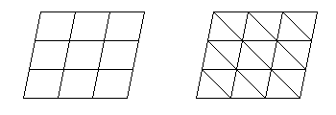
а) б)
Рис.1.1
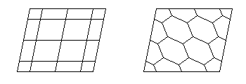
а) б)
Рис. 1.2
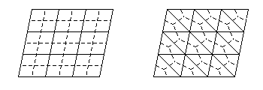
а) б)
Рис. 1.3
Построение сеток на границе области V – поверхности S осуществляется аналогично. Под граничными гранями основной сетки будем понимать грани (треугольники) ячеек основной сетки, примыкающие к границе. Их площади обозначим через $Δ{\vec{S}}_{i}={\vec{n}}_{i}{ΔS}_{i}$, где ${\vec{n}}_{i}$-единичный вектор внешней нормали к грани. Граничные грани двойственной сетки привяжем к граничным узлам основной сетки и будем считать их площади $Δ{\vec{S}}_{i}^{'}$ (i=1, . . . , N3) равными одной третьей суммы (векторной) площадей граничных отрезков основной сетки, инцидентных данному узлу основной сетки.
В дальнейшем всегда будем иметь в виду основную сетку, если не оговорено противное. Существует взаимно-однозначное соответствие между узлами основной сетки и ячейками двойственной сетки, поэтому в тексте эти два понятия могут не различаться. Например, "суммирование по узлам сетки" и " суммирование по ячейкам двойственной сетки" означает одно и то же.

Аппроксимация вариационного уравнения
Задача конечно-разностной аппроксимации вариационного уравнения (1.1) распадается на две подзадачи: 1) аппроксимация функций и производных в ячейках разностной сетки и 2) аппроксимация интегралов конечными суммами по ячейкам или узлам сетки.
Частные производные в тетраэдральной ячейке определяются по формулам:
$\frac{∂f}{∂X^{i}}=\frac{\text{det}V_{i}}{\text{det}V}$ . (1.10)
где V,V₁ ,V₂ ,V₃ – матрицы 3*3:
$\begin{aligned}V=\left[\begin{matrix}X_{1}^{1}−X_{4}^{1} & X_{1}^{2}−X_{4}^{2} & X_{1}^{3}−X_{4}^{3} \\ X_{2}^{1}−X_{4}^{1} & X_{2}^{2}−X_{4}^{2} & X_{2}^{3}−X_{4}^{3} \\ X_{3}^{1}−X_{4}^{1} & X_{3}^{2}−X_{4}^{2} & X_{3}^{3}−X_{4}^{3}\end{matrix}\right] , V_{1}=\left[\begin{matrix}f_{1}−f_{4} & X_{1}^{2}−X_{4}^{2} & X_{1}^{3}−X_{4}^{3} \\ f_{2}−f_{4} & X_{2}^{2}−X_{4}^{2} & X_{2}^{3}−X_{4}^{3} \\ f_{3}−f_{4} & X_{3}^{2}−X_{4}^{2} & X_{3}^{3}−X_{4}^{3}\end{matrix}\right] , \\ V_{2}=\left[\begin{matrix}X_{1}^{1}−X_{4}^{1} & f_{1}−f_{4} & X_{1}^{3}−X_{4}^{3} \\ X_{2}^{1}−X_{4}^{1} & f_{2}−f_{4} & X_{2}^{3}−X_{4}^{3} \\ X_{3}^{1}−X_{4}^{1} & f_{3}−f_{4} & X_{3}^{3}−X_{4}^{3}\end{matrix}\right] , V_{3}=\left[\begin{matrix}X_{1}^{1}−X_{4}^{1} & X_{1}^{2}−X_{4}^{2} & f_{1}−f_{4} \\ X_{2}^{1}−X_{4}^{1} & X_{2}^{2}−X_{4}^{2} & f_{2}−f_{4} \\ X_{3}^{1}−X_{4}^{1} & X_{3}^{2}−X_{4}^{2} & f_{3}−f_{4}\end{matrix}\right] ,\end{aligned}$. (1.11)
В этих формулах нижний индекс обозначает локальный номер узла тетраэдра, верхний – номер координаты, f_{i}- значение функции в соответствующем узле. Легко видеть, что определитель V – смешанное произведение трех ребер тетраэдра, равное с точностью до знака шести его объемам. Для схемы Уилкинса применяются несколько иные формулы [5].
Для разностных операторов, аппроксимирующих производные, введем обозначения d_{i} (i=1,2,3): оператор d_{i} аппроксимирует производную по i-й координате, Любой из операторов d_{i} допускает представление в виде
${\left(d_{i}f\right)}_{j}=\sum_{k∈\left(k\left(j\right)\right)}{β_{ \text{kj}}^{ i}}f_{k}, \left(i=1,2,3\right)$, (1.12)
где j-номер ячейки, суммирование ведется по узлам, инцидентным данной ячейке, коэффициенты могут быть определены из формул (1.11).
Перейдем к аппроксимации вариационного уравнения (1.2). Покроем область основной сеткой из N1 ячеек и N2 узлов. Соответственно двойственная сетка будет состоять из N2 ячеек и N1 узлов. Будем считать неизвестные перемещения $u_{1},u_{2},u_{3}$ и внешнюю нагрузку определенными в узлах основной сетки, напряжения $σ_{\text{ij}}$-в ячейках основной сетки (узлах двойственной сетки), граничные усилия - в граничных узлах основной сетки. Заменим в вариационном уравнении (1.2) интегралы по области V и поверхности S конечными суммами. При этом интеграл, имеющий смысл вариации внутренней механической энергии тела, будем аппроксимировать суммой по ячейкам основной сетки, а интеграл от внешних сил (включая инерционные) - суммой по ячейкам двойственной сетки. Таким образом, вариационное уравнение (1.2) аппроксимируется вариационно-разностным уравнением
$\sum_{p=1}^{N1}{{ΔV}_{p}}{\left[\sum_{i,j=1}^{3}{σ_{\text{ij}}d_{j}{δu}_{i}}\right]}_{p}+\sum_{q=1}^{N2}{ΔV_{q}^{'}}{\left[\sum_{i=1}^{2}{ρ{\overset{¨}{u}}_{i}δu_{3}^{0}−F_{i}δu_{i}}\right]}_{q}−\sum_{r=1}^{N3}{ΔS_{r}^{'}}{\left[\sum_{i,k=1}^{2}{P_{i}δu_{i}}\right]}_{r}=0\text{.}$ (1.13)
Деформации в ячейках выражаются по формулам

$ε_{\text{ij}}=\frac{1}{2}\left(d_{i}u_{j}+d_{j}u_{i}\right)$ , (1.14)
далее- напряжения по закону Гука (1.3).

Собирая в вариационно-разностном уравнении коэффициенты при независимо варьируемых функциях перемещений в узлах, можно получить систему из 3*N1 обыкновенных дифференциальных уравнений. Заменяя в последней вторые производные по времени разностным оператором
$\left(D_{\text{tt}}f\right)=\frac{1}{t^{2}}\left[f\left(t+t\right)−2f\left(t\right)+f\left(t−t\right)\right]$, (1.15)
где τ - шаг сетки по времени, получим соотношения явной схемы "крест".

Построение системы сеточных уравнений
На примере двумерной задачи рассмотрим ячейки основной сетки, примыкающие к q-му узлу (рис. 4 а, б). Пронумеруем их от 1 до m(где m-число примыкающих ячеек). Пусть в ячейках определены выражения
${ΔV}_{k}f_{k}\left(d_{i}g\right)$,
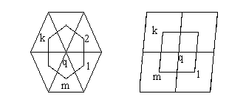
а) б)
Рис.1.4

где f, g -функции, значения которых определены соответственно в центрах (f) и вершинах (g) ячеек основной сетки; d_{i} (i=1,2,3)-разностные операторы (1.12). В линейной комбинации
${\left(d_{i}g\right)}_{k}={\left[\sum_{j=1}^{n}{β_{j}^{i}g_{j}}\right]}_{k}$
выделим член, содержащий значение функции в q-м узле:
$β_{j(k)}^{i}g_{j(k)}=β_{j(k)}^{i}g_{q}$.
Сумму
$$\sum_{k=1}^{m}{{ΔV}_{k}f_{k}β_{j(k)}^{i}g_{q}}=g_{q}\sum_{k=1}^{m}{{ΔV}_{k}f_{k}β_{j(k)}^{i}}$$
представим в виде
$−g_{q}ΔS_{q}^{'}d_{i}^{'}f_{k}$,
где $d_{i}^{'}$ (i=1,2,3) - разностный оператор, определяемый равенством
${\left(d_{i}^{'}f_{i}\right)}_{q}=\frac{(−1)}{ΔV_{k}^{'}}\sum_{k=1}^{m}{{ΔV}_{k}f_{k}β_{j(k)}^{i}}$. (1.16)
Операторы $d_{i}^{'}$(i=1,2,3), определенные на ячейках двойственной сетки, будем называть двойственными по отношению к операторам (1.12).
Собирая в (1.13) коэффициенты при независимых вариациях перемещений, получим систему 3*N1 обыкновенных дифференциальных уравнений
$\begin{aligned}d_{1}^{'}\left(σ_{\text{11}}\right)+d_{2}^{'}\left(σ_{\text{12}}\right)−d_{3}^{'}\left(σ_{\text{13}}\right)+{ρF}_{1}+P_{1}\frac{ΔS^{'}}{ΔV^{'}}=ρ{\overset{¨}{u}}_{1}, \\ d_{1}^{'}\left(σ_{\text{21}}\right)+d_{2}^{'}\left(σ_{\text{22}}\right)−d_{3}^{'}\left(σ_{\text{23}}\right)+{ρF}_{2}+P_{2}\frac{ΔS^{'}}{ΔV^{'}}=ρ{\overset{¨}{u}}_{2}, \\ d_{1}^{'}\left(σ_{\text{31}}\right)+d_{2}^{'}\left(σ_{\text{32}}\right)−d_{3}^{'}\left(σ_{\text{33}}\right)+{ρF}_{3}+P_{3}\frac{ΔS^{'}}{ΔV^{'}}=ρ{\overset{¨}{u}}_{3},\end{aligned}$ (1.17)

которая имеет одинаковый вид для внутренних и внешних узлов (для внутренних узлов $P_{i}=0$). Полученная полудискретная система уравнений по форме мало отличается от дифференциальной системы (1.6), основное отличие состоит в замене дифференциальных операторов $∂∂X^{i}$ разностными d_{i} и d'_{i}. Заменяя производные по времени разностным оператором, получим соотношения явной схемы "крест"
$\begin{aligned}d_{1}^{'}\left(σ_{\text{11}}\right)+d_{2}^{'}\left(σ_{\text{12}}\right)−d_{3}^{'}\left(σ_{\text{13}}\right)+{ρF}_{1}+P_{1}\frac{ΔS^{'}}{ΔV^{'}}=ρD_{\text{tt}}u_{1}, \\ d_{1}^{'}\left(σ_{\text{21}}\right)+d_{2}^{'}\left(σ_{\text{22}}\right)−d_{3}^{'}\left(σ_{\text{23}}\right)+{ρF}_{2}+P_{2}\frac{ΔS^{'}}{ΔV^{'}}=ρD_{\text{tt}}u_{2}, \\ d_{1}^{'}\left(σ_{\text{31}}\right)+d_{2}^{'}\left(σ_{\text{32}}\right)−d_{3}^{'}\left(σ_{\text{33}}\right)+{ρF}_{3}+P_{3}\frac{ΔS^{'}}{ΔV^{'}}=ρD_{\text{tt}}u_{3},\end{aligned}$ (1.18)

Систему сеточных уравнений дополним аппроксимацией начальных условий (1.5)
$u_{i}|_{t=o}=u_{i0}, u_{i}|_{t=τ}=u_{i0}+τv_{i0}, \left(i=1,2,3\right)$ (1.19)
и граничных условий в перемещениях
$u_{i}\left(t\right)|_{X∈S_{u}}=u_{i \text{гр}}(t)$ (1.20)
для граничных узлов, принадлежащих S_{u} .
Разностная схема (1.18) является трехслойной по времени. Алгоритмически более удобно привести ее к виду двухслойной схемы. Определив шаг интегрирования по времени, введем временную сетку из целых $t^{k}=t⋅k$ и полуцелых $t^{k+1/2}=t⋅\left(k+1/2\right)$ слоев. Разностную схему алгоритмически удобно представить в виде рекуррентных соотношений для перемещений и скоростей:
$\begin{aligned}v_{1}(t^{k+1/2})=v_{1}(t^{k−1/2})+\frac{τ}{ρ}\left[d_{1}^{'}σ_{\text{11}}+d_{2}^{'}σ_{\text{12}}−d_{3}^{'}σ_{\text{13}}+{ρF}_{1}+P_{1}\frac{ΔS^{'}}{ΔV^{'}}\right] , \\ u_{1}(t^{k+1})=u_{1}(t^{k})+τ v_{1}(t^{k+1/2}) , \\ v_{2}(t^{k+1/2})=v_{2}(t^{k−1/2})+\frac{τ}{ρ}\left[d_{1}^{'}σ_{\text{21}}+d_{2}^{'}σ_{\text{22}}−d_{3}^{'}σ_{\text{23}}+{ρF}_{2}+P_{2}\frac{ΔS^{'}}{ΔV^{'}}\right] , \\ u_{2}(t^{k+1})=u_{2}(t^{k})+τ v_{2}(t^{k+1/2}) , \\ v_{3}(t^{k+1/2})=v_{3}(t^{k−1/2})+\frac{τ}{ρ}\left[d_{1}^{'}σ_{\text{31}}+d_{2}^{'}σ_{\text{32}}−d_{3}^{'}σ_{\text{33}}+{ρF}_{3}+P_{3}\frac{ΔS^{'}}{ΔV^{'}}\right] , \\ u_{3}(t^{k+1})=u_{3}(t^{k})+τ v_{3}(t^{k+1/2}) ,\end{aligned}$ (1.21)
Первый шаг по времени является нестандартным:
$\begin{aligned}v_{1}(t^{1/2})=v_{1}(t^{0})+\frac{τ}{2ρ}\left[d_{1}^{'}σ_{\text{11}}+d_{2}^{'}σ_{\text{12}}−d_{3}^{'}σ_{\text{13}}+{ρF}_{1}+P_{1}\frac{ΔS^{'}}{ΔV^{'}}\right] , \\ u_{1}(t^{1})=u_{1}(t^{0})+τ v_{1}(t^{1/2}) , \\ v_{2}(t^{1/2})=v_{2}(t^{0})+\frac{τ}{2ρ}\left[d_{1}^{'}σ_{\text{21}}+d_{2}^{'}σ_{\text{22}}−d_{3}^{'}σ_{\text{23}}+{ρF}_{2}+P_{2}\frac{ΔS^{'}}{ΔV^{'}}\right] , \\ u_{2}(t^{1})=u_{2}(t^{0})+τ v_{2}(t^{1/2}) , \\ v_{3}(t^{1/2})=v_{3}(t^{0})+\frac{τ}{2ρ}\left[d_{1}^{'}σ_{\text{31}}+d_{2}^{'}σ_{\text{32}}−d_{3}^{'}σ_{\text{33}}+{ρF}_{3}+P_{3}\frac{ΔS^{'}}{ΔV^{'}}\right] , \\ u_{3}(t^{1})=u_{3}(t^{0})+τ v_{3}(t^{1/2}) ,\end{aligned}$ (1.22)
Все три схемы (Уилкинса, линейного КЭ и ажурная) записываются в единой форме (2.14) и (как отмечено выше) отличаются только типом или взаимным расположением элементов. Рассмотрим их отличие в случае регулярных сеток.
Пусть сетка состоит из шестигранных ячеек. Если их использовать в качестве элементов, получим схему Уилкинса. Если разбить каждый шестигранник на тетраэдры и принять их в качестве элементов, получим схему линейного конечного элемента. Если же внутри каждого шестигранника выделить один центральный тетраэдр, как показано на рис.1.5.
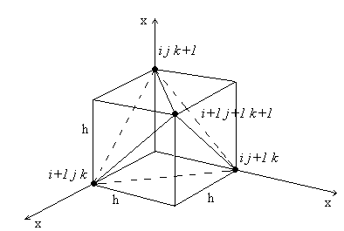
Рис.1.5
и удалить остальные тетраэдры, получим ажурную схему. При этом в расчетах также не будут участвовать и половина узлов сетки (рис.1.6, 1.7).
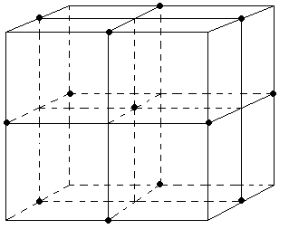
Рис.1.6 Окрестность узла ажурной сетки. Выделены узлы, участвующие в расчетах.
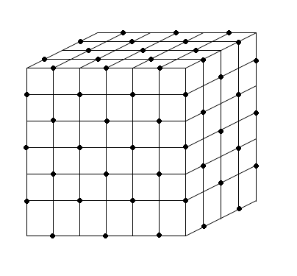
Рис.1.7 Регулярная сетка. Выделены узлы, участвующие в расчетах.
Поэтому ажурная схема при ячейках того же размера имеет вдвое меньше узлов. В окрестности каждого внутреннего узла регулярной области сходятся по 8 ячеек. Минимально необходимое число ячеек равно четырем. Поэтому данную сетку можно проредить, удалив дополнительно в каждом втором внутреннем шестиграннике по тетраэдру. Удаление производится в шахматном порядке. В результате придем к конфигурации, изображенной на рис.
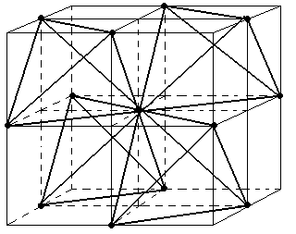
Рис. 1.8 Окрестность узла самой ажурной схемы
Схему с такой сеткой условно назовем «суперажурной». В граничных шестигранниках удалять тетраэдры нельзя, так как это может привести к неустойчивости схемы. Поэтому «суперажурная» схема имеет один непрореженный слой ячеек по границе области. Отметим, что «суперажурную» схему можно применять только в регулярных областях и общего метода ее построения пока не предложено. В отличие от нее ниже рассматривается весьма общий метод построения «обычной» ажурной сетки.
Общие схема и алгоритм численного решения задачи
Решение задачи состоит из четырех этапов, которые выполняются независимо:
1 этап – построение сетки (в настоящий момент для построения сеток используются программные средства ANSYS или другие известные генераторы сеток);
2 этап – построение на основе заданной сетки ажурной сетки;
3 этап – программа, выполняющая решение задачи;
4 этап – постпроцессор: программные средства для просмотра и анализа результатов решения задачи (в настоящий момент используются известные зарубежные постпроцессоры).
Первый и четвертый этапы решения задачи реализуются с помощью известных коммерческих и свободно распространяемых программных средств, алгоритм построения ажурных сеток описан в третьей главе, поэтому ограничимся описанием третьего этапа численного решения задачи

Алгоритм решения задачи
Третий этап включает в себя функции препроцессора (все, кроме построения сетки) и решателя. Таким образом, процесс вычислений можно разделить на два этапа. Первый этап – подготовительный, в котором задается или вычисляется информация, остающаяся неизменной в процессе решения системы сеточных уравнений. Это – расчетная область, физические константы материала, начальные и граничные условия, коэффициенты разностных операторов и т. д. Второй этап – основной, в котором непосредственно интегрируется система уравнений (1.18)-(1.20), вычисляются значения узловых перемещений $u_{1},u_{2},u_{3}$ в момент времени $t^{k+1}$. Опишем подробно оба этапа.
Подготовительный этап вычислений
1. Вводится часть информации, характеризующая геометрию тела, физические свойства материала, граничные условия, вид нагружения, разностная сетка и ряд других параметров задачи:
- механические характеристики материала - ρ,E,ν
- количество узлов и ячеек основной разностной сетки
- количество граничных узлов
- коэффициент запаса к шагу интегрирования по времени
2. Чтение сетки из входного файла, где заданы координаты узлов, а для каждой ячейки - вектор инцидентности (список узлов, инцидентных данной ячейке). Узлы сетки пронумерованы от 1 до N1, ячейки - от 1 до N2.
3. Задается список граничных узлов расчетной области; в каждом граничном узле по каждому перемещению с помощью признаков кодируется тип граничного условия (статический или кинематический), могут быть заданы усилия $P_{i}$.
4. Задается внешняя массовая сила в виде вектор-функции $\vec{F}(x_{1},x_{2},x_{3},t)$.
5. Вычисление коэффициентов сеточных уравнений. Для каждой ячейки вычисляются: объем, коэффициенты $β_{k}^{i}$ разностных операторов (1.12). Для каждого узла вычисляется объем $ΔV_{i}^{'}$ соответствующей ему ячейки двойственной сетки и масса $ρ ΔV_{i}^{'}$.
6. Из условия устойчивости разностной схемы вычисляется шаг интегрирования по времени.
7. Задаются начальные условия (распределение начальных перемещений и скоростей по расчетной области). В случае продолжения прерванного счета возможно считывание начальных условий из файла данных, содержащего текущее напряженно-деформированное состояние.

Основной этап вычислений
Интегрирование системы уравнений осуществляется в цикле по временным шагам по следующему алгоритму:
1. В ячейках разностной сетки вычисляются компоненты тензора дисторсии
2. Вычисляются компоненты тензора деформации.
3. Вычисляются напряжения
4. Вычисляются частичные вклады от каждой ячейки в уравнения движения узлов основной сетки и суммируются с соответствующими коэффициентами к узлам, инцидентным данной ячейке. Тем самым формируются обобщенные усилия, приложенные к узлам сетки.
5. В цикле по узлам к вычисленному обобщенному усилию суммируется внешняя нагрузка.
7. В цикле по граничным узлам к обобщенным усилиям суммируются граничные усилия.
8. В цикле по узлам осуществляется вычисление скоростей и перемещений на следующем временном слое по формулам (1.21). На первом шаге по времени скорости вычисляются нестандартно с вдвое меньшим шагом по формулам (1.22).
9. Реализуются граничные условия в перемещениях. Корректируются перемещения в тех узлах, где граничные условия заданы в перемещениях.
После нахождения новых значений скоростей и перемещений основной этап вычислений повторяется на следующем временном шаге и т. д.

2. Анализ аппроксимации и устойчивости ажурных схем МКЭ
Система динамических уравнений Ламе теории упругости для изотропной среды
$\left(λ+μ\right) \text{grad div }u+μ Δu=ρ∂^{2}u/∂t^{2}$ (2.1)
Применяя к системе уравнений Ламе оператор дивергенции [7], получим скалярное волновое уравнение
$\left(λ+2μ\right) Δp=ρ ∂^{2}p/∂t^{2},$ (2.2)
где $p\text{=div }u\text{.}$ Аналогично, применяя к этой же системе уравнений оператор ротора, получим три скалярных волновых уравнения
$μ {Δq}_{i}=ρ ∂^{2}q_{i}/∂t^{2} \left(i=1,2,3\right),$ (2.3)
где $q=\left(q_{1},q_{2},q_{3}\right)=\text{rot }u\text{.}$. Полученные уравнения описывают распространение волн сжатия и сдвига в изотропной упругой среде.
Рассмотрим разностную схему, построенную описанным выше вариационно-разностным методом. На равномерной (в том числе и косоугольной) сетке она имеет вид
$\left(λ+μ\right) \left|\begin{matrix}D_{\text{11}} u_{1}+D_{\text{12}} u_{2}+D_{\text{13}} u_{3} \\ D_{\text{21}} u_{1}+D_{\text{22}} u_{2}+D_{\text{23}} u_{3} \\ D_{\text{31}} u_{1}+D_{\text{32}} u_{2}+D_{\text{33}} u_{3}\end{matrix}\right|+μ D_{Δ}\left|\begin{matrix}u_{1} \\ u_{2} \\ u_{3}\end{matrix}\right|={ρD}_{\text{tt}}\left|\begin{matrix}u_{1} \\ u_{2} \\ u_{3}\end{matrix}\right|$. (2.4)
Здесь $\left( D_{D}=D_{\text{11}}+D_{\text{22}}+D_{\text{33}}\right)\text{.}$. В свою очередь, сеточные операторы $D_{\text{ij}}$ аппроксимируют операторы вторых производных $\frac{∂^{2}}{∂X^{i}∂X^{j}}$ и определяются в виде суперпозиции двух элементарных операторов: $D_{\text{ij}}=d_{i}^{+}d_{j}^{−}$, где оператор $d_{i}^{+}≈\frac{∂}{∂X^{i}}$ применяется для аппроксимации производной в элементе по приведенным выше или иным формулам, а оператор $d_{i}^{−}=−(d_{i}^{+})^{}$(равен сопряженному оператору со знаком минус). Подробнее см.[3-5].
Операторы $D_{\text{ij}}$ имеют второй порядок точности в следующих случаях: 1) элементы расположены центрально симметрично вокруг узла; 2) i=j;
3) сетка является ортогональной и линии сетки параллельны осям координат. Таким образом, на равномерных (в том числе косоугольных) сетках второй порядок точности имеет схема Уилкинса и «обычная» ажурная схема, а также схема линейного элемента при некоторых вариантах разбиения параллелепипедов на тетраэдры. «Суперажурная» схема будет иметь второй порядок точности только на ортогональной равномерной покоординатной сетке.
Схему (2.4) в некоторых случаях (схема Уилкинса, «суперажурная» схема) можно путем эквивалентных преобразований привести к виду, аналогичному (2.2), (2.3) относительно сеточных аналогов дивергенции и ротора:
$$\left(λ+2μ\right) D_{Δ} p=ρ D_{\text{tt}} p,$$
$\begin{matrix}μ D_{Δ} q_{i}=D_{\text{tt}} q_{i}, & \left(i=1,2,3\right)\end{matrix}$.

Рассмотрим вывод оценок устойчивости вариационно-разностных схем решения трехмерной задачи теории упругости.
Рассмотрим схему (2.4)
$$\left(λ+G\right)\left|\begin{matrix}D_{\text{11}}u_{1}+D_{\text{12}}u_{2}+D_{\text{13}}u_{3} \\ D_{\text{21}}u_{1}+D_{\text{22}}u_{2}+D_{\text{23}}u_{3} \\ D_{\text{31}}u_{1}+D_{\text{32}}u_{2}+D_{\text{33}}u_{3}\end{matrix}\right|+{GD}_{D}\left|\begin{matrix}u_{1} \\ u_{2} \\ u_{3}\end{matrix}\right|=D_{\text{tt}}\left|\begin{matrix}u_{1} \\ u_{2} \\ u_{3}\end{matrix}\right|$$
на шестигранных ячейках (схему Уилкинса) на равномерной сетке в $R^{3}$вида:
$\left[\begin{matrix}X_{\text{jkl}}^{1} \\ X_{\text{jkl}}^{2} \\ X_{\text{jkl}}^{3}\end{matrix}\right]=B\left[\begin{matrix}j \\ k \\ l\end{matrix}\right]+\left[\begin{matrix}X_{0}^{1} \\ X_{0}^{2} \\ X_{0}^{3}\end{matrix}\right]$ .
Здесь B – невырожденная матрица, определяющая геометрию ячейки разностной сетки. Исследование устойчивости схемы (2.4) сводится к нахождению максимальной собственной частоты уравнений
$\left(λ+2G\right)D_{D}p=ρ\frac{¶^{2}p}{¶t^{2}},{\text{GD}}_{D}q_{1}=ρ\frac{¶^{2}q_{1}}{¶t^{2}}\left(i=1,2,3,\right)$, (2.5)
где $p=D_{\text{01}}u_{1}+D_{\text{02}}u_{2}+D_{\text{03}}u_{3}$ - сеточный аналог дивергенции, $q=\left(q_{1}, q_{2}, q_{3}\right)=\left(D_{\text{30}} u_{2}−D_{\text{20}} u_{2}, D_{\text{10}} u_{3}−D_{\text{30}} u_{1}, D_{\text{20}} u_{1}−D_{\text{10}} u_{2}\right)$ - сеточный аналог ротора.
Максимальная собственная частота полудискретной системы (2.4) достигается для уравнения
$\left(λ+2G\right)D_{D}p=ρ\frac{¶^{2}p}{¶t^{2}},$ (2.6)
поэтому ограничимся рассмотрением только этого уравнения.
Для аппроксимации производных шаблон разностного оператора $Ш=\left\{\left(0,0,0\right), \left(0,0,1\right), \left(0,1,0\right), \left(1,0,0\right), \left(0,1,1\right), \left(1,0,1\right), \left(1,1,0\right), \left(1,1,1\right)\right\}⊂Z^{3}$ разобьем на два тетраэдра:
$$Ш_{A}=\left\{\left(0,0,0\right), \left(1,1,0\right), \left(1,0,1\right),\left(0,1,1\right)\right\}$$
и
$Ш_{Б}=\left\{ \left(1,1,1\right),\left(0,0,1\right), \left(0,1,0\right), \left(1,0,0\right)\right\}$.
Пронумеруем узлы каждого тетраэдра от 1 до 4.
Значения производных на тетраэдрах возьмем с весами $α_{1}=α_{2}=1/2$.
В результате получим формулы для операторов $d_{i}^{+}$ (i=1,2,3):
$d_{i}^{+}=\frac{1}{2}\left(d_{i,А}^{+}+d_{i,Б}^{+}\right)$,
где $d_{i,А}^{+}, d_{i,Б}^{+}$ − операторы, аппроксимирующие первые производные соответственно на шаблонах $Ш_{А}$ и $Ш_{Б}$.
Распишем разностные операторы $d_{i}^{+}$ следующим образом:
$\frac{∂f}{∂x^{i}}=d_{i}^{+}=\frac{1}{2}\left(\frac{{\left|V_{i}\right|}_{А}}{{\left|V\right|}_{А}}+\frac{{\left|V_{i}\right|}_{Б}}{{\left|V\right|}_{Б}}\right)=\frac{1}{2}\left(d_{i,А}^{+}+d_{i,Б}^{+}\right) ,$ $i=1, 2, 3$, (2.7)
где
$${\left|V\right|}_{А}={\left|V\right|}_{Б}=\left|V\right|=\left|\begin{matrix}x_{1}^{1}−x_{4}^{1} & x_{1}^{2}−x_{4}^{2} & x_{1}^{3}−x_{4}^{3} \\ x_{2}^{1}−x_{4}^{1} & x_{2}^{2}−x_{4}^{2} & x_{2}^{3}−x_{4}^{3} \\ x_{3}^{1}−x_{4}^{1} & x_{3}^{2}−x_{4}^{2} & x_{3}^{3}−x_{4}^{3}\end{matrix}\right|=2\left|B\right|$$
есть удвоенный объем шестигранной ячейки.
$$\left|V_{1}\right|=\left|\begin{matrix}f_{1}−f_{4} & x_{1}^{2}−x_{4}^{2} & x_{1}^{3}−x_{4}^{3} \\ f_{2}−f_{4} & x_{2}^{2}−x_{4}^{2} & x_{2}^{3}−x_{4}^{3} \\ f_{3}−f_{4} & x_{3}^{2}−x_{4}^{2} & x_{3}^{3}−x_{4}^{3}\end{matrix}\right|=$$
$=f_{1}\left|\begin{matrix}x_{2}^{2}−x_{4}^{2} & x_{2}^{3}−x_{4}^{3} \\ x_{3}^{2}−x_{4}^{2} & x_{3}^{3}−x_{4}^{3}\end{matrix}\right|+f_{2}\left|\begin{matrix}x_{3}^{2}−x_{4}^{2} & x_{3}^{3}−x_{4}^{3} \\ x_{1}^{2}−x_{4}^{2} & x_{1}^{3}−x_{4}^{3}\end{matrix}\right|+f_{3}\left|\begin{matrix}x_{1}^{2}−x_{4}^{2} & x_{1}^{3}−x_{4}^{3} \\ x_{2}^{2}−x_{4}^{2} & x_{2}^{3}−x_{4}^{3}\end{matrix}\right|+f_{4}\left|\begin{matrix}x_{1}^{3}−x_{3}^{3} & x_{1}^{2}−x_{3}^{2} \\ x_{2}^{3}−x_{3}^{3} & x_{2}^{2}−x_{3}^{2}\end{matrix}\right|$,

$$\left|V_{2}\right|=\left|\begin{matrix}x_{1}^{1}−x_{4}^{1} & f_{1}−f_{4} & x_{1}^{3}−x_{4}^{3} \\ x_{2}^{1}−x_{4}^{1} & f_{2}−f_{4} & x_{2}^{3}−x_{4}^{3} \\ x_{3}^{1}−x_{4}^{1} & f_{3}−f_{4} & x_{3}^{3}−x_{4}^{3}\end{matrix}\right|=$$
$=f_{1}\left|\begin{matrix}x_{3}^{1}−x_{4}^{1} & x_{3}^{3}−x_{4}^{3} \\ x_{2}^{1}−x_{4}^{1} & x_{2}^{3}−x_{4}^{3}\end{matrix}\right|+f_{2}\left|\begin{matrix}x_{1}^{1}−x_{4}^{1} & x_{1}^{3}−x_{4}^{3} \\ x_{3}^{1}−x_{4}^{1} & x_{3}^{3}−x_{4}^{3}\end{matrix}\right|+f_{3}\left|\begin{matrix}x_{2}^{1}−x_{4}^{1} & x_{2}^{3}−x_{4}^{3} \\ x_{1}^{1}−x_{4}^{1} & x_{1}^{3}−x_{4}^{3}\end{matrix}\right|+f_{4}\left|\begin{matrix}x_{2}^{3}−x_{3}^{3} & x_{2}^{1}−x_{3}^{1} \\ x_{1}^{3}−x_{3}^{3} & x_{1}^{1}−x_{3}^{1}\end{matrix}\right|$,
$$\left|V_{3}\right|=\left|\begin{matrix}x_{1}^{1}−x_{4}^{1} & x_{1}^{2}−x_{4}^{2} & f_{1}−f_{4} \\ x_{2}^{1}−x_{4}^{1} & x_{2}^{2}−x_{4}^{2} & f_{2}−f_{4} \\ x_{3}^{1}−x_{4}^{1} & x_{3}^{2}−x_{4}^{2} & f_{3}−f_{4}\end{matrix}\right|=$$
$=f_{1}\left|\begin{matrix}x_{2}^{1}−x_{4}^{1} & x_{2}^{2}−x_{4}^{2} \\ x_{3}^{1}−x_{4}^{1} & x_{3}^{2}−x_{4}^{2}\end{matrix}\right|+f_{2}\left|\begin{matrix}x_{3}^{1}−x_{4}^{1} & x_{3}^{2}−x_{4}^{2} \\ x_{1}^{1}−x_{4}^{1} & x_{1}^{2}−x_{4}^{2}\end{matrix}\right|+f_{3}\left|\begin{matrix}x_{1}^{1}−x_{4}^{1} & x_{1}^{2}−x_{4}^{2} \\ x_{2}^{1}−x_{4}^{1} & x_{2}^{2}−x_{4}^{2}\end{matrix}\right|+f_{4}\left|\begin{matrix}x_{1}^{2}−x_{3}^{2} & x_{1}^{1}−x_{3}^{1} \\ x_{2}^{2}−x_{3}^{2} & x_{2}^{1}−x_{3}^{1}\end{matrix}\right|$.
Пусть ${\overline{N}}_{m}=\left(N_{m1},N_{m2},N_{m3}\right)−$внутренняя нормаль к соответствующим граням тетраэдров, образованных вершинами симплекса $Ш_{Б}$ или $Ш_{А}$, то есть $\overline{N_{Ι}}=−\overline{N_{1}}−$нормаль к грани с вершинами 2, 3, 4;
$\overline{N_{\text{ΙΙ}}}=−\overline{N_{2}}−$нормаль к грани с вершинами 1 3, 4;
$\overline{N_{\text{ΙΙΙ}}}=−\overline{N_{3}}−$ нормаль к грани с вершинами 1 2 4;
$\overline{N_{ΙV}}=−\overline{N_{4}}−$ нормаль к грани с вершинами 1 2 3.
$f_{m}−$сеточная функция, заданная в узле с номером $m$. Тогда можем записать, что
${\left|V_{i}\right|}_{А}=f_{1}N_{1 i}+f_{2}N_{2 i}+f_{3}N_{3 i}+f_{4}N_{4 i}$,
${\left|V_{i}\right|}_{Б}=f_{Ι}N_{Ι i}+f_{\text{ΙΙ}}N_{\text{ΙΙ} i}+f_{\text{ΙΙΙ}}N_{\text{ΙΙΙ} i}+f_{Ιv}N_{Ιv i}$,
где $i=1, 2, 3$.
Перепишем (2.7) согласно с вышесказанным:
$d_{i}^{+}=\frac{1}{4\left|B\right|}\left(f_{\text{jkl}}N_{1i}−f_{j+1\text{kl}}N_{4i}−f_{\text{jk}+1l}N_{3i}+f_{j+1k+1l}N_{2i}−f_{\text{jkl}+1}N_{2i}+f_{j+1\text{kl}+1}N_{3i}+f_{\text{jk}+1l+1}N_{4i}−f_{j+1k+1l+1}N_{1i}\right)$Теперь можем записать и двойственный оператор
$d_{i}^{−}=−\frac{1}{4\left|B\right|}\left(f_{\text{jkl}}N_{1i}−f_{j−1\text{kl}}N_{4i}−f_{\text{jk}−1l}N_{3i}+f_{j−1k−1l}N_{2i}−f_{\text{jkl}−1}N_{2i}+f_{j−1\text{kl}−1}N_{3i}+f_{\text{jk}−1l−1}N_{4i}−f_{j−1k−1l−1}N_{1i}\right)$Тогда оператор $D_{Δ}=D_{\text{11}}+D_{\text{22}}+D_{\text{33}}$ имеет вид:
$\begin{aligned}\begin{matrix}{\left(D_{Δ}f\right)}_{\text{jkl}}=\frac{1}{\text{16}{\left|B\right|}^{2}}\left\{{\overline{N}}_{1}^{2}\left(f_{j−1k−1l−1}+f_{j+1k+1l+1}\right)+{\overline{N}}_{2}^{2}\left(f_{j−1k−1l+1}+f_{j+1k+1l−1}\right)+{\overline{N}}_{3}^{2}\left(f_{j−1k+1l−1}+f_{j+1k−1l+1}\right)\right. \\ +{\overline{N}}_{4}^{2}\left(f_{j+1k−1l−1}+f_{j−1k+1l+1}\right)−2[\left({\overline{N}}_{1},{\overline{N}}_{2}\right)\left(f_{j−1k−1l}+f_{j+1k+1l}\right)+\left({\overline{N}}_{1},{\overline{N}}_{3}\right)\left(f_{j−1\text{kl}−1}+f_{j+1\text{kl}+1}\right)+ \\ \\ +\left({\overline{N}}_{1},{\overline{N}}_{4}\right)\left(f_{\text{jk}−1l−1}+f_{\text{jk}+1l+1}\right)+\left({\overline{N}}_{2},{\overline{N}}_{3}\right)\left(f_{\text{jk}+1l−1}+f_{\text{jk}−1l+1}\right)+\left({\overline{N}}_{2},{\overline{N}}_{4}\right)\left(f_{j−1\text{kl}+1}+f_{j+1\text{kl}−1}\right)\text{++} \\ \begin{aligned} \\ +\left({\overline{N}}_{3},{\overline{N}}_{4}\right)\left(f_{j−1k+1l}+f_{j+1k−1l}\right)]+2[\left(\left({\overline{N}}_{1},{\overline{N}}_{4}\right)+\left({\overline{N}}_{2},{\overline{N}}_{3}\right)\right)\left(f_{j−1\text{kl}}+f_{j+1\text{kl}}\right)+\end{aligned} \\ \\ \begin{aligned}+\left(\left({\overline{N}}_{2},{\overline{N}}_{4}\right)+\left({\overline{N}}_{1},{\overline{N}}_{3}\right)\right)\left(f_{\text{jk}−1l}+f_{\text{jk}+1l}\right)+\left(\left({\overline{N}}_{1},{\overline{N}}_{2}\right)+\left({\overline{N}}_{3},{\overline{N}}_{4}\right)\right)\left(f_{\text{jkl}−1}+f_{\text{jkl}+1}\right)]− \\ \left.−2\left({\overline{N}}_{1}^{2}+{\overline{N}}_{2}^{2}+{\overline{N}}_{3}^{2}+{\overline{N}}_{4}^{2}\right)f_{\text{jkl}}\right\},\end{aligned}\end{matrix} \\ \end{aligned}$(2.8)
Подставляя в уравнение (2.6) функцию p в виде одного члена ряда Фурье $p_{\text{jkl}}=\text{exp}\left[2⋅i \left(α j+β k+γ l+ω t/2\right)\right],$ получим
$\begin{matrix}\frac{1}{\text{16}{\left|B\right|}^{2}}\left\{{\overline{N}}_{1}^{2}\left(\text{exp}(2 i (α+β+γ))+\text{exp}(−2 i (α+β+γ))\right)+{\overline{N}}_{2}^{2}\left(\text{exp}(2 i (α+β−γ))+\text{exp}(−2 i (α+β−γ))\right)+\right. \\ \begin{aligned}+{\overline{N}}_{3}^{2}\left(\text{exp}(2 i (α−β+γ))+\text{exp}(−2 i (α−β+γ))\right)+{\overline{N}}_{4}^{2}\left(\text{exp}(2 i (−α+β+γ))+\text{exp}(−2 i (−α+β+γ))\right)− \\ −2\left({\overline{N}}_{1}^{2}+{\overline{N}}_{2}^{2}+{\overline{N}}_{3}^{2}+{\overline{N}}_{4}^{2}\right)− \\ −2[\left({\overline{N}}_{1},{\overline{N}}_{2}\right)\left(\text{exp}(2 i (α+β))+\text{exp}(−2 i (α+β))\right)+\left({\overline{N}}_{1},{\overline{N}}_{3}\right)\left(\text{exp}(2 i (α+γ))+\text{exp}(−2 i (α+γ))\right)+\end{aligned} \\ \\ \begin{aligned}+\left({\overline{N}}_{1},{\overline{N}}_{4}\right)\left(\text{exp}(2 i (β+γ))+\text{exp}(−2 i (β+γ))\right)+\left({\overline{N}}_{2},{\overline{N}}_{3}\right)\left(\text{exp}(2 i (β−γ))+\text{exp}(−2 i (β−γ))\right)+ \\ \\ +\left({\overline{N}}_{2},{\overline{N}}_{4}\right)\left(\text{exp}(2 i (α−γ))+\text{exp}(−2 i (α−γ))\right)+\left({\overline{N}}_{3},{\overline{N}}_{4}\right)\left(\text{exp}(2 i (α−β))+\text{exp}(−2 i (α−β))\right)]+ \\ \end{aligned} \\ \begin{aligned}+2[\left(\left({\overline{N}}_{1},{\overline{N}}_{4}\right)+\left({\overline{N}}_{2},{\overline{N}}_{3}\right)\right)\left(\text{exp}(2 i α)+\text{exp}(−2 i α)\right)+\left(\left({\overline{N}}_{2},{\overline{N}}_{4}\right)+\left({\overline{N}}_{1},{\overline{N}}_{3}\right)\right)\left(\text{exp}(2 i β)+\text{exp}(−2 i β)\right)+ \\ +\left.\left(\left({\overline{N}}_{1},{\overline{N}}_{2}\right)+\left({\overline{N}}_{3},{\overline{N}}_{4}\right)\right)\left(f_{\text{jkl}−1}+f_{\text{jkl}+1}\right)]\right\}=\frac{ρ}{λ+2G}\left(−ω^{2}\right),\end{aligned} \\ \\ \end{matrix}$$\begin{aligned}\frac{1}{\text{16}{\left|B\right|}^{2}}\left\{2 [{\overline{N}}_{1}^{2}\left(\text{cos}(2 (α+β+γ))−1\right)+{\overline{N}}_{2}^{2}\left(\text{cos}(2 (α+β−γ))−1\right)+\right. \\ +{\overline{N}}_{3}^{2}\left(\text{cos}(2 (α−β+γ))−1\right)+{\overline{N}}_{4}^{2}\left(\text{cos}(2 (−α+β+γ))−1\right)]+ \\ +4[\left({\overline{N}}_{1},{\overline{N}}_{2}\right)\left(\text{cos}2γ−\text{cos}(2 (α+β))\right)+\left({\overline{N}}_{1},{\overline{N}}_{3}\right)\left(\text{cos}2β−\text{cos}(2 (α+γ))\right)+ \\ +\left({\overline{N}}_{1},{\overline{N}}_{4}\right)\left(\text{cos}2α−\text{cos}(2 (β+γ))\right)+\left({\overline{N}}_{2},{\overline{N}}_{3}\right)\left(\text{cos}2α−\text{cos}(2 (β−γ))\right)+ \\ \left.+\left({\overline{N}}_{2},{\overline{N}}_{4}\right)\left(\text{cos}2β−\text{cos}(2 (α−γ))\right)+\left({\overline{N}}_{3},{\overline{N}}_{4}\right)\left(\text{cos}2γ−\text{cos}(2 (α−β))\right)]\right\}=−\frac{ω^{2}}{c^{2}},\end{aligned}$
Вспомогательные формулы:
$$\begin{aligned}\text{cos}2ϕ−1=−2{\text{sin}}^{2}ϕ, \\ {\text{sin}}^{2}γ−{\text{sin}}^{2}\left(α+β\right)=−\text{sin}\left(α+β+γ\right)\text{sin}\left(α+β−γ\right), \\ {\text{sin}}^{2}γ−{\text{sin}}^{2}\left(α−β\right)=\text{sin}\left(α−β+γ\right)\text{sin}\left(−α+β+γ\right), \\ \text{sin}\left(α+β+γ\right)=\text{sin}α\text{cos}β\text{cos}γ+\text{cos}α\text{sin}β\text{cos}γ+\text{cos}α\text{cos}β\text{sin}γ−\text{sin}α\text{sin}β\text{sin}γ, \\ \text{sin}\left(α+β−γ\right)=\text{sin}α\text{cos}β\text{cos}γ+\text{cos}α\text{sin}β\text{cos}γ−\text{cos}α\text{cos}β\text{sin}γ+\text{sin}α\text{sin}β\text{sin}γ, \\ \text{sin}\left(α−β+γ\right)=\text{sin}α\text{cos}β\text{cos}γ−\text{cos}α\text{sin}β\text{cos}γ+\text{cos}α\text{cos}β\text{sin}γ+\text{sin}α\text{sin}β\text{sin}γ, \\ \text{sin}\left(−α+β+γ\right)=−\text{sin}α\text{cos}β\text{cos}γ+\text{cos}α\text{sin}β\text{cos}γ+\text{cos}α\text{cos}β\text{sin}γ+\text{sin}α\text{sin}β\text{sin}γ,\end{aligned}$$
$$\begin{aligned}\overline{N_{1}}+\overline{N_{2}}+\overline{N_{3}}+\overline{N_{4}}=0, \overline{N_{1}}+\overline{N_{2}}−\overline{N_{3}}−\overline{N_{4}}=2 \left(\overline{N_{1}}+\overline{N_{2}}\right), \\ \overline{N_{1}}−\overline{N_{2}}+\overline{N_{3}}−\overline{N_{4}}=2 \left(\overline{N_{1}}+\overline{N_{3}}\right), \overline{N_{1}}−\overline{N_{2}}−\overline{N_{3}}+\overline{N_{4}}=2 \left(\overline{N_{1}}+\overline{N_{4}}\right) \text{.}\end{aligned}$$
$$\begin{aligned}\frac{1}{4{\left|B\right|}^{2}}\left\{[{\overline{N}}_{1}^{2}{\text{sin}}^{2}(α+β+γ)+{\overline{N}}_{2}^{2}{\text{sin}}^{2}(α+β−γ)+{\overline{N}}_{3}^{2}{\text{sin}}^{2}(α−β+γ)+{\overline{N}}_{4}^{2}{\text{sin}}^{2}(−α+β+γ)]+\right. \\ +2 [\left({\overline{N}}_{1},{\overline{N}}_{2}\right)\left({\text{sin}}^{2}γ−{\text{sin}}^{2}(α+β)\right)+\left({\overline{N}}_{1},{\overline{N}}_{3}\right)\left({\text{sin}}^{2}β−{\text{sin}}^{2}(α+γ)\right)+ \\ +\left({\overline{N}}_{1},{\overline{N}}_{4}\right)\left({\text{sin}}^{2}α−{\text{sin}}^{2}(β+γ)\right)+\left({\overline{N}}_{2},{\overline{N}}_{3}\right)\left({\text{sin}}^{2}α−{\text{sin}}^{2}(β−γ)\right)+ \\ \left. +\left({\overline{N}}_{2},{\overline{N}}_{4}\right)\left({\text{sin}}^{2}β−{\text{sin}}^{2}(α−γ)\right)+\left({\overline{N}}_{3},{\overline{N}}_{4}\right)\left({\text{sin}}^{2}γ−{\text{sin}}^{2}(α−β)\right)]\right\}=\frac{ω^{2}}{c^{2}},\end{aligned}$$

$$\begin{aligned}\frac{1}{4{\left|B\right|}^{2}}\left\{[{\overline{N}}_{1}^{2}{\text{sin}}^{2}(α+β+γ)+{\overline{N}}_{2}^{2}{\text{sin}}^{2}(α+β−γ)+{\overline{N}}_{3}^{2}{\text{sin}}^{2}(α−β+γ)+{\overline{N}}_{4}^{2}{\text{sin}}^{2}(−α+β+γ)]−\right. \\ −2 [\left({\overline{N}}_{1},{\overline{N}}_{2}\right)\text{sin}(α+β+γ)\text{sin}(α+β−γ)+\left({\overline{N}}_{1},{\overline{N}}_{3}\right)\text{sin}(α+β+γ)\text{sin}(α−β+γ)+ \\ +\left({\overline{N}}_{1},{\overline{N}}_{4}\right)\text{sin}(α+β+γ)\text{sin}(−α+β+γ)]+ \\ +2 [\left({\overline{N}}_{2},{\overline{N}}_{3}\right)\text{sin}(α+β−γ)\text{sin}(α−β+γ)+\left({\overline{N}}_{2},{\overline{N}}_{4}\right)\text{sin}(α+β−γ)\text{sin}(−α+β+γ)+ \\ \left. +\left({\overline{N}}_{3},{\overline{N}}_{4}\right)\text{sin}(α−β+γ)\text{sin}(−α+β+γ)]\right\}=\frac{ω^{2}}{c^{2}},\end{aligned}$$
$$\frac{1}{4{\left|B\right|}^{2}}[{\overline{N}}_{1}\text{sin}(α+β+γ)−{\overline{N}}_{2}\text{sin}(α+β−γ)−{\overline{N}}_{3}\text{sin}(α−β+γ)−{\overline{N}}_{4}\text{sin}(−α+β+γ)]^{2}=\frac{ω^{2}}{c^{2}},$$
$$\begin{aligned}\frac{1}{4{\left|B\right|}^{2}}[\text{sin}α\text{cos}β\text{cos}γ \left(\overline{N_{1}}−\overline{N_{2}}−\overline{N_{3}}+\overline{N_{4}}\right)+\text{cos}α\text{sin}β\text{cos}γ \left(\overline{N_{1}}−\overline{N_{2}}+\overline{N_{3}}−\overline{N_{4}}\right)+ \\ +\text{cos}α\text{cos}β\text{sin}γ \left(\overline{N_{1}}+\overline{N_{2}}−\overline{N_{3}}−\overline{N_{4}}\right)−\text{sin}α\text{sin}β\text{sin}γ \left(\overline{N_{1}}+\overline{N_{2}}+\overline{N_{3}}+\overline{N_{4}}\right)]^{2}=\frac{ω^{2}}{c^{2}}\text{.}\end{aligned}$$

В результате получаем дисперсионное уравнение
$\frac{1}{{\left|B\right|}^{2}}{\left[\left(\overline{N_{1}}+\overline{N_{4}}\right)\text{sin}α\text{cos}β\text{cos}γ+\left(\overline{N_{1}}+\overline{N_{3}}\right)\text{cos}α\text{sin}β\text{cos}γ+\left(\overline{N_{1}}+\overline{N_{2}}\right)\text{cos}α\text{cos}β\text{sin}γ\right]}^{2}−{ω^{2}}/{c^{2}}=0\text{.}$Введем обозначения:
$$\overline{N_{1}}+\overline{N_{4}}=2\overline{S_{1}}, \overline{N_{1}}+\overline{N_{3}}=2\overline{S_{2}}, \overline{N_{1}}+\overline{N_{2}}=2\overline{S_{3}},$$
где $\overline{S_{m}}, m=1, 2, 3$ - векторы внешней нормали к граням параллелепипеда (ячейки) длина каждого из которых равна площади соответствующей грани. Тогда последнее перепишется так:
$\frac{4}{{\left|B\right|}^{2}}{\left[{\overline{S}}_{1}\text{sin}α\text{cos}β\text{cos}γ+\overline{S_{2}}\text{cos}α\text{sin}β\text{cos}γ+\overline{S_{3}}\text{cos}α\text{cos}β\text{sin}γ\right]}^{2}−{ω^{2}}/{c^{2}}=0,$ (2.9)
где $c=\left(λ+2G\right)/ρ$ − скорость звука.
Из последнего уравнения следует оценка временного шага
$τ≤1/\left(c⋅L\right),$ (2.10)
где
$L=\underset{α,β,γ}{\text{max}}{\left|{\overline{S}}_{1}\text{sin}α\text{cos}β\text{cos}γ+\overline{S_{2}}\text{cos}α\text{sin}β\text{cos}γ+\overline{S_{3}}\text{cos}α\text{cos}β\text{sin}γ\right|}/{\left|B\right|}$.
Если хотя бы одна из граней ячейки ортогональна двум другим, необходимая и достаточная оценка устойчивости принимает вид
$τ≤\text{min}{\left(h_{1},h_{2},h_{3}\right)}/c$ (2.11)
(условие Куранта для ячейки), где $h_{i}$ ( i=1,2,3 ) - высоты ячейки разностной сетки.
Оценка (2.11) также является необходимой и для произвольных неортогональных сеток, причем отличие ее от достаточной невелико и может составлять не более 5%.
Рассмотрим «суперажурную» схему (2.4) на тетраэдральных ячейках. Для аппроксимации производных шаблон разностного оператора возьмем в виде
$Ш=\left\{\left(0,0,0\right), \left(1,0,0\right), \left(0,1,0\right), \left(0,0,1\right)\right\}$.
Так же, как и в случае шестигранной ячейки, пронумеруем узлы шаблона по порядку от 1 до 4, введем $N_{i}$ - векторы внутренних нормалей к граням шаблонного тетраэдра, длина каждого из которых равна площади соответствующей грани, тогда получим:
$\overline{d^{+}}=\left(d_{1}^{+}, d_{2}^{+}, d_{3}^{+}\right)=\frac{1}{\left|B\right|}\left(f_{1}\overline{N_{1}}+f_{2}\overline{N_{2}}+f_{3}\overline{N_{3}}+f_{4}\overline{N_{4}}\right)=\frac{1}{\left|B\right|}\left(f_{\text{jkl}}\overline{N_{1}}+f_{j+1\text{kl}}\overline{N_{2}}+f_{\text{jk}+1l}\overline{N_{3}}+f_{\text{jkl}+1}\overline{N_{4}}\right),$$\overline{d^{−}}=\left(d_{1}^{−}, d_{2}^{−}, d_{3}^{−}\right)=−\frac{1}{\left|B\right|}\left(f_{\text{jkl}}\overline{N_{1}}+f_{j−1\text{kl}}\overline{N_{2}}+f_{\text{jk}−1l}\overline{N_{3}}+f_{\text{jkl}−1}\overline{N_{4}}\right)$.
Здесь $\left|B\right|$ - удвоенный объем тетраэдральной ячейки.
Максимальная частота полудискретной системы достигается для уравнения (2.6). Оператор $D_{D}$ имеет вид:
$\begin{matrix} \\ {\left(D_{Δ}f\right)}_{\text{jkl}}=−\frac{1}{{\left|B\right|}^{2}}[\left(\overline{N_{1}}, \overline{N_{2}}\right)\left(f_{j+1\text{kl}}+f_{j−1\text{kl}}\right)+\left(\overline{N_{1}}, \overline{N_{3}}\right)\left(f_{\text{jk}+1l}+f_{\text{jk}−1l}\right)+ \\ \\ +\left(\overline{N_{1}}, \overline{N_{4}}\right)\left(f_{\text{jkl}−1}+f_{\text{jkl}+1}\right)+\left(\overline{N_{2}}, \overline{N_{3}}\right)\left(f_{j−1k+1l}+f_{j+1k−1l}\right)+\left(\overline{N_{2}}, \overline{N_{4}}\right)\left(f_{j−1\text{kl}+1}+f_{j+1\text{kl}−1}\right)+ \\ \begin{aligned} \\ +\left(\overline{N_{3}}, \overline{N_{4}}\right)\left(f_{\text{jk}−1l+1}+f_{\text{jk}+1l−1}\right)+\left({\overline{N}}_{1}^{2}+{\overline{N}}_{2}^{2}+{\overline{N}}_{3}^{2}+{\overline{N}}_{4}^{2}\right)f_{\text{jkl}}]\end{aligned} \\ \\ \end{matrix}$ (2.12)
Подставляя решение (2.8) в уравнение (2.6) с сеточным оператором Лапласа (2.12), получим дисперсионное уравнение.
$\begin{matrix} \\ \frac{2}{{\left(\text{det}B\right)}^{2}}[\left(N_{1},N_{2}\right)\text{cos}2α+\left(N_{1},N_{3}\right)\text{cos}2β+\left(N_{1},N_{4}\right)\text{cos}2γ+ \\ \\ +\left(N_{2},N_{3}\right)\text{cos}2\left(α−β\right)+\left(N_{2},N_{4}\right)\text{cos}2\left(α−γ\right)+ \\ \begin{aligned} \\ +\left(N_{3},N_{4}\right)\text{cos}2\left(β−γ\right)−\frac{1}{2}\left(N_{1}^{2}+N_{2}^{2}+N_{3}^{2}+N_{4}^{2}\right)f_{\text{jkl}}]−\frac{ω^{2}}{c^{2}}=0\text{.}\end{aligned} \\ \\ \end{matrix}$ (2.13)
Получение оценки устойчивости сводится к нахождению максимума первого слагаемого в левой части равенства. Была выдвинута гипотеза о том, что оценка устойчивости совпадает с условием Куранта-Фридрихса-Леви относительно минимального размера ячейки. В качестве минимального размера можно принять либо минимальную высоту, либо минимальное расстояние между парами скрещивающихся ребер тетраэдральной ячейки. Таким образом, была предложена оценка устойчивости
$τ≤\frac{\text{min}\left(h_{1},h_{2},h_{3},h_{4},l_{1},l_{2},l_{3}\right)}{c}$ (2.14)
Для данной оценки была выполнена частичная проверка на компьютере. Была написана программа, вычисляющая собственные частоты из выражения (2.13) для тетраэдров различной формы при разных значениях волнового вектора $\left(α,β,γ\right)$. Был рассмотрен случай тетраэдров с тремя ребрами единичной длины. Ребра задавались в виде тройки векторов
$\left(\begin{matrix}1 \\ 0 \\ 0\end{matrix}\right),\left(\begin{matrix}\text{cos}ϕ \\ \text{sin}ϕ \\ 0\end{matrix}\right),\left(\begin{matrix}\text{cos}ζ\text{cos}θ \\ \text{sin}ζ\text{cos}θ \\ \text{sin}θ\end{matrix}\right)$.
В программе 6 параметров $ϕ,ζ,θ,α,β,γ$ изменялись с шагом 0.01 в пределах от 0 до $\frac{π}{2}$ для первых трех и от 0 до 2π для последних трех. Результаты сопоставлялись с оценкой (2.14) и показали, что оценка временного шага нигде не нарушается. Очевидно, что это не может являться доказательством, но служит аргументом в пользу данной оценки. Таким образом, для ажурной схемы на тетраэдральных ячейках примем оценку (2.14).
Та же оценка (2.14) применялась без теоретического основания к «обычной» ажурной схеме и схеме линейного конечного элемента. Также она применялась и на неравномерных сетках. В последнем случае оценка применялась к ячейке минимального размера. Данные оценки получены без учета граничных условий. В некоторых случаях при решении задач со статическими граничными условиями реальная устойчивость схемы может быть несколько ниже, чем при полученных оценках.
3. Алгоритм построения ажурных сеток на основе блочно-регулярных гексаэдральных сеток

Ажурная сетка получается на основе сетки из тетраэдральных элементов путем удаления части ячеек с сохранением связности. При этом объемы, массы и другие экстенсивные параметры удаленных ячеек распределяются между оставшимися. Ажурная сетка должна удовлетворять следующим требованиям:
1) В каждом внутреннем узле сетки должны сходиться не менее 4 ячеек
2) В каждом граничном узле сетке (кроме узлов на ребрах) должны сходиться не менее 3 ячеек
3) В каждом узле на ребрах должны сходиться не менее двух ячеек
4) Не допускается, чтобы какой-либо узел принадлежал только одной ячейке. В частности, не должно быть узлов в вершинах трехгранных углов.
Рассмотрим метод построения ажурной сетки на основе регулярной сетки из шестигранных ячеек
В данном случае топологический параллелепипед разбивается на шестигранные ячейки, при этом берется четное число ячеек вдоль каждого ребра. Далее оставляем узлы в шахматном порядке таким образом, чтобы угловые узлы были выброшены. Таким образом, в каждой шестигранной ячейке исходной сетке остается четыре узла, которые объединяем в тетраэдр. Объем и массу тетраэдра при этом принимаем равными объему и массе шестигранника, который вычисляем как сумму объемов пяти тетраэдров, на которые он разбивается.
ПРИМЕР:
В прямоугольном параллелепипеде, ребра которого параллельны координатным осям, сначала строим равномерную сетку с координатами узлов
$\left[\begin{matrix}x_{\text{ijk}}^{1} \\ x_{\text{ijk}}^{2} \\ x_{\text{ijk}}^{3}\end{matrix}\right]=\left[\begin{matrix}x_{0}^{1}+i∗h_{1} \\ x_{0}^{2}+j∗h_{2} \\ x_{0}^{3}+k∗h_{3}\end{matrix}\right]$,
где $i=0,\text{.}\text{.}\text{.},m_{1},j=0,\text{.}\text{.}\text{.},m_{2},k=0,\text{.}\text{.}\text{.},m_{3}$; m₁, m₂ и m₃ – четные числа. Тогда в качестве узлов ажурной сетки оставляем узлы, у которых сумма i+j+k будет нечетной.
Рассмотрим частный случай блочно-регулярной сетки, когда каждый блок разбивается на 2×2×2 элементов. Фактически этот вариант позволяет использовать для построения ажурной сетки нерегулярную сетку из шестигранных ячеек вдвое большего линейного размера.
В этом случае для построения ажурной сетки необходимо на каждом ребре шестигранника и в его центре выбрать по одному дополнительному узлу. При этом шестигранник разобьется на восемь шестигранников меньшего размера. После вычисления их объемов (которые будут считаться объемами ячеек ажурной сетки) в каждом маленьком шестиграннике выделяем тетраэдр, составленный из новых узлов.
Полученная при этом ажурная сетка будет удовлетворять всем описанным выше требованиям. При наличии вырожденных ячеек (когда из восьми узлов шестигранника остается меньшее количество узлов) в любом случае нужно брать узлы на серединах ребер и в центре многогранника (это и будут узлы ажурной сетки).
Результатом построения ажурной сетки должен быть файл, содержащий следующую информацию: 1) число узлов, 2) число ячеек, 3) координаты узлов, 4) коды ячеек (список узлов, инцидентных ячейке, безразлично в каком порядке), 5) объемы ячеек.
Рассмотрим более подробно общий алгоритм построения ажурной сетки на основе нерегулярной сетки из шестигранных элементов вдвое большего размера.
Пусть задана исходная сетка с линейным размером ячеек вдвое крупнее, чем нужно. Причем все ячейки представляют из себя шестигранники. Рассмотрим одну шестигранную ячейку исходной сетки. Она изображена на рисунке.
18
27
1
2
3
4
5
6
7
8
9
10
11
12
13
14
15
16
17
19
20
21
22
23
24
26
25
Рис. 1.9
Узлы исходной ячейки расположены в углах большого шестигранника (в частном случае - куба) и имеют номера 1, 3, 7, 9, 19, 21, 25, 27. Добавим дополнительные узлы на серединах ребер, в центрах граней и в центре куба. В результате получим то, что изображено на рисунке. То есть шестигранник разделили на 8 шестигранников меньшего размера {(1,2,5,4,10,11,14,13), (2,3,6,5,11,12,15,14), (5,6,9,8,14,15,18,17), (4,5,8,7,13,14,17,16), (10,11,14,13,19,20,23,22), (11,12,15,14,20,21,24,23), (13,14,17,16,22,23,26,25), (14,15,18,17,23,24,27,26)}. Далее вычисляем объемы маленьких кубиков (это и будут объемы ячеек ажурной сетки). Так, объем первого из них (1,2,5,4,10,11,14,13) вычислим как сумму объемов 5 тетраэдров: центрального (2,4,10,14) и еще четырех: (1,2,4,10), (5,2,4,14), (11,2,10,14) и (13,4,10,14). Аналогично поступаем со всеми остальными маленькими кубиками. При этом центральный тетраэдр в каждом кубике имеет четные номера узлов. После вычисления объемов в каждом кубике оставляем только центральный тетраэдр (все узлы этих тетраэдров имеют четные номера). А узлы с нечетными номерами в дальнейшем не будут использоваться как расчетные узлы разностной схемы, но имеет смысл сохранить их для ряда вспомогательных вычислений (определение объемов ячеек деформированной сетки, внешних поверхностных нагрузок и т.д.). Перемещения в данных узлах могут быть определены с помощью интерполяции с основных узлов ажурной сетки. Проведя такие построения в каждой шестигранной ячейке исходной (крупной) сетки, получаем искомую сетку. Ажурная сетка готова.
Теперь о стыковке больших ячеек между собой. Естественно, что если две больших ячейки имеют общую грань, то между ними не должно быть промежутка, иначе объем и масса будут вычисляться неправильно. Достаточным условием отсутствия промежутков является то, что координаты любого дополнительного узла, принадлежащего двум или более большим ячейкам, должны быть одни и те же для любой ячейки. Можно предложить следующий единообразный способ вычисления координат дополнительных узлов. Для узла на ребре - это среднее арифметическое координат вершин этого ребра (середина соединяющего их отрезка). Для узла в центре грани – среднее арифметическое координат четырех вершин грани. Для узла в центре ячейки – среднее арифметическое координат восьми вершин ячейки. Этот способ наиболее очевиден и приводит к нужному результату. Исключением из данного правила могут быть граничные узлы, тогда их нужно располагать на границе расчетной области.

4. Тестирование программы
Тестирование методики и программы проводилось на четырех задачах, охватывающих разные варианты сеток (равномерная, неравномерная блочно-регулярная) и граничных условий (заделка, свободная поверхность, поверхность под действием нормальной внешней нагрузки). Результаты получены на основе двух вариантов ажурной схемы – обычной ажурной (в одном внутреннем узле сходятся 8 элементов) и «суперажурной» ( в одном внутреннем узле сходятся 4 элемента). Сравнение проводилось с аналитическими решениями (задача 4), экспериментальными данными (задача 3), численными решениями на основе других схем (схема Уилкинса, схема линейного четырехузлового трехмерного элемента) (задачи 1-3) и решениями ANSYS (задачи 1,2).
Задача 1. Колебания бруса квадратного сечения
Брус защемлен на торцах. В момент времени t=0 к нему внезапно прикладывается нормальное давление.
Задача 2. Изгибные колебания защемленной круговой пластины под действием приложенного давления
Рассматривается упругая круглая пластина, которая испытывает изгибные деформации под действием мгновенно приложенного давления.
Задача 3. Стержень Тейлора
Рассматривается задача о соударении деформируемого цилиндрического стержня с жесткой неподвижной преградой с начальной скоростью $V_{0}$.
Задача 4. Свободные колебания тонкой сферической оболочки
Рассматриваются центрально-симметричные колебания тонкой сферической оболочки, имеющей начальную радиальную скорость.
Целью тестирования являлась проверка работоспособности методики и программы для разных типов сеток и граничных условий, а также анализ сходимости и сравнительной эффективности по сравнению с другими доступными методиками.
Результаты тестирования
Задача 1. Колебания бруса квадратного сечения
Расчетная схема задачи приведена на рис.4.1. Здесь L=10 см, H₁=H₂=1 см, . на участке поверхности 4<x<6, 0<y<1,z=0. Свойства материала: , , коэффициент Пуассона .
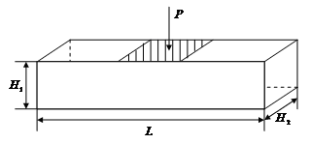
Рис.4.1. Рис.4.2.
брус защемлен на торцах. Давление равномерно распределено на заштрихованном участке поверхности 4<x<6, 0<y<1,z=0 (ось z направлена вниз). Давление приложено мгновенно и постоянно (рис.4.2). Была проведена серия расчетов на сетках 40×4×4 и 80×8×8 шестигранных элементов (схема Уилкинса и ANSYS), на ажурных сетках двух типов и на схеме линейного элемента с аналогичным разбиением на шестигранники. Сетки содержали следующее число узлов и элементов. Разбиение 40×4×4: схема Уилкинса и ANSYS – по 1025 узлов и 640 элементов; ажурная схема: 512 узлов и 640 элементов, суперажурная схема – 512 узлов и элементов, линейный элемент – 1025 узлов и 3200 элементов. Разбиение 80×8×8: схема Уилкинса и ANSYS – по 6561 узлу и 5120 элементов; ажурная схема: 3280 узлов и 5120 элементов, линейный элемент – 6561 узел и 25600 элементов. Расчеты велись до 2500 мкс. На рисунках 4.3-4.18 приведены графики нормальных скоростей и перемещений в точке с координатами (5, 0.5, 1) (в центре грани, противоположной нагруженной), полученные по разным программам и на разных сетках. Верхний график – скорости, нижний – перемещения. Проведены сравнения расчетов по одной схеме на разных сетках и по разным схемам.

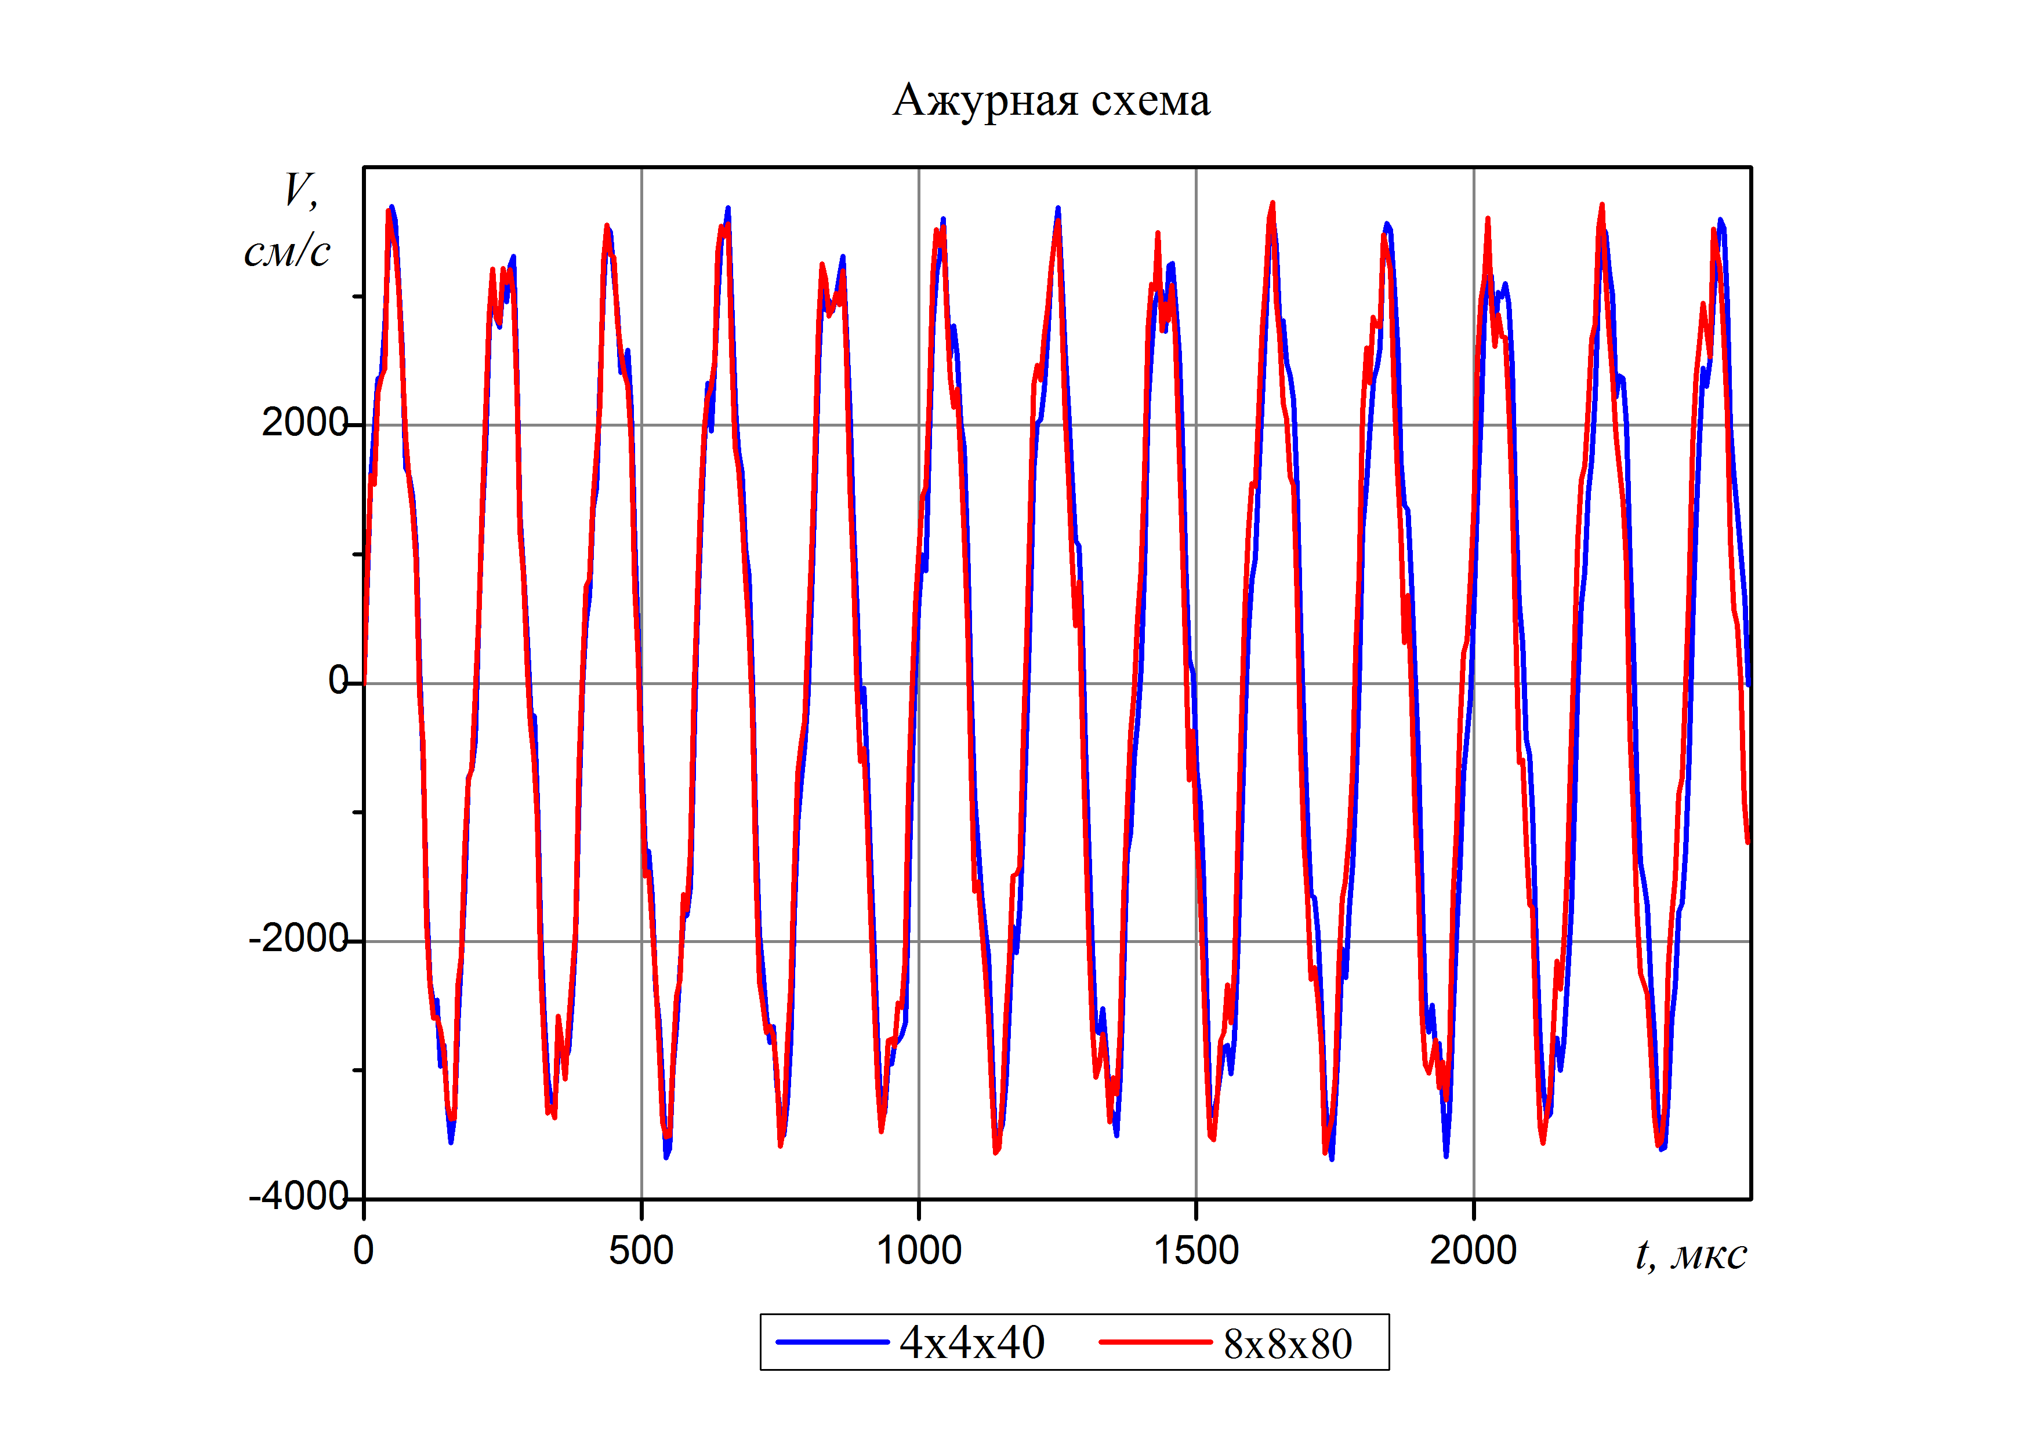
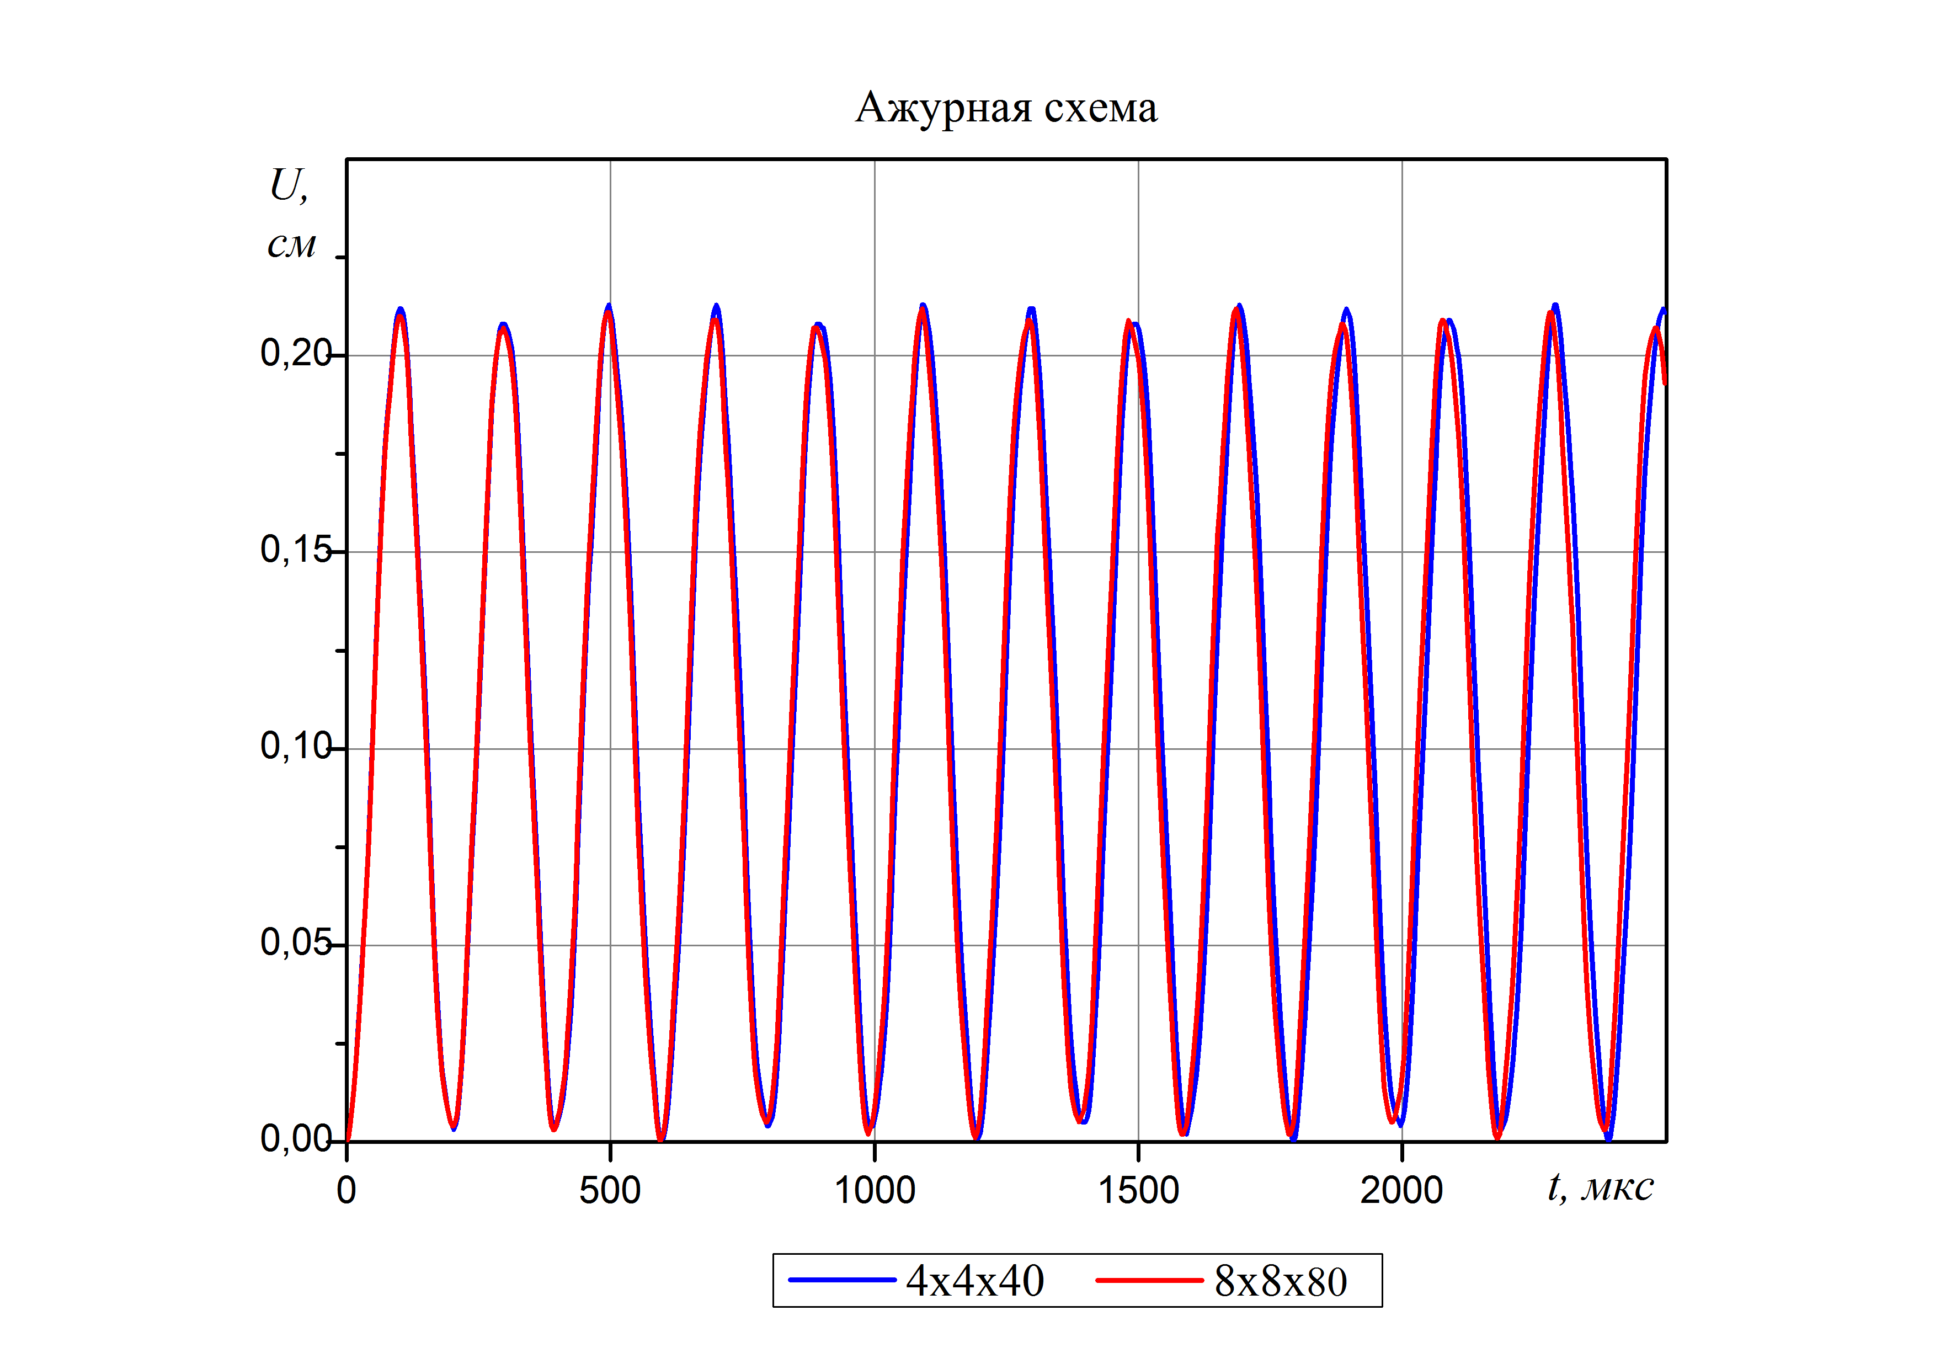
Рис.4.3. Ажурная схема на разных сетках

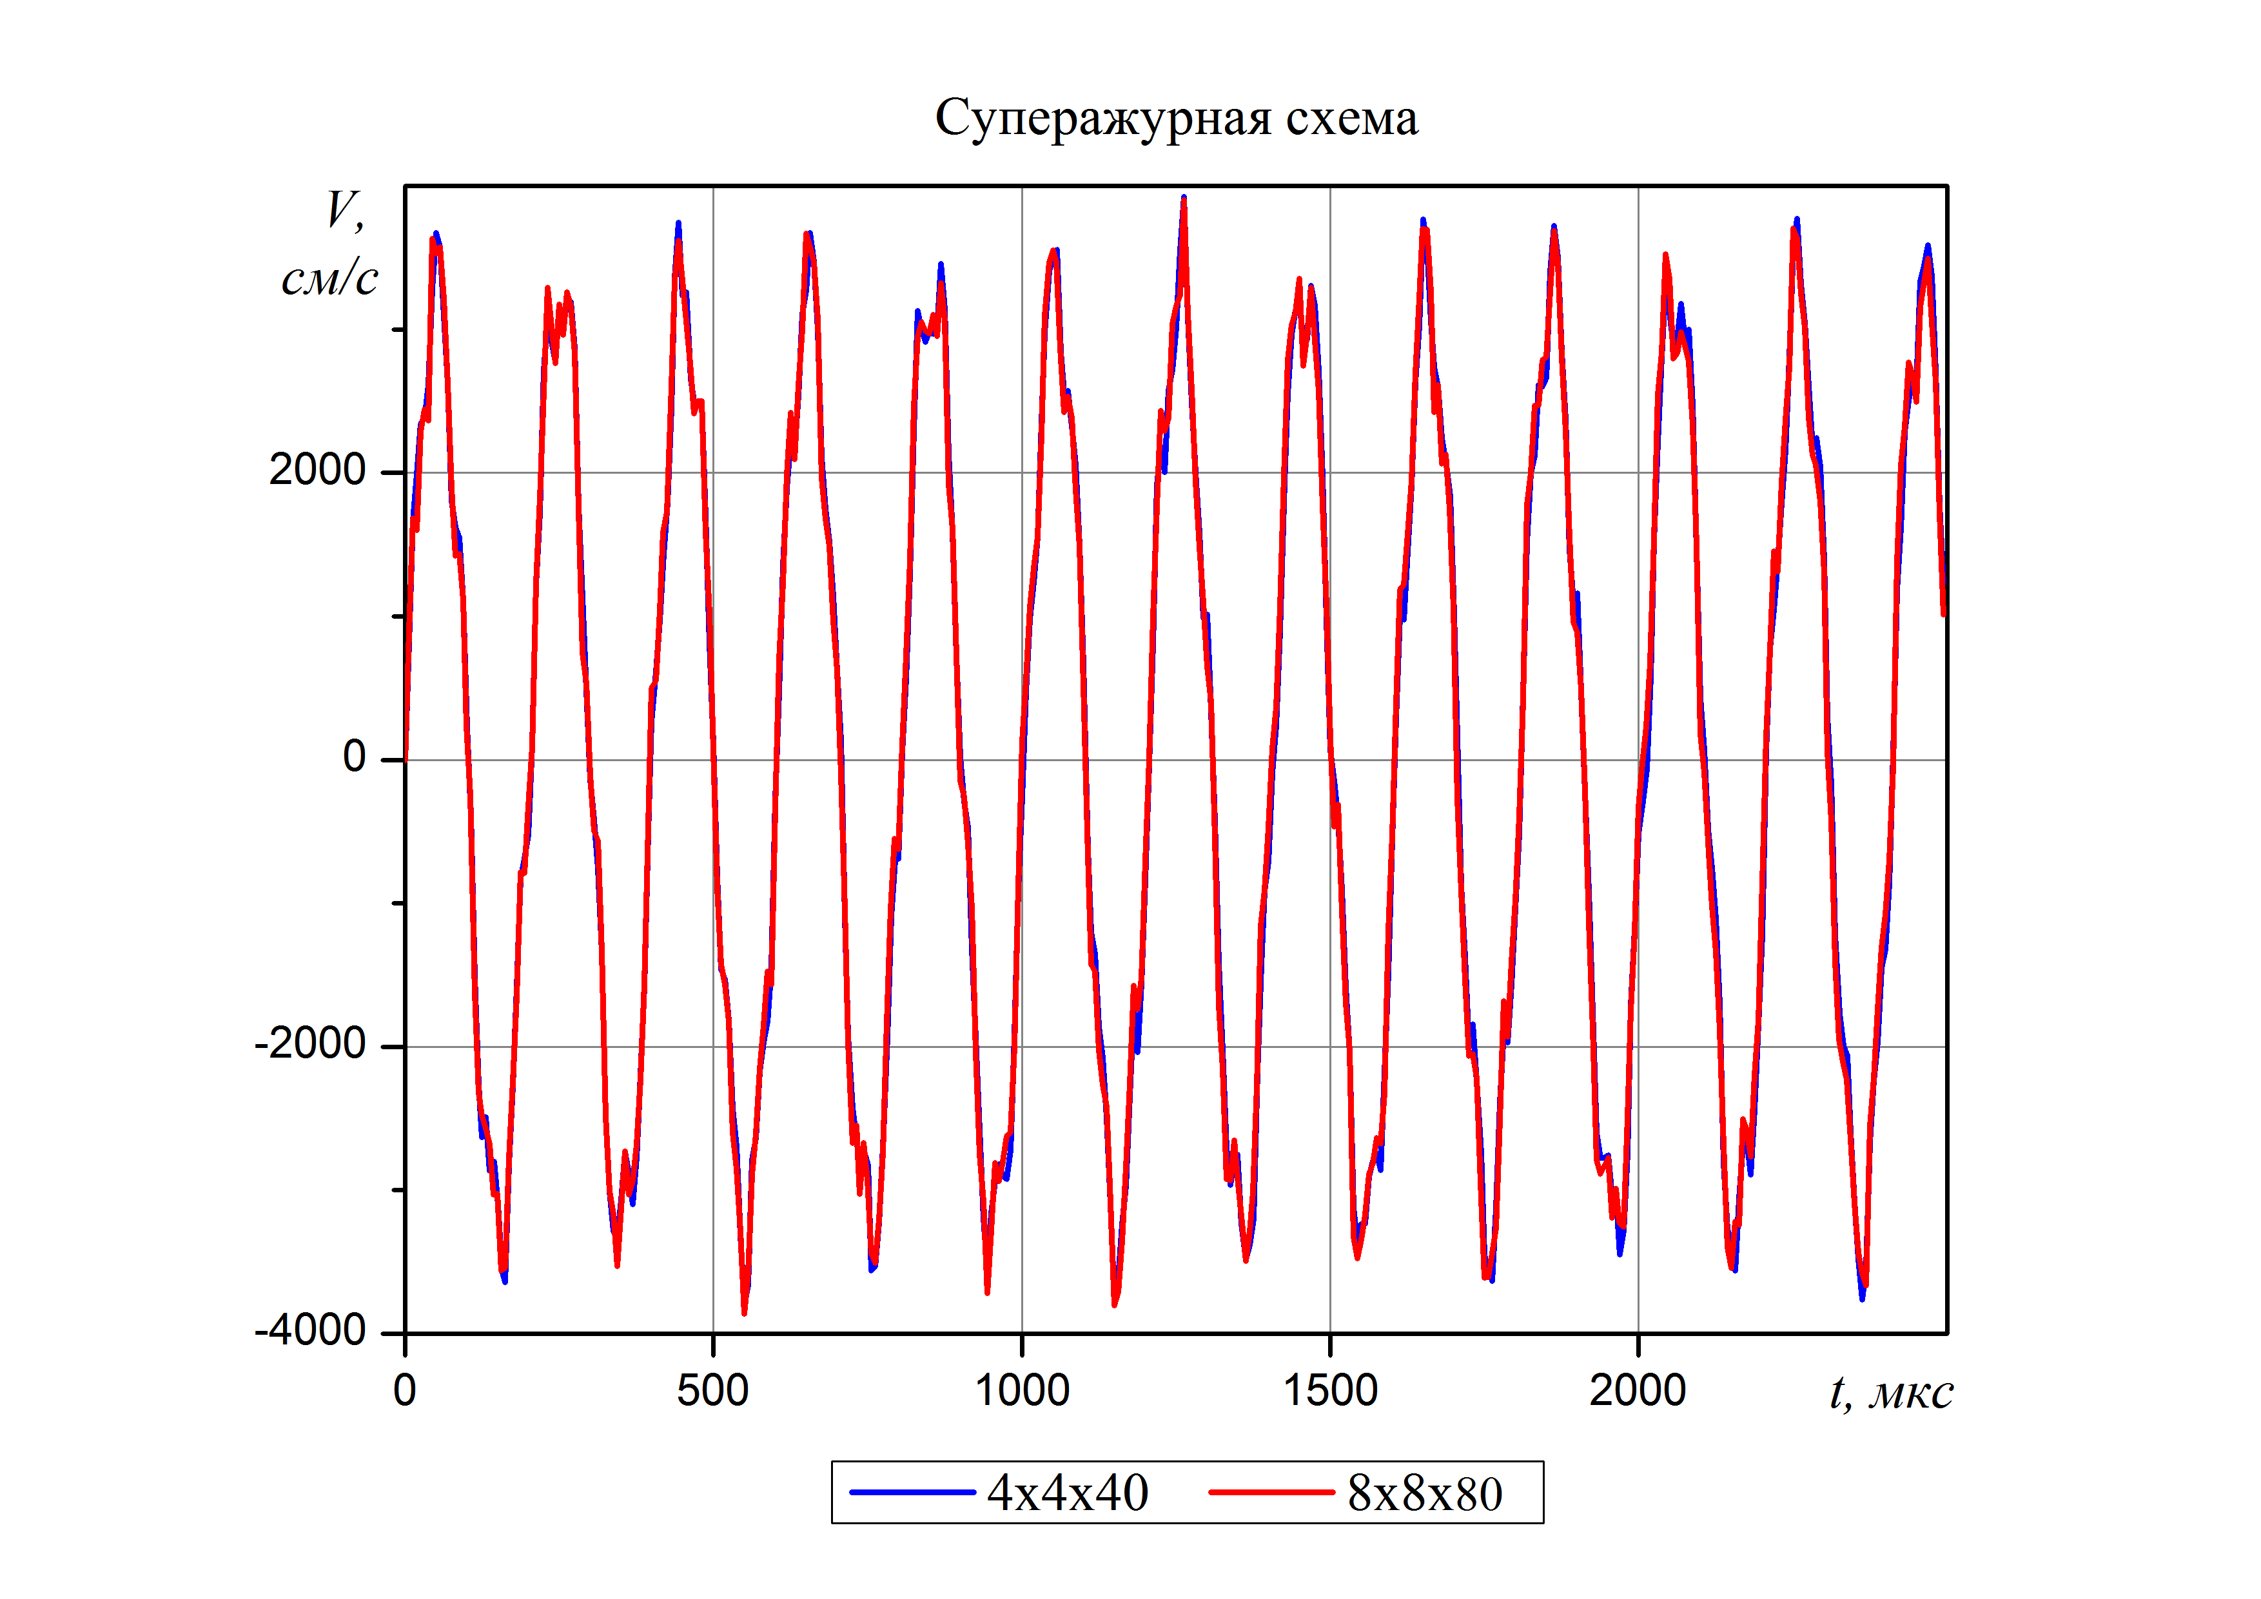
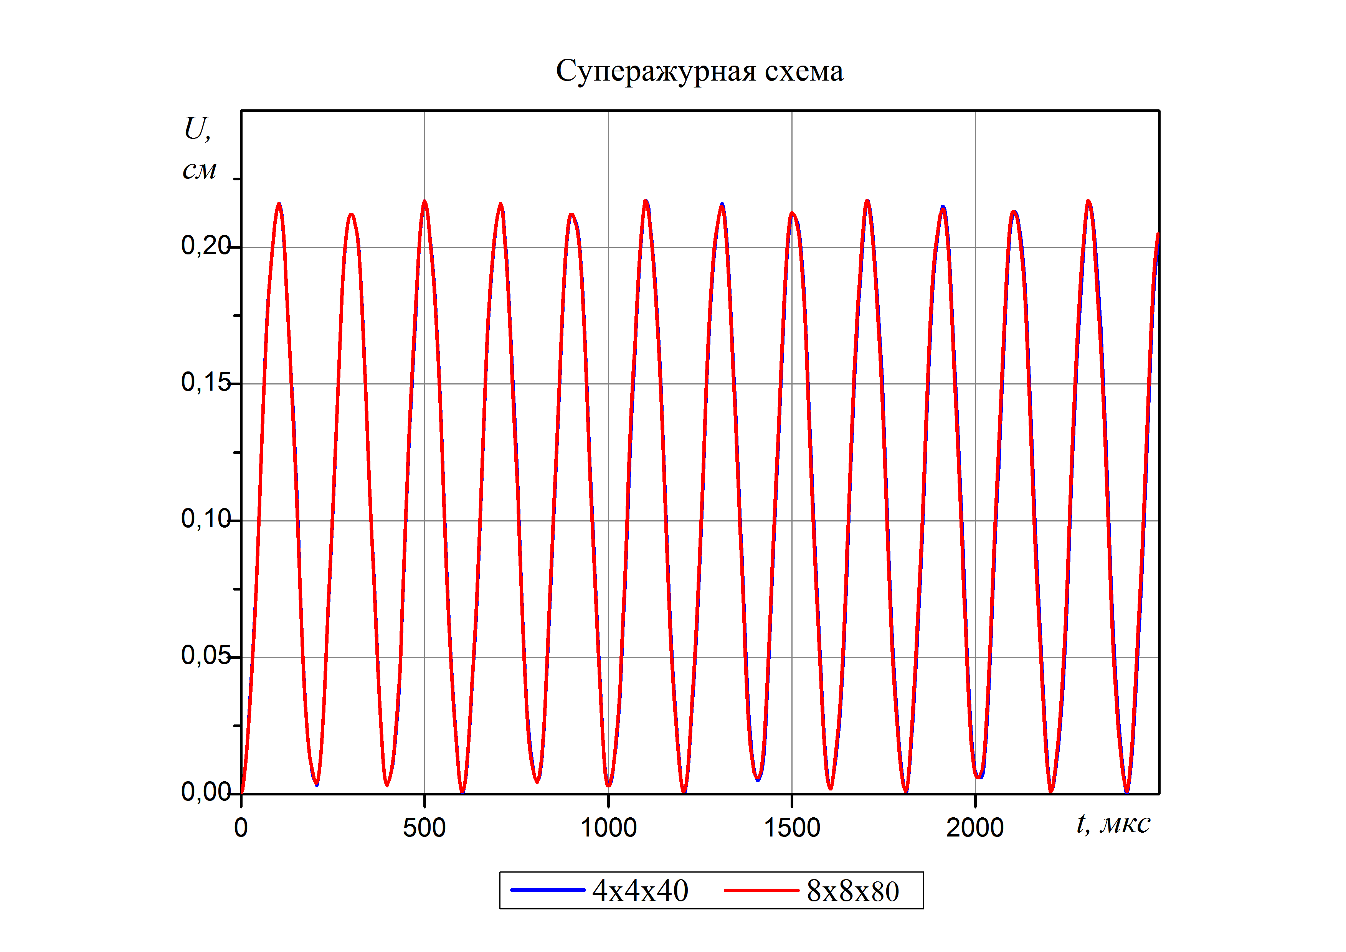
Рис.4.4. Суперажурная схема на разных сетках

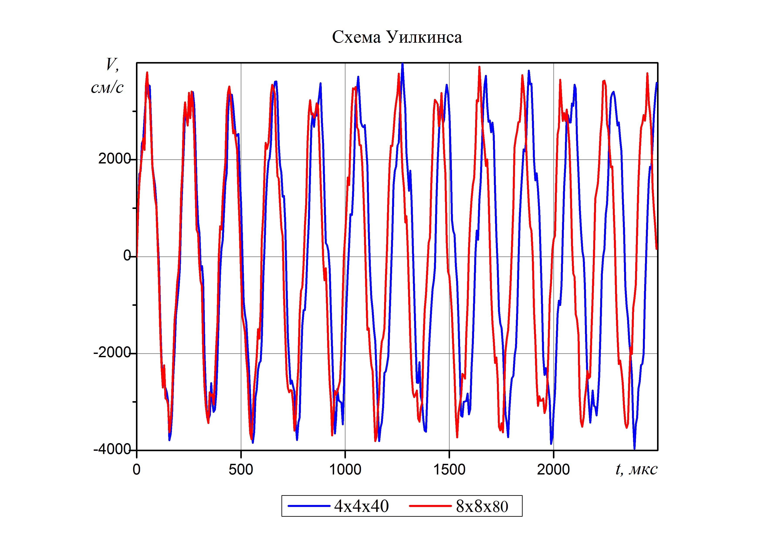
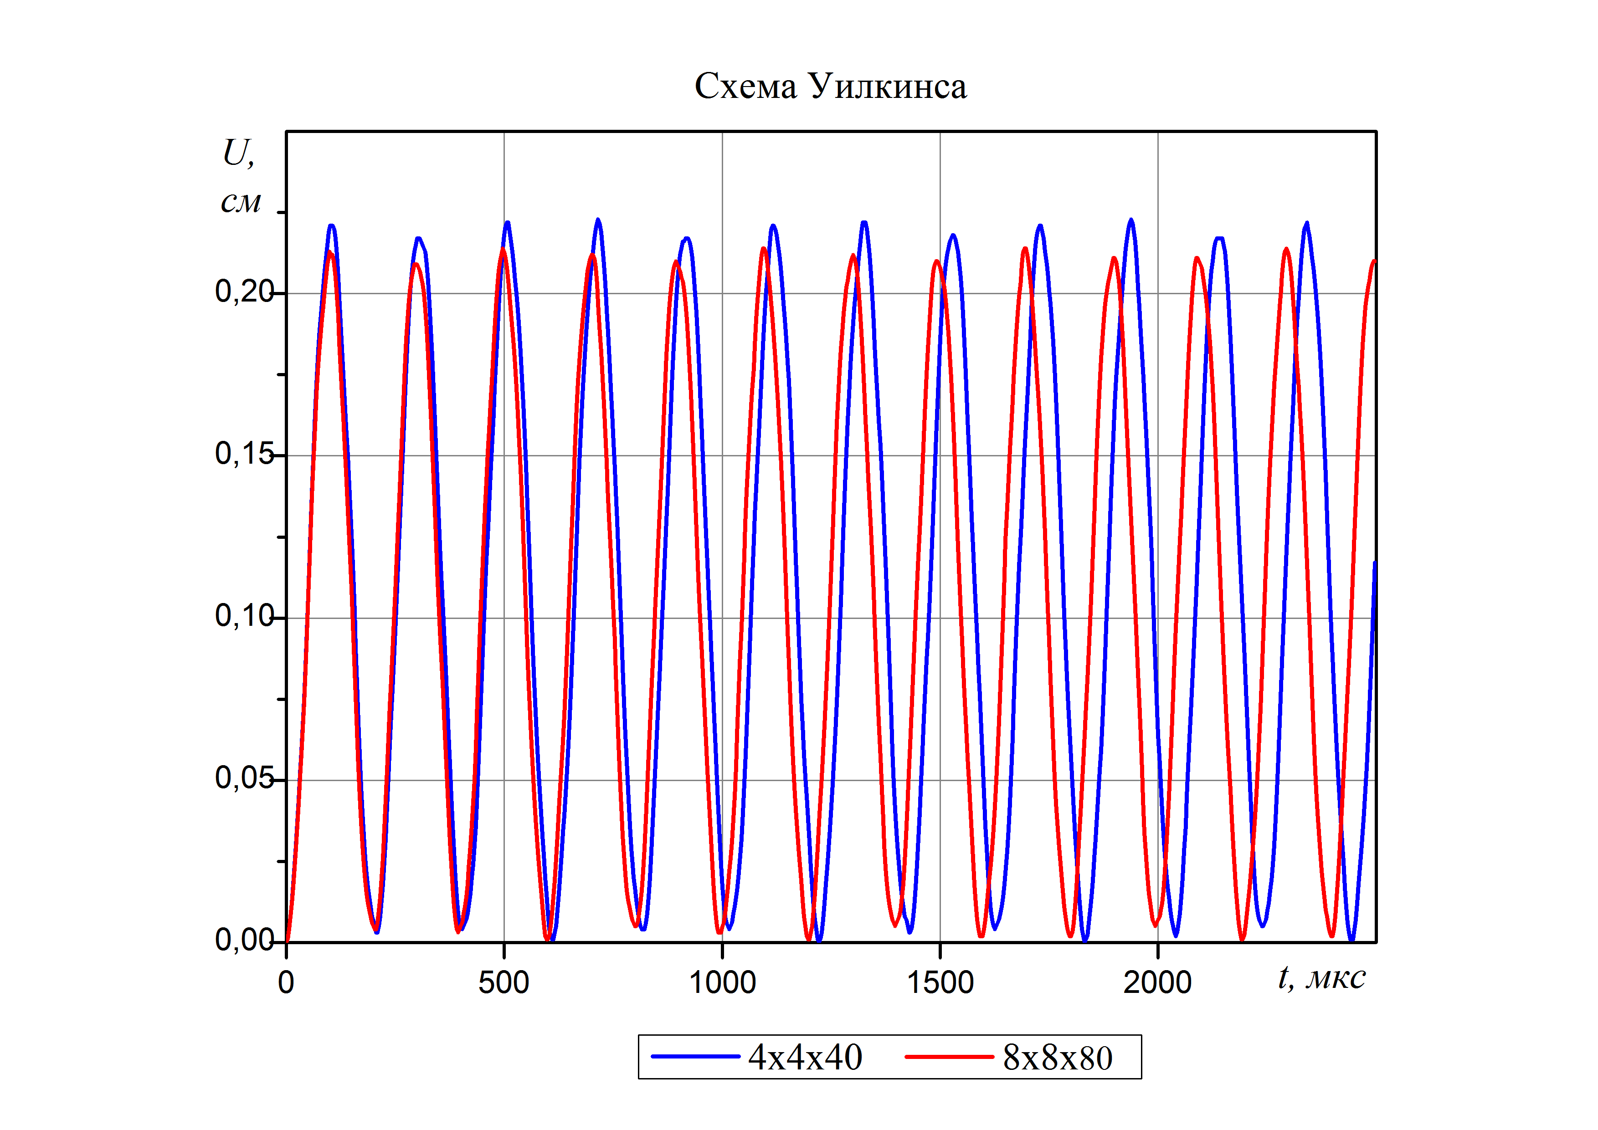
Рис.4.5. Схема Уилкинса на разных сетках

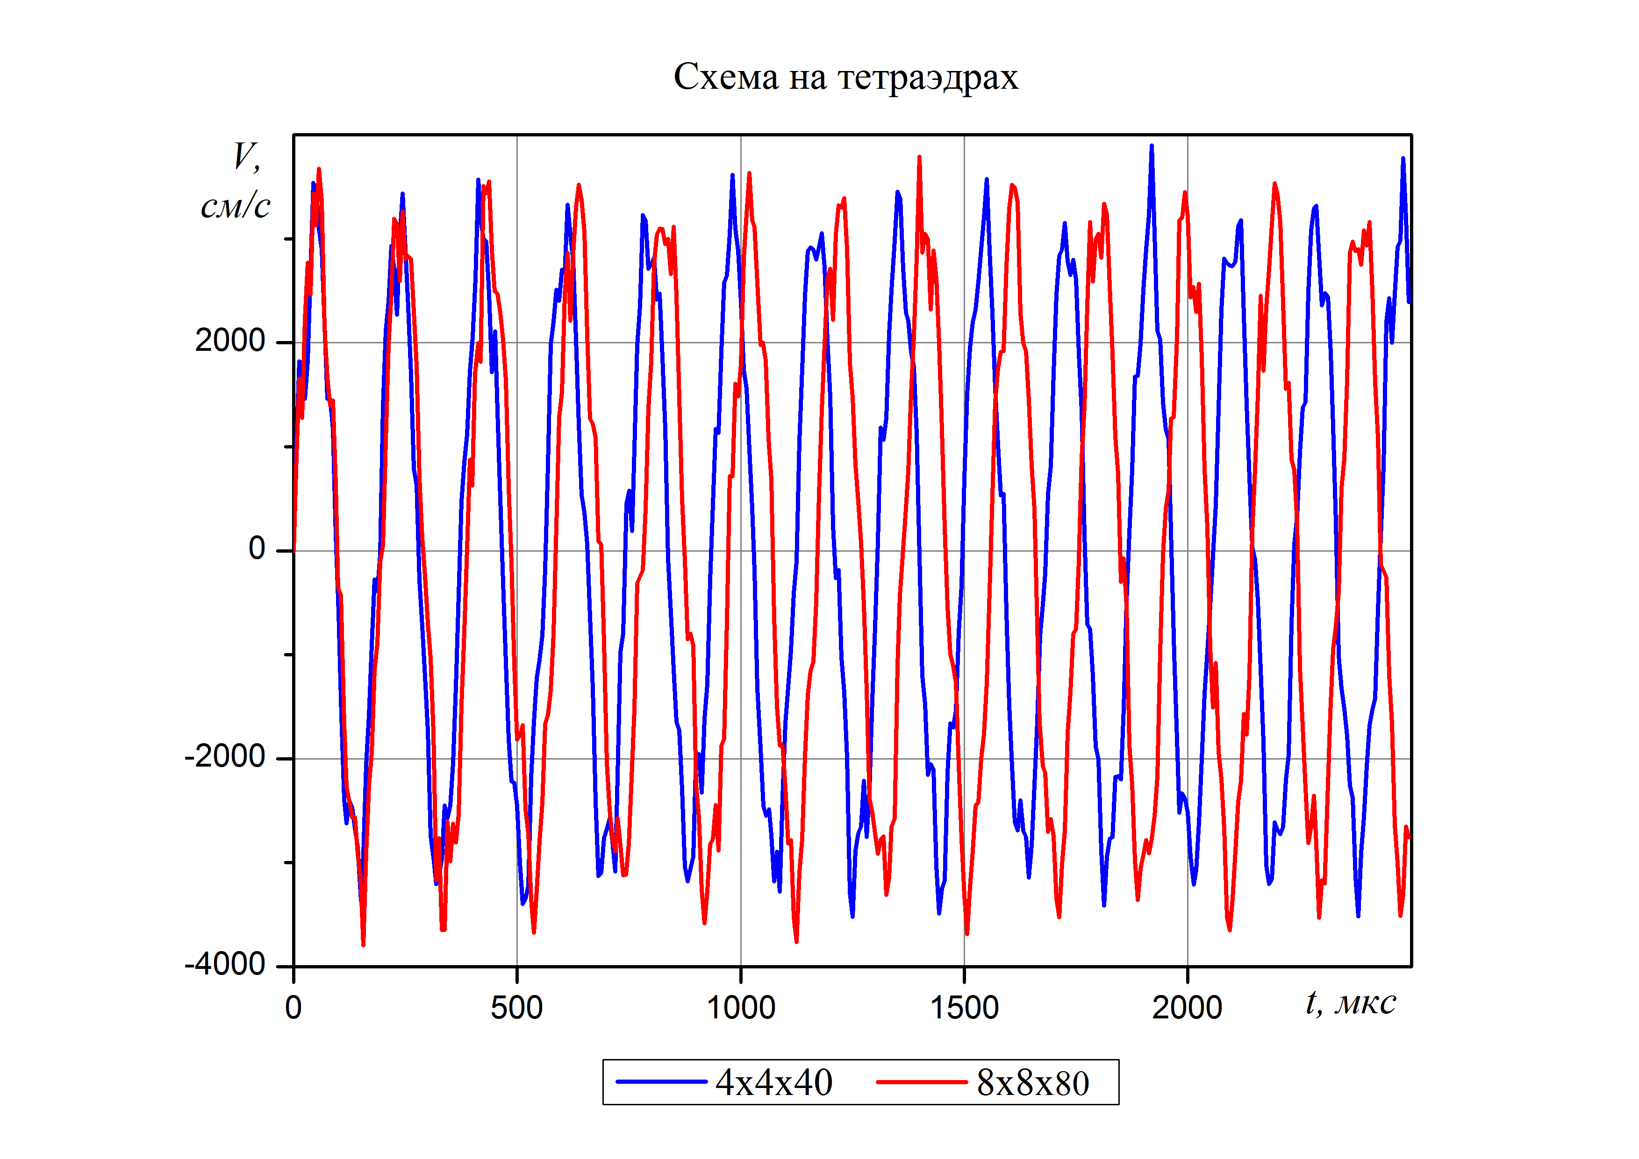
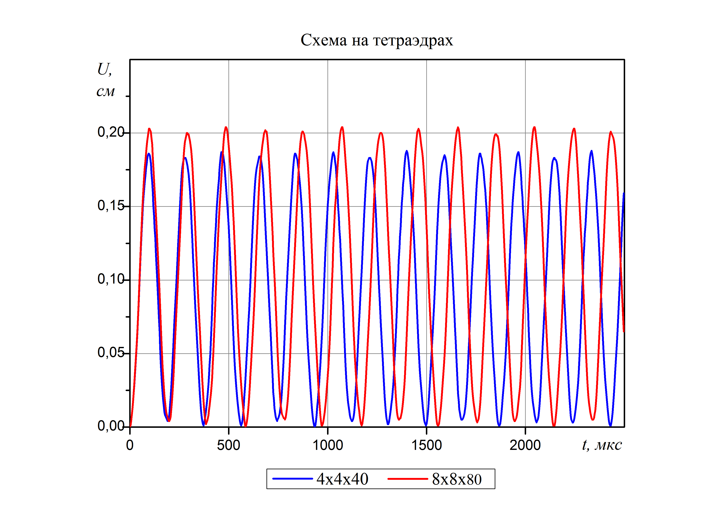
Рис.4.6. Схема на всех тетраэдрах на разных сетках

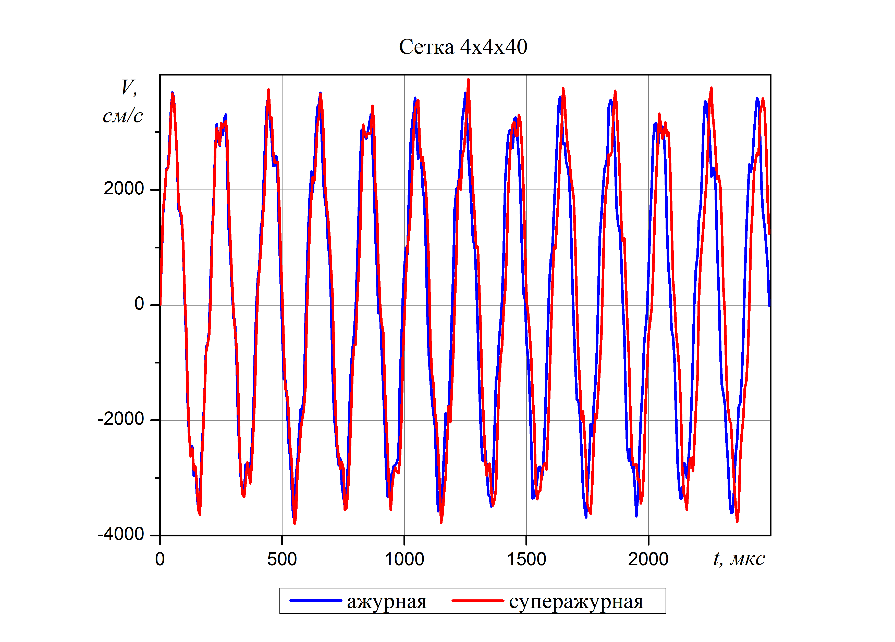
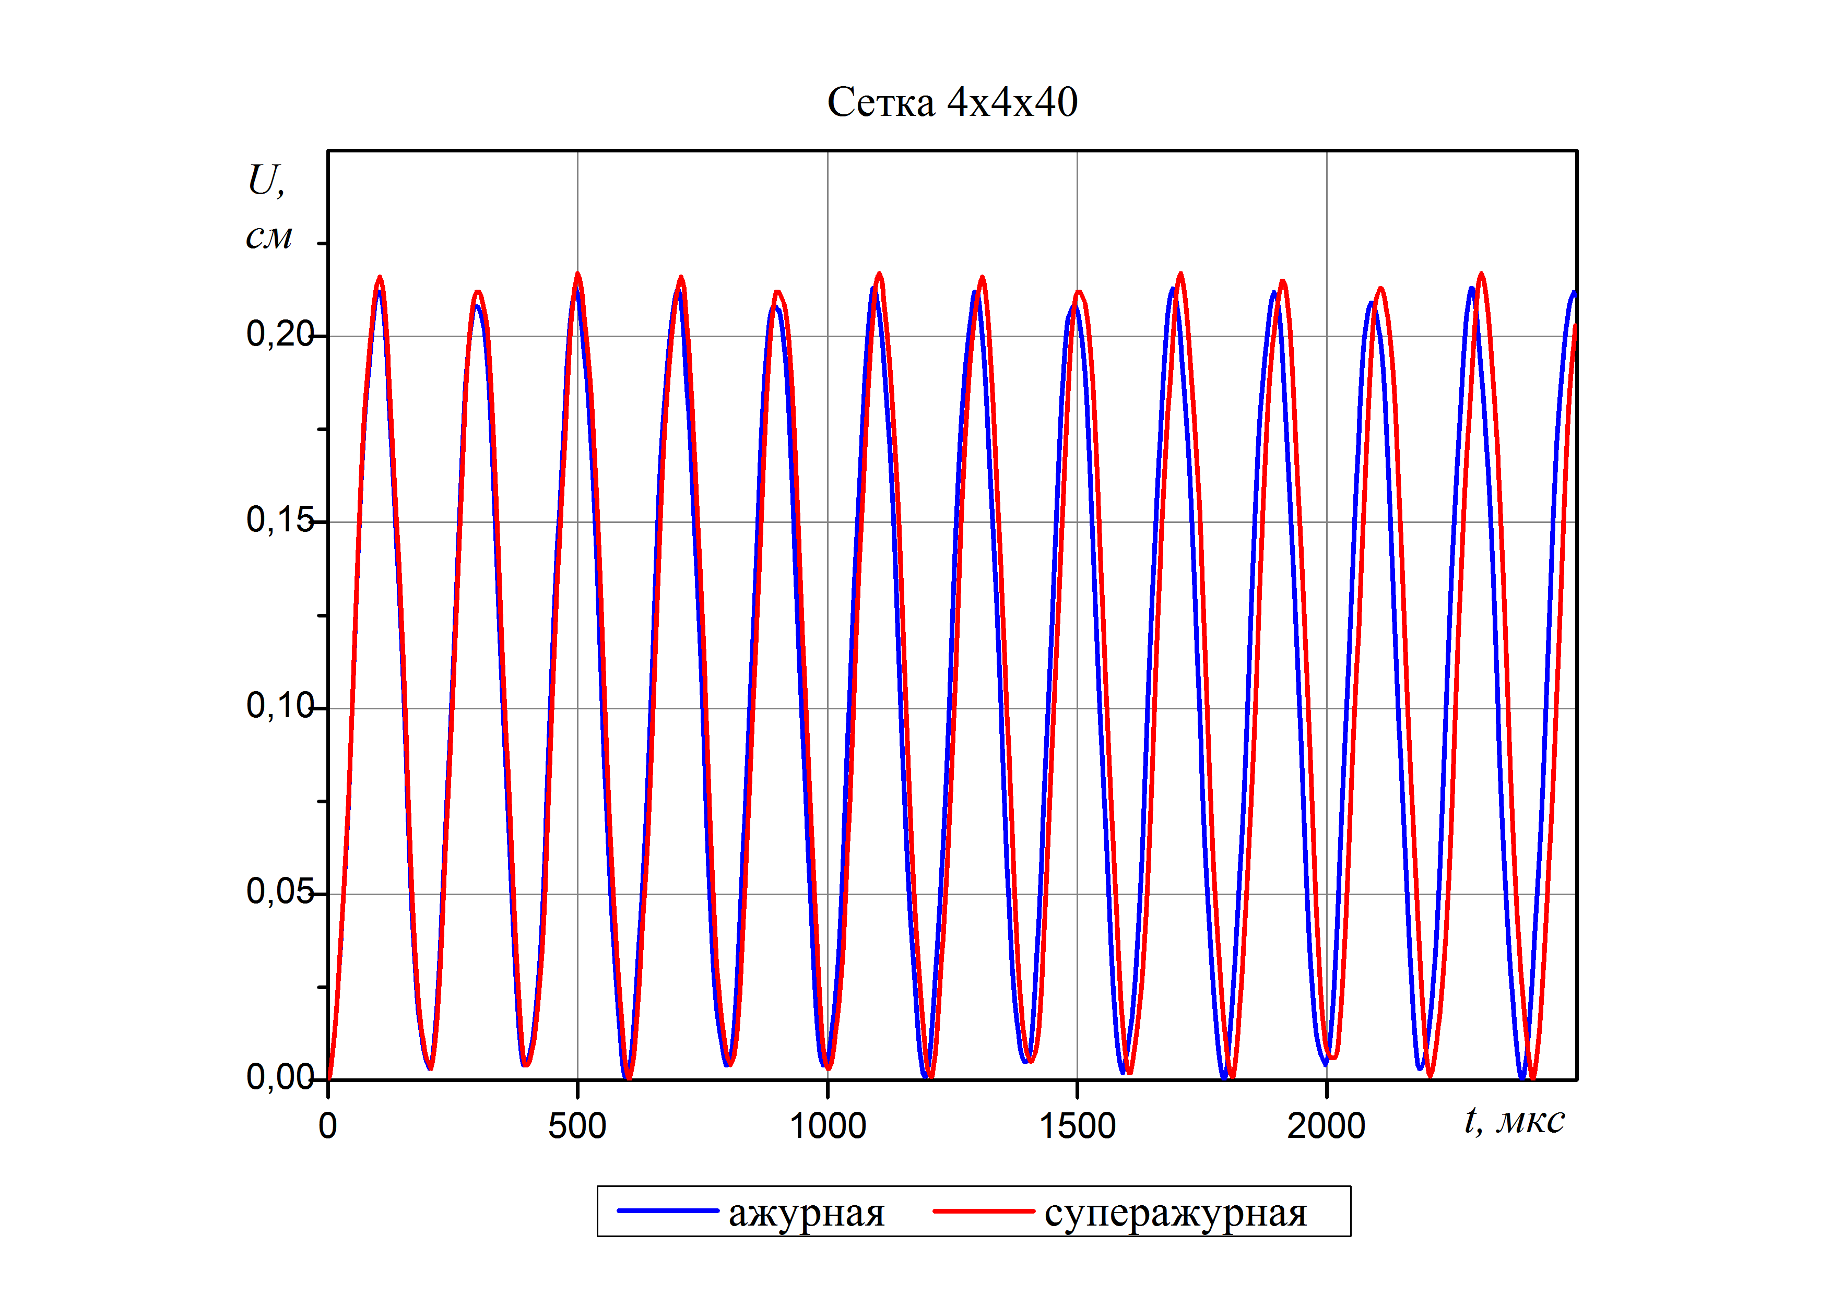
Рис.4.7. Сравнение ажурной и суперажурной схем на крупной сетке

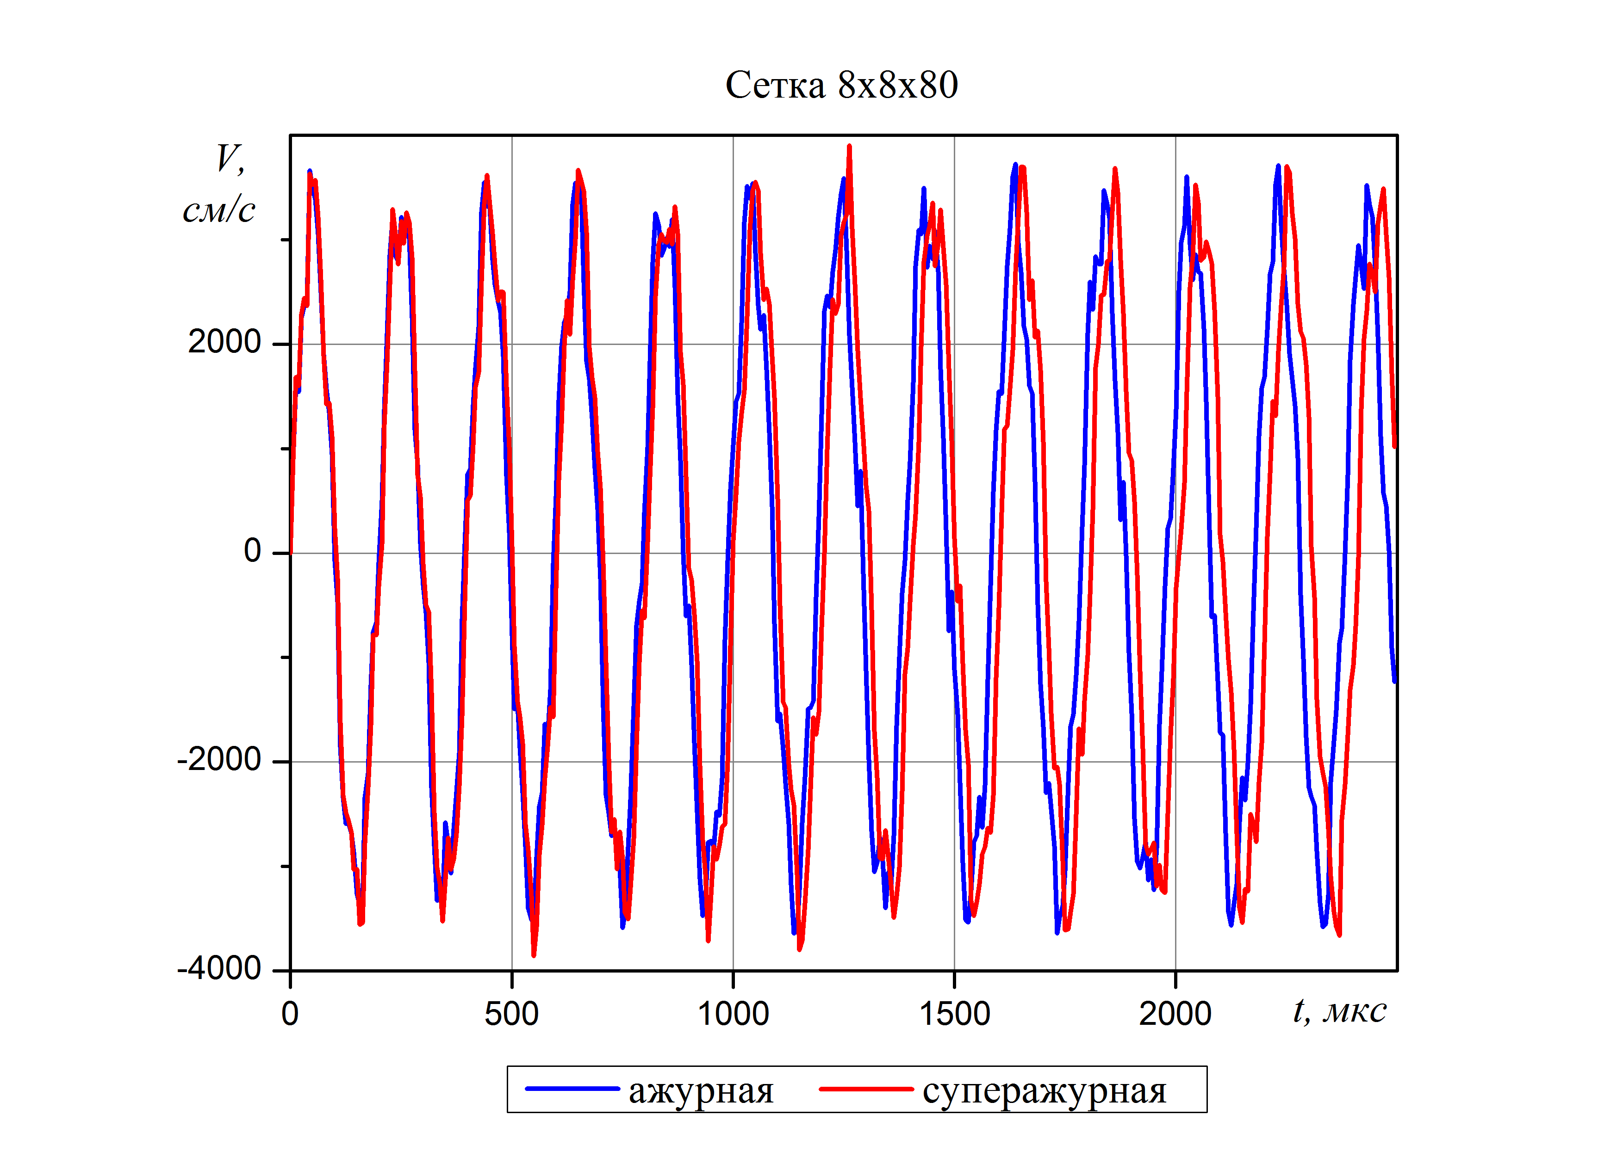
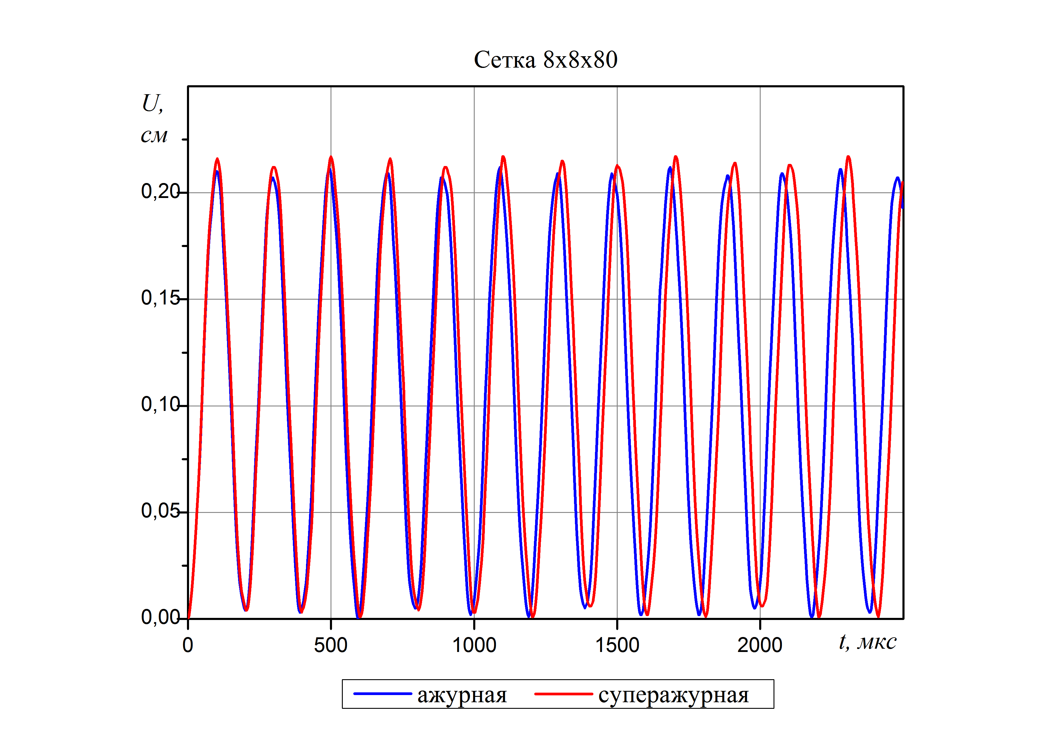
Рис.4.8.Сравнение ажурной и суперажурной схем на мелкой сетке

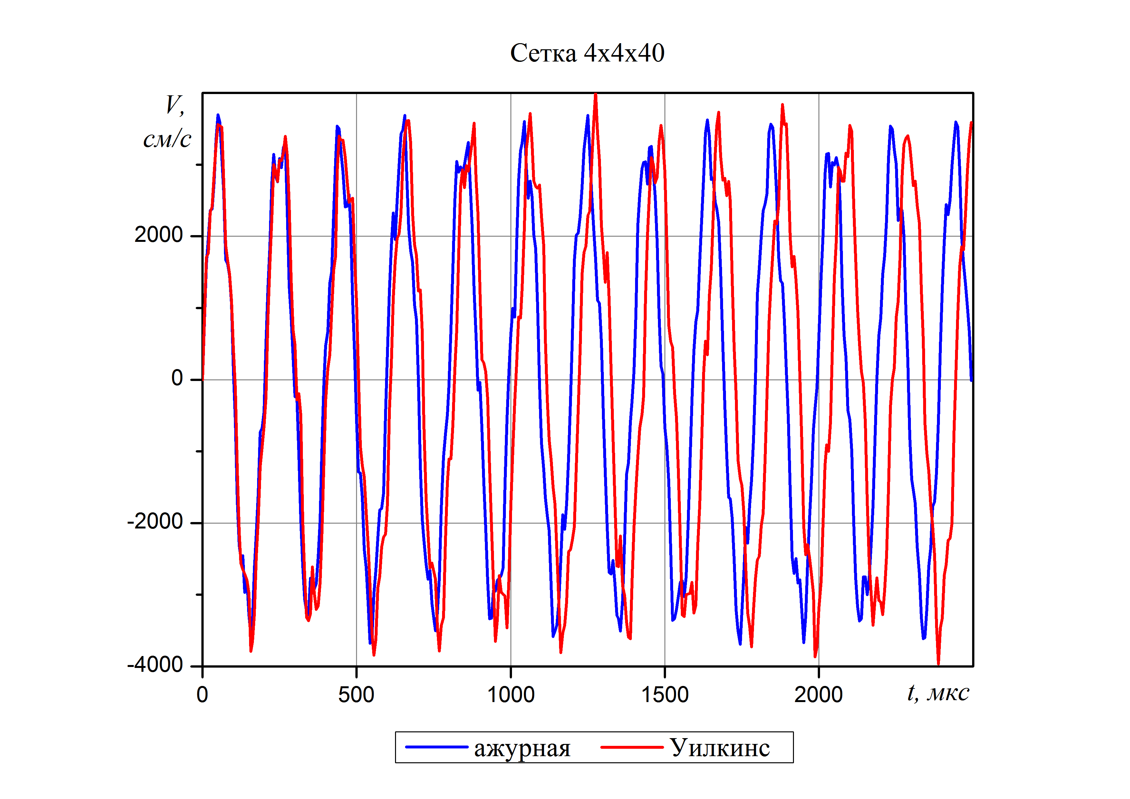
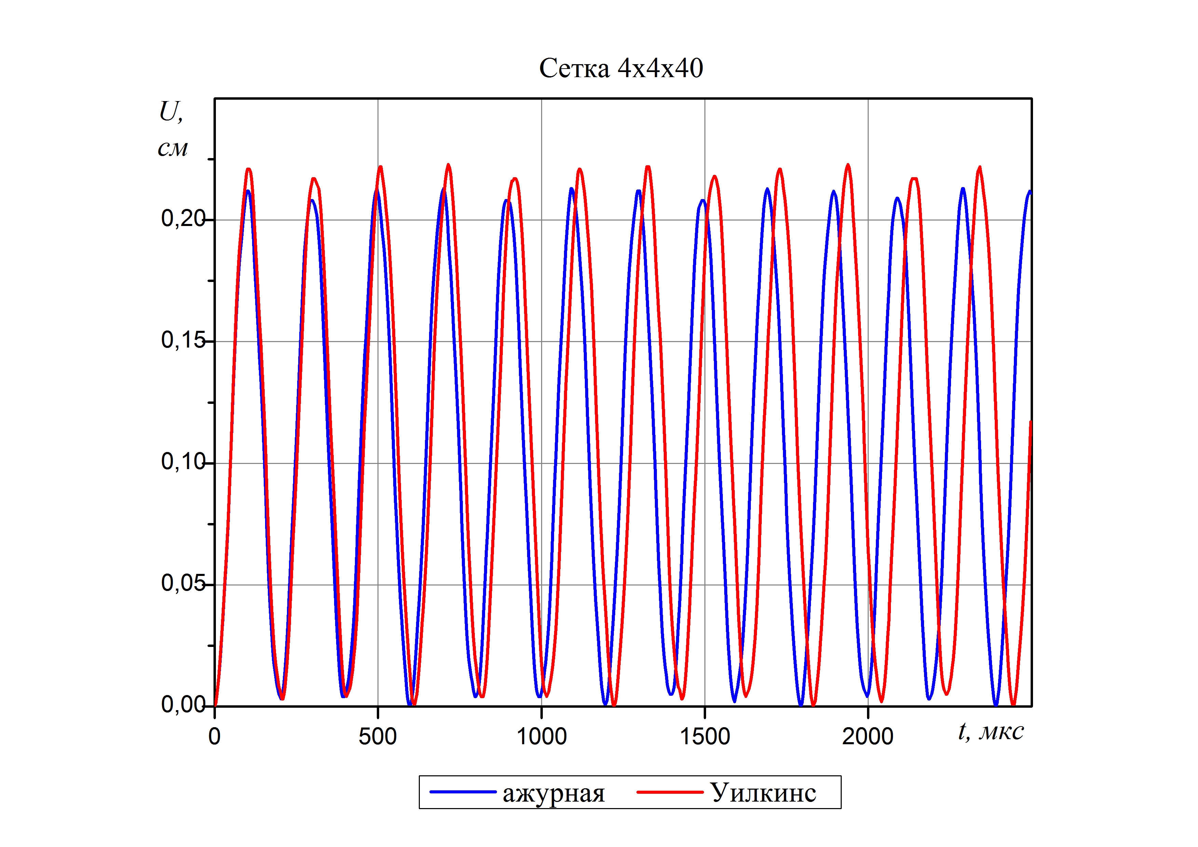
Рис.4.9.Сравнение схем ажурной и Уилкинса на крупной сетке
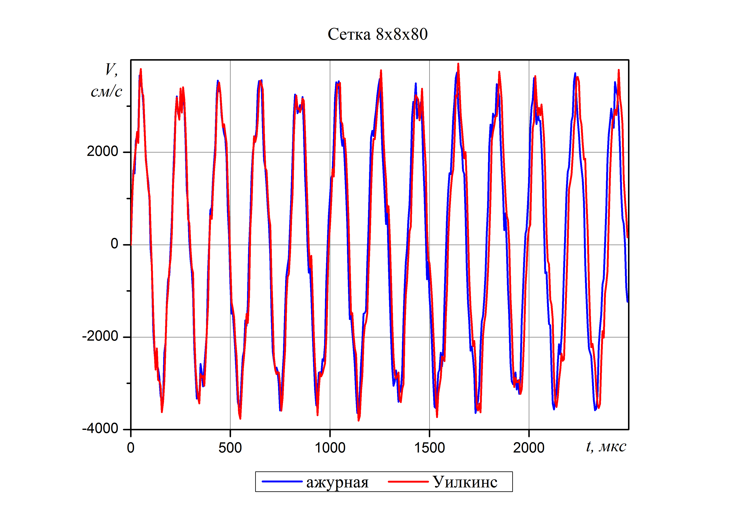
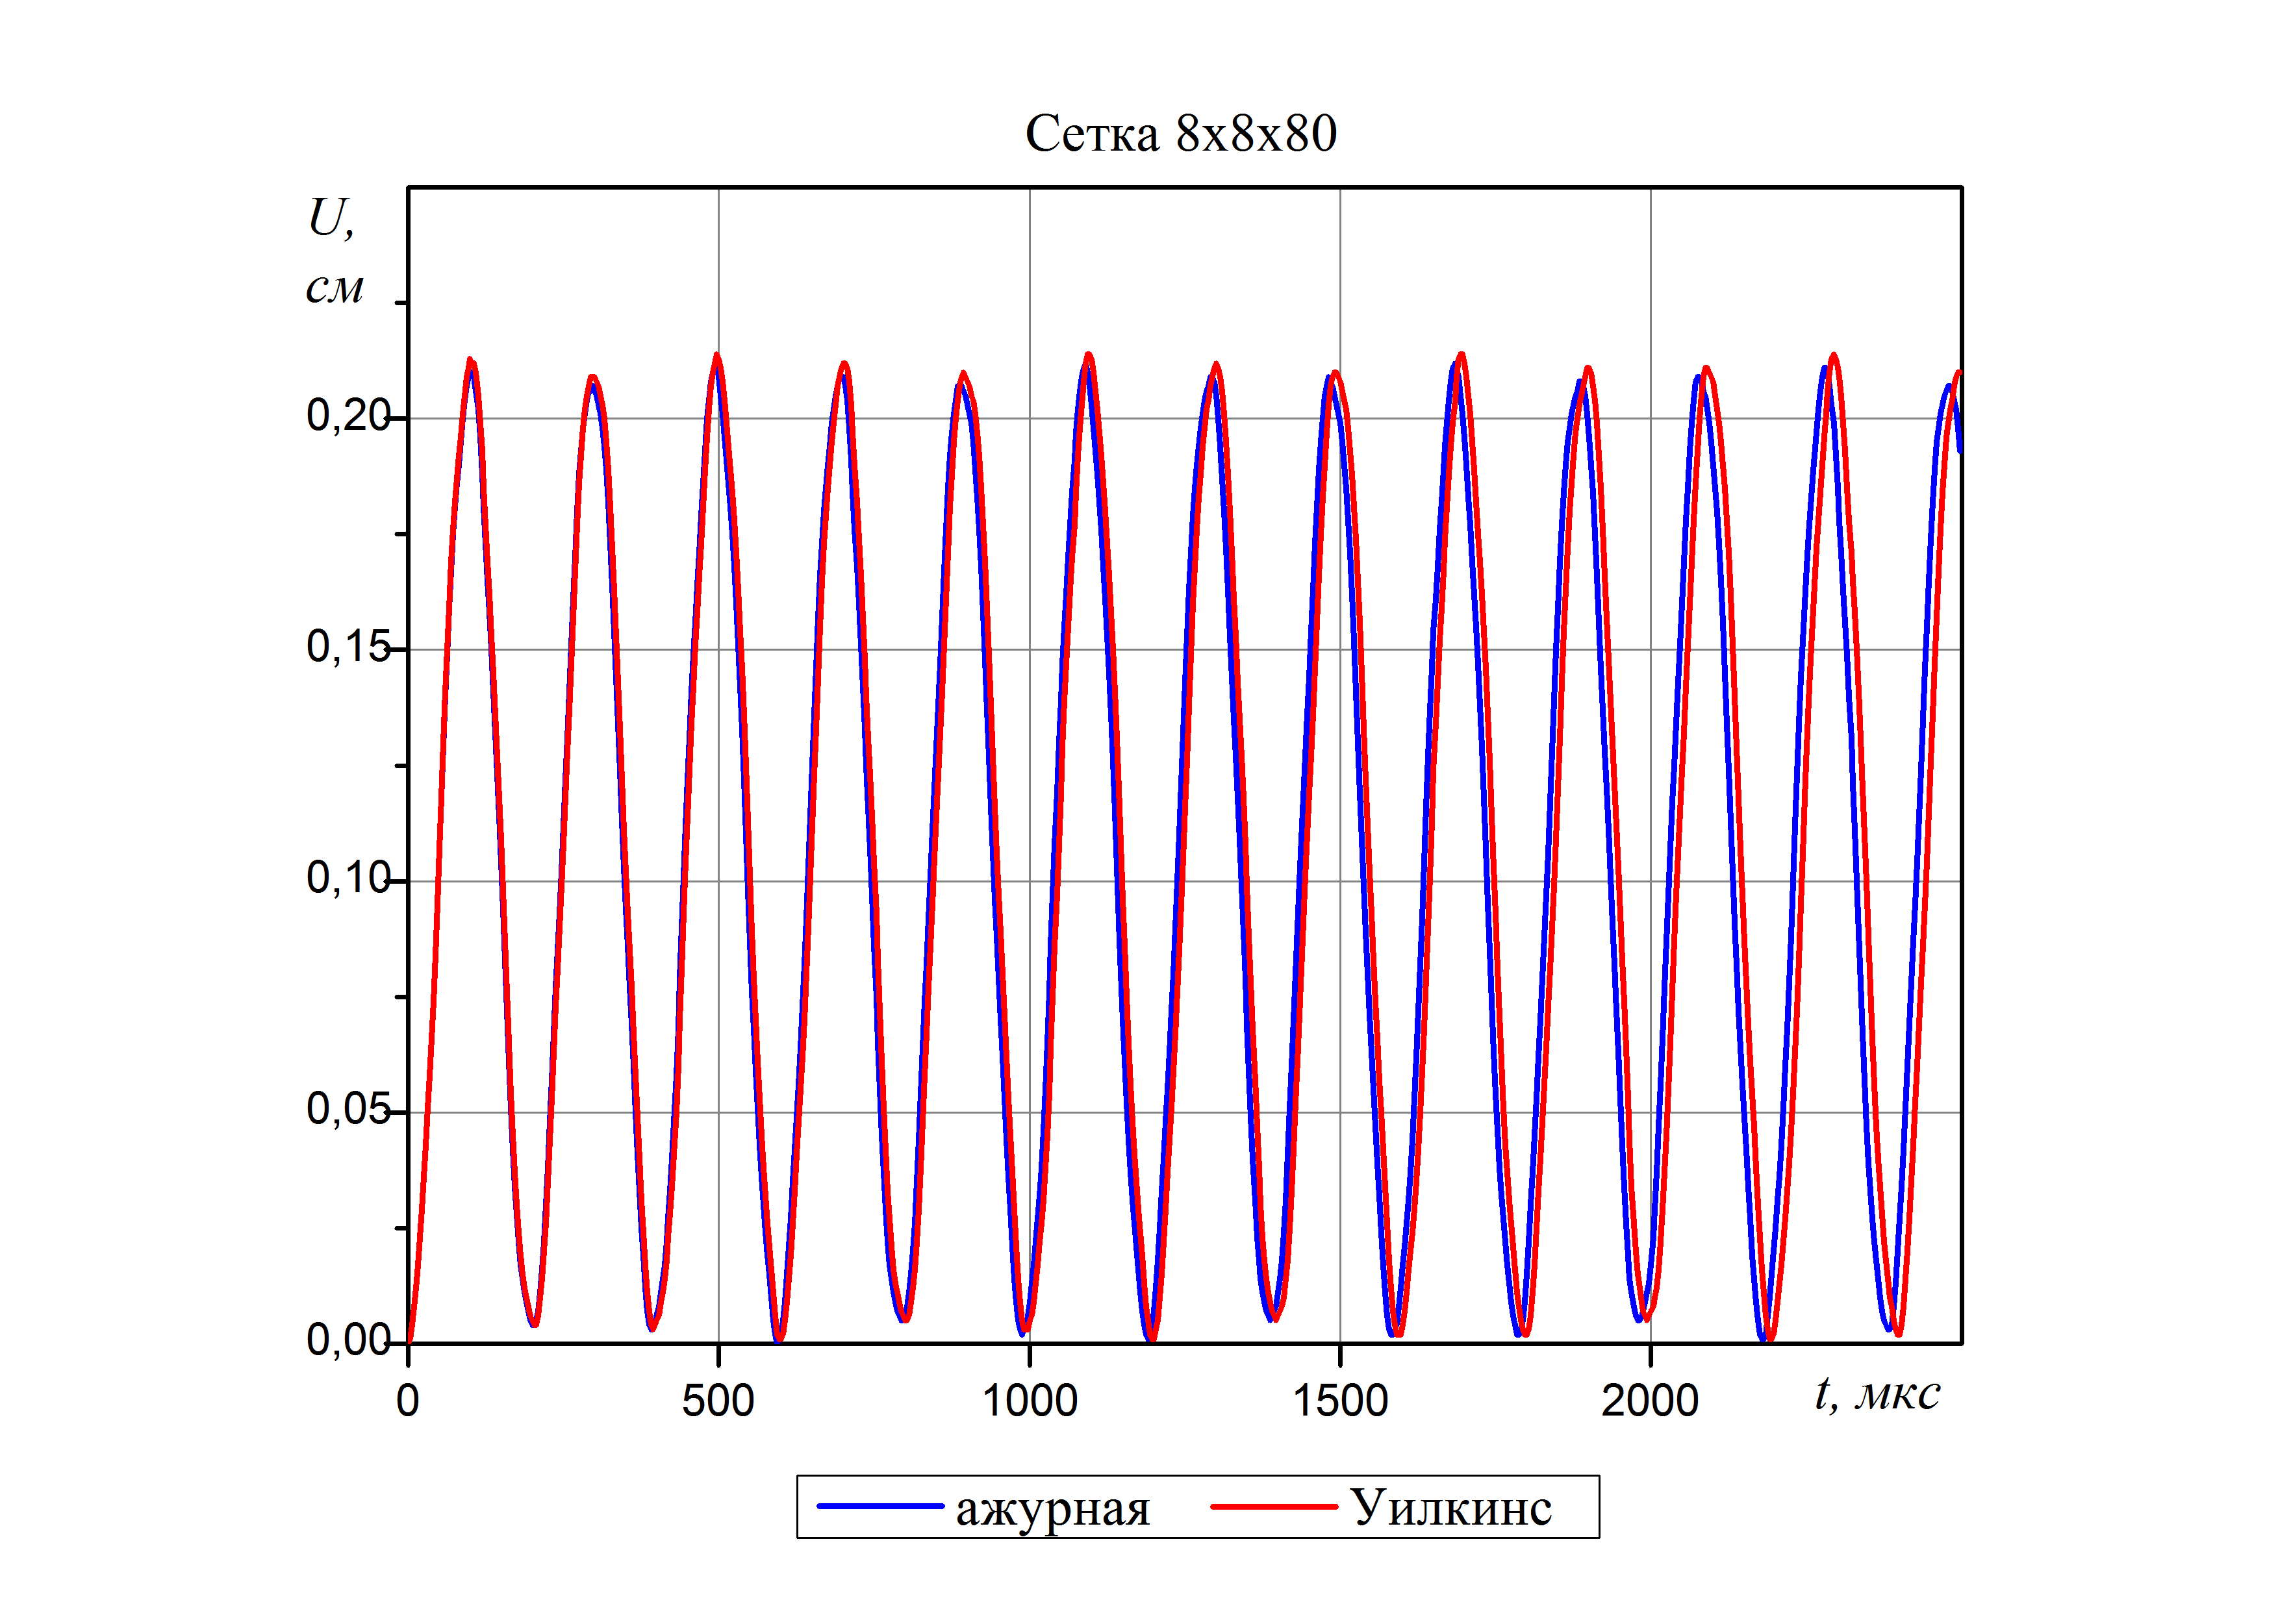
Рис.4.10.Сравнение схем ажурной и Уилкинса на мелкой сетке

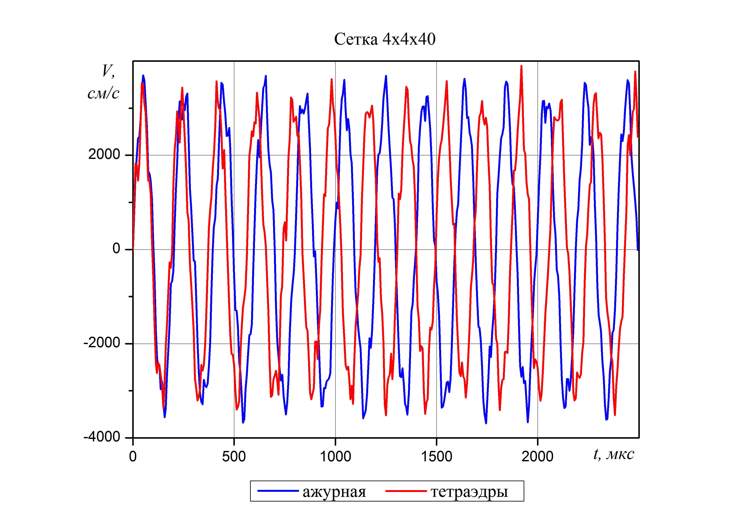
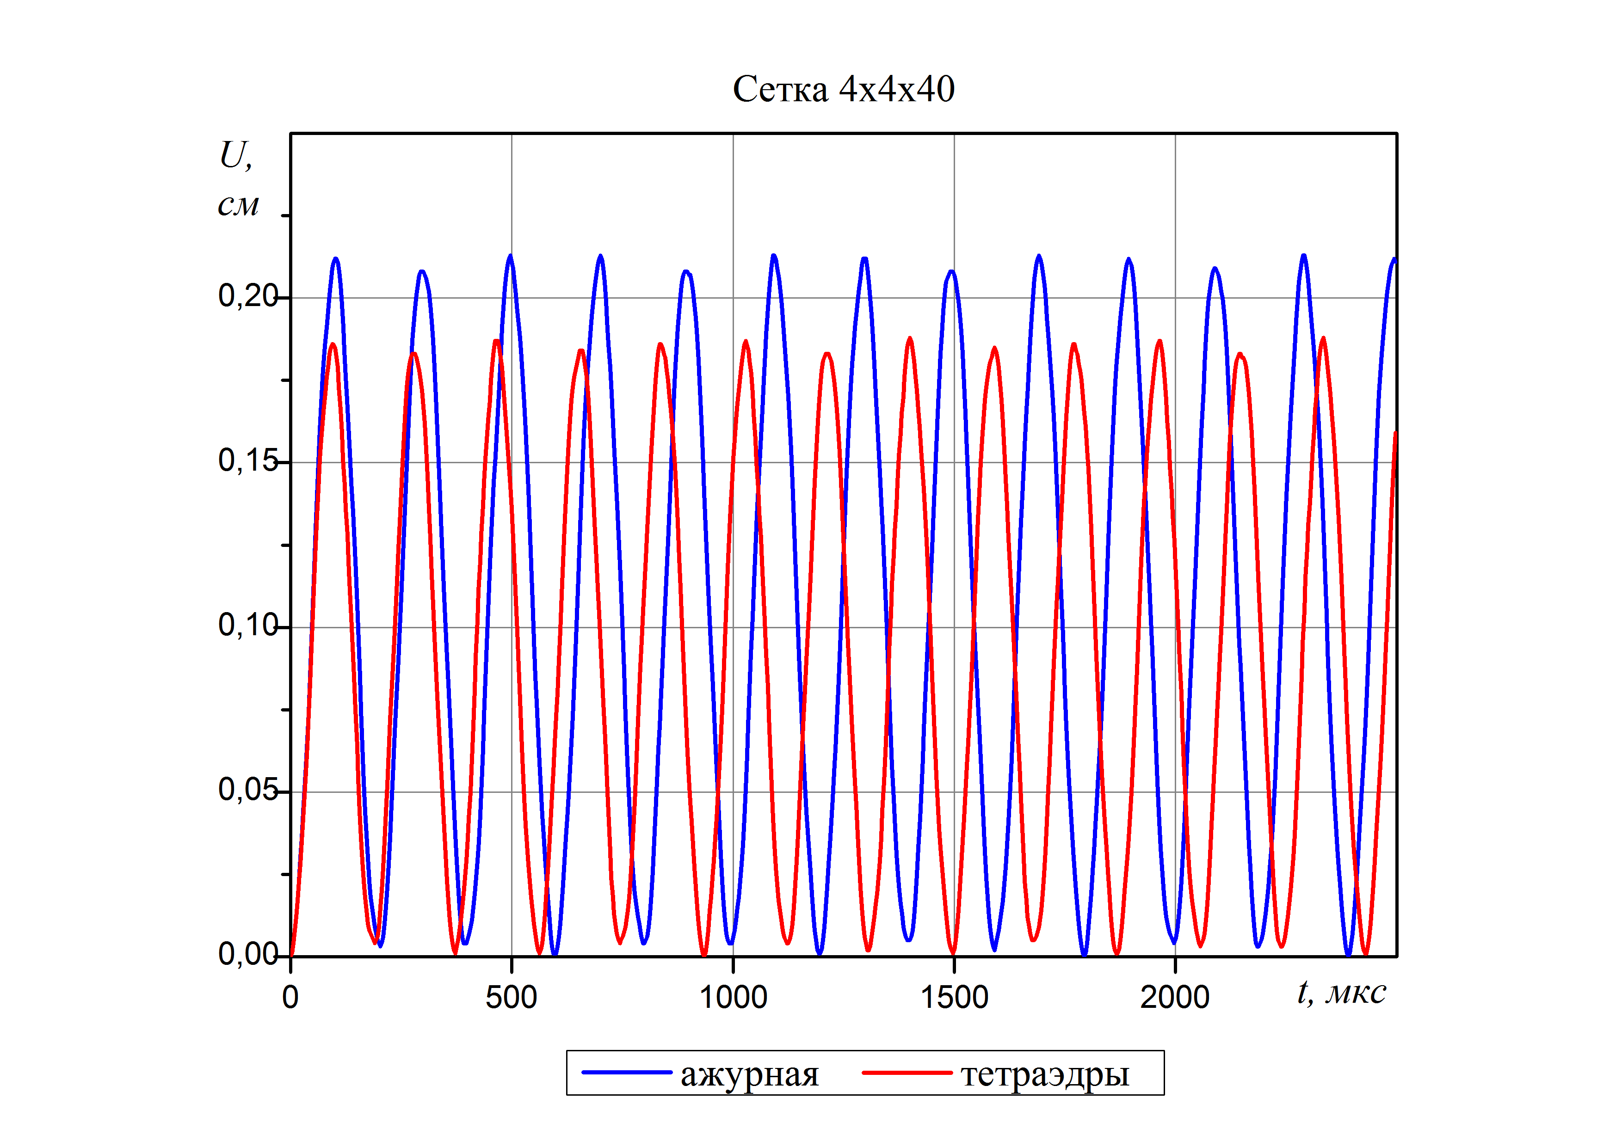
Рис.4.11. Сравнение схем ажурной и линейного элемента на крупной сетке

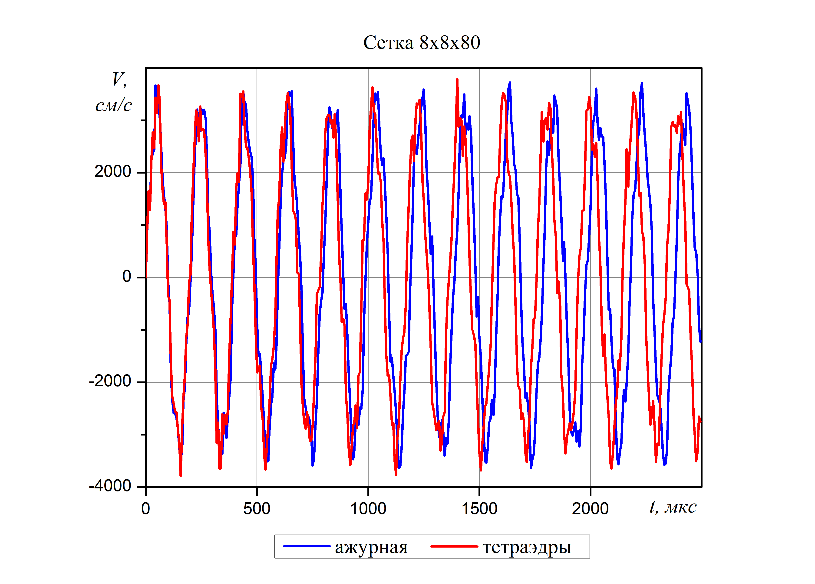
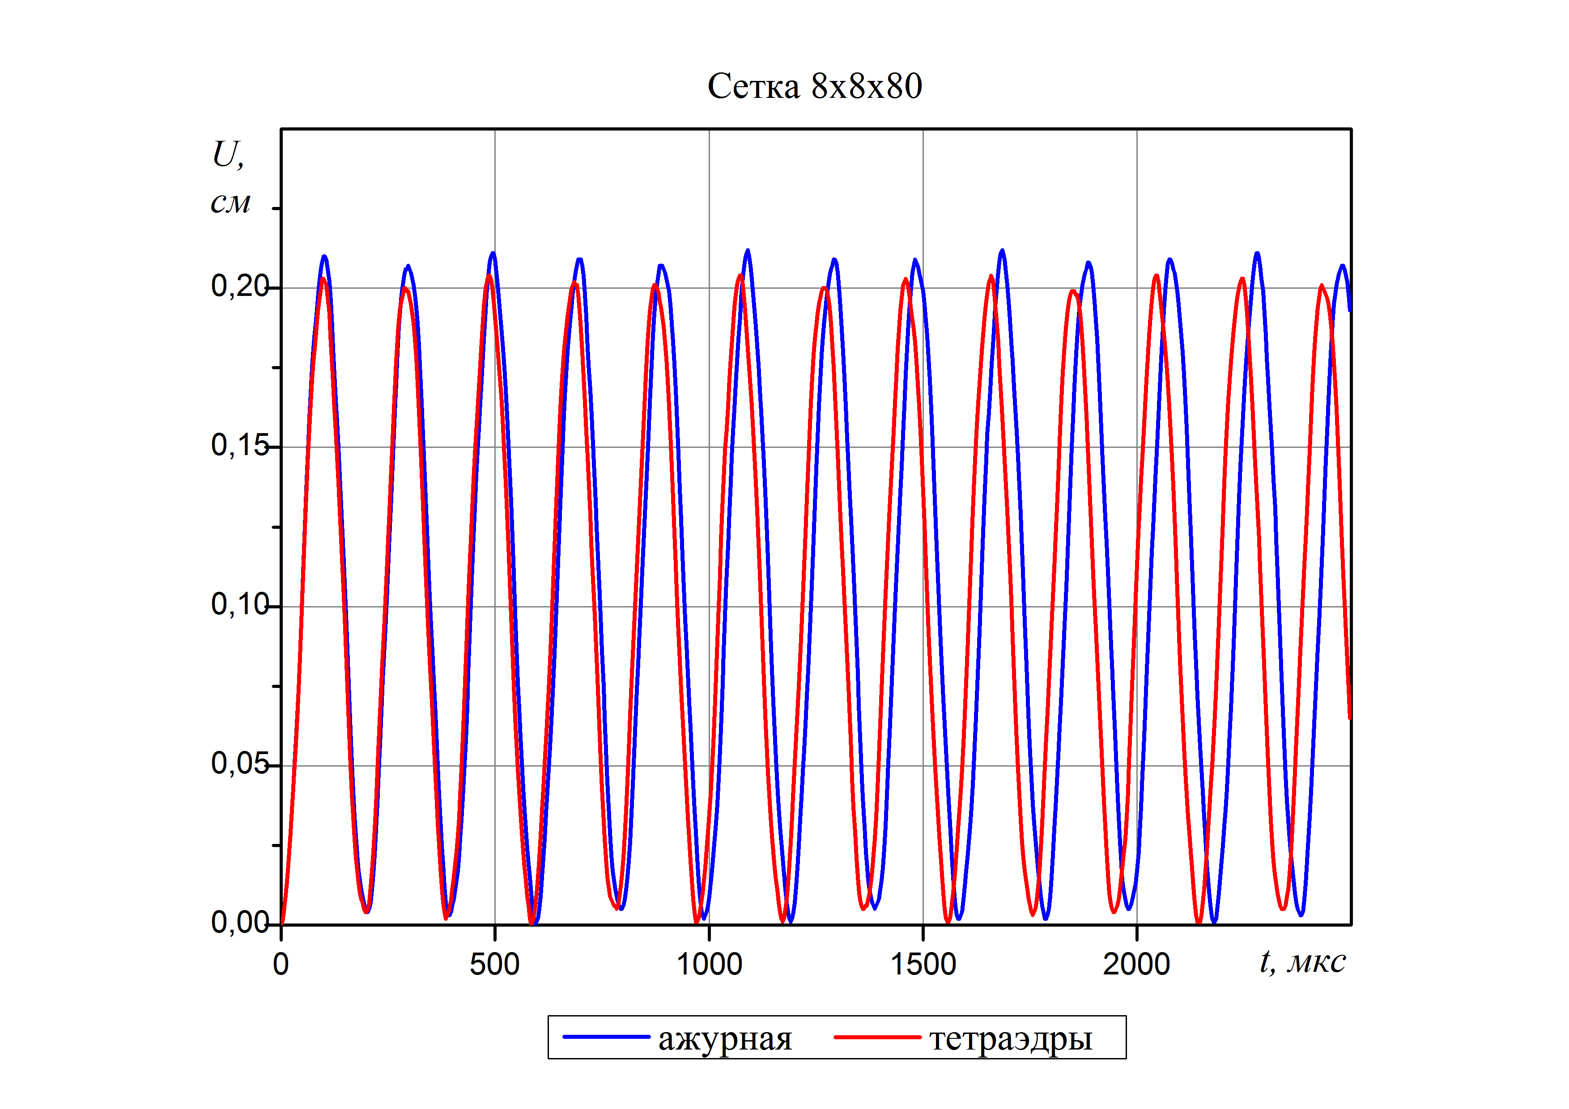
Рис.4.12. Сравнение схем ажурной и линейного элемента на мелкой сетке
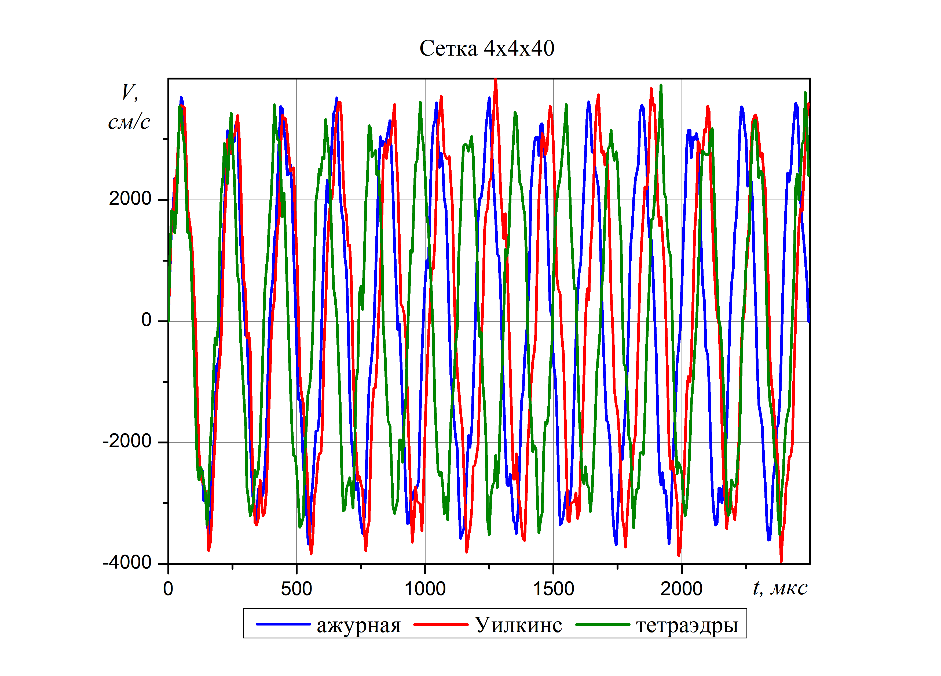
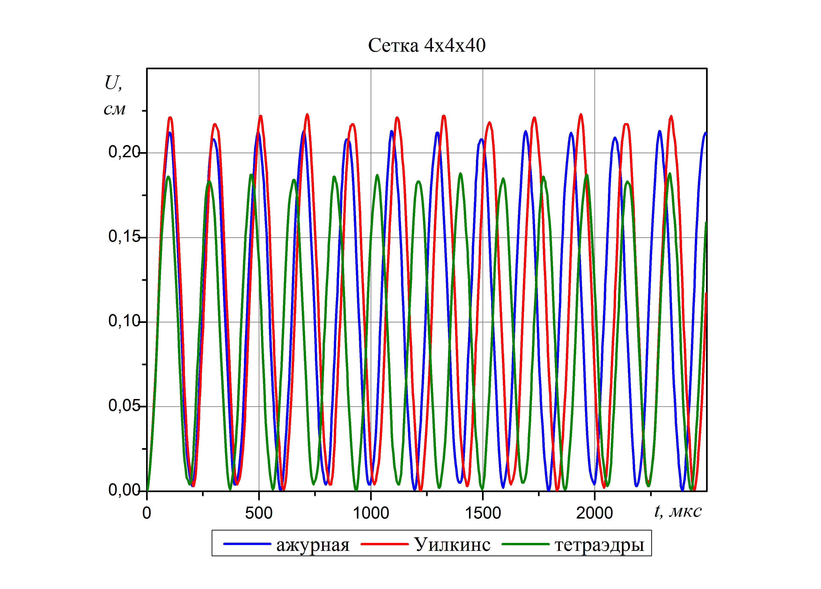
Рис.4.13. Сравнение трех схем на крупной сетке
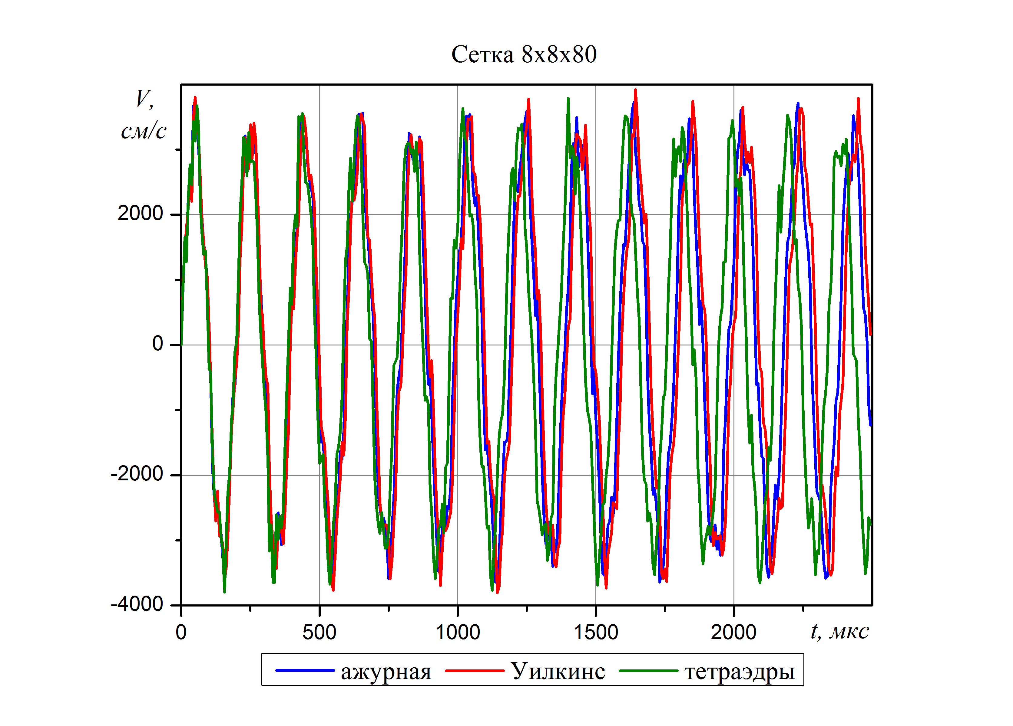
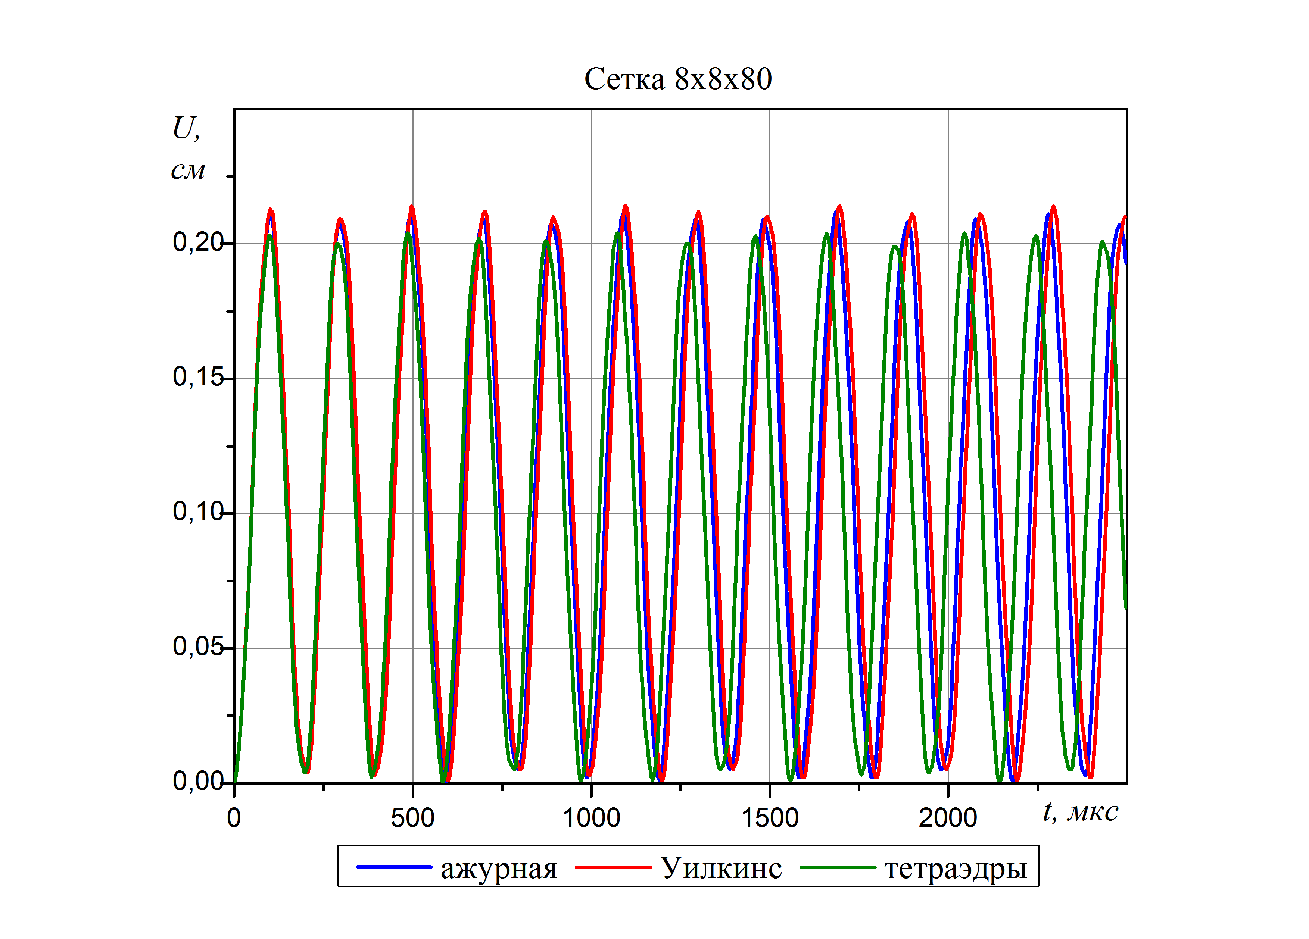
Рис.4.14.Сравнение трех схем на мелкой сетке

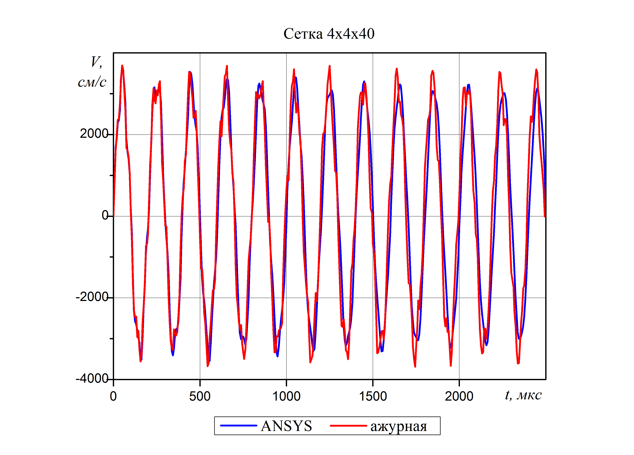
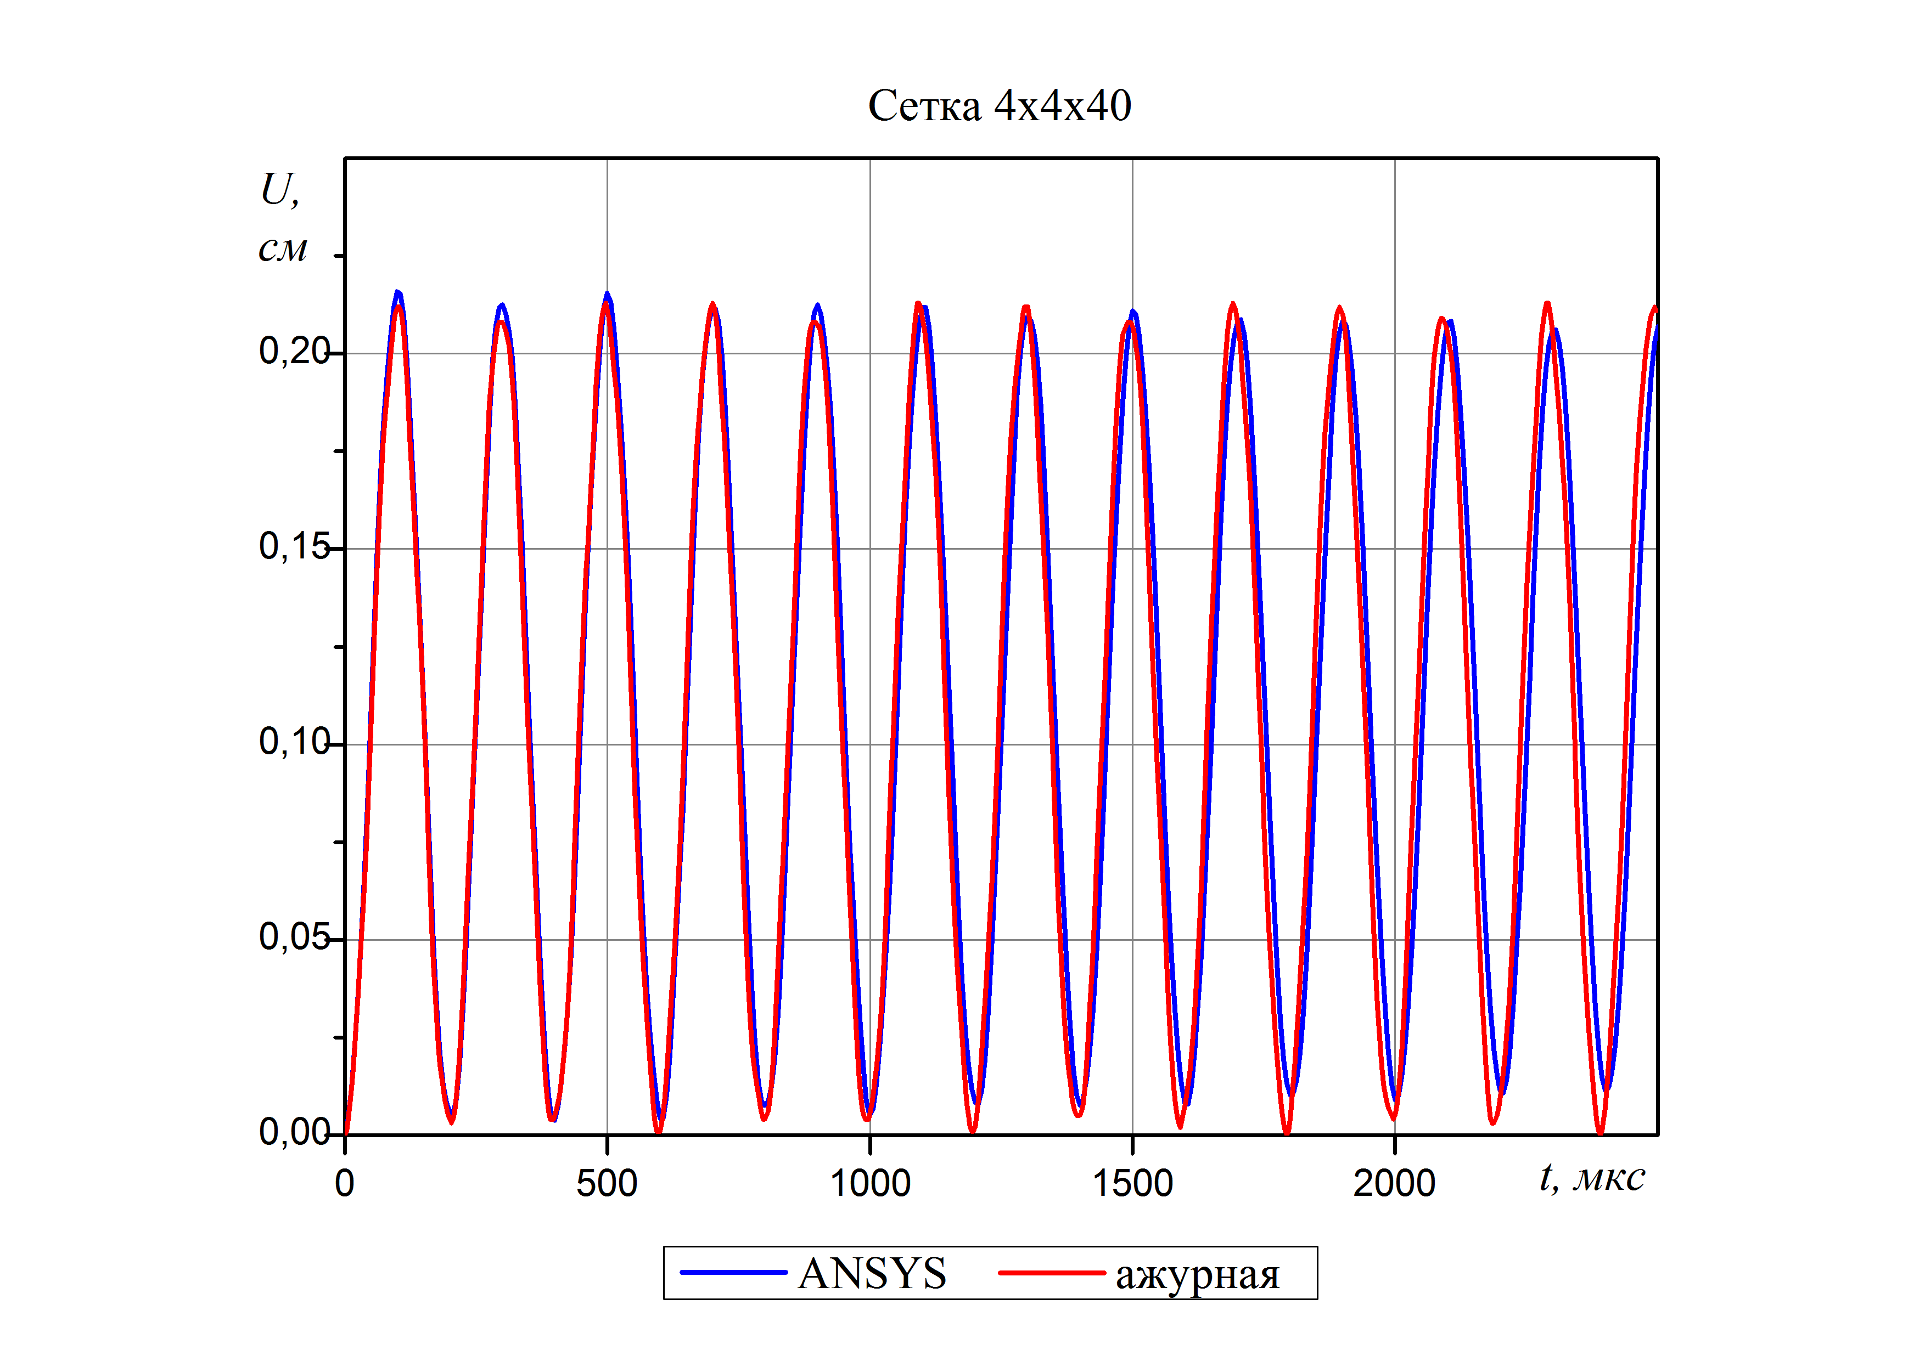
Рис.4.15. Сравнение ANSYS и ажурной схемы на крупной сетке
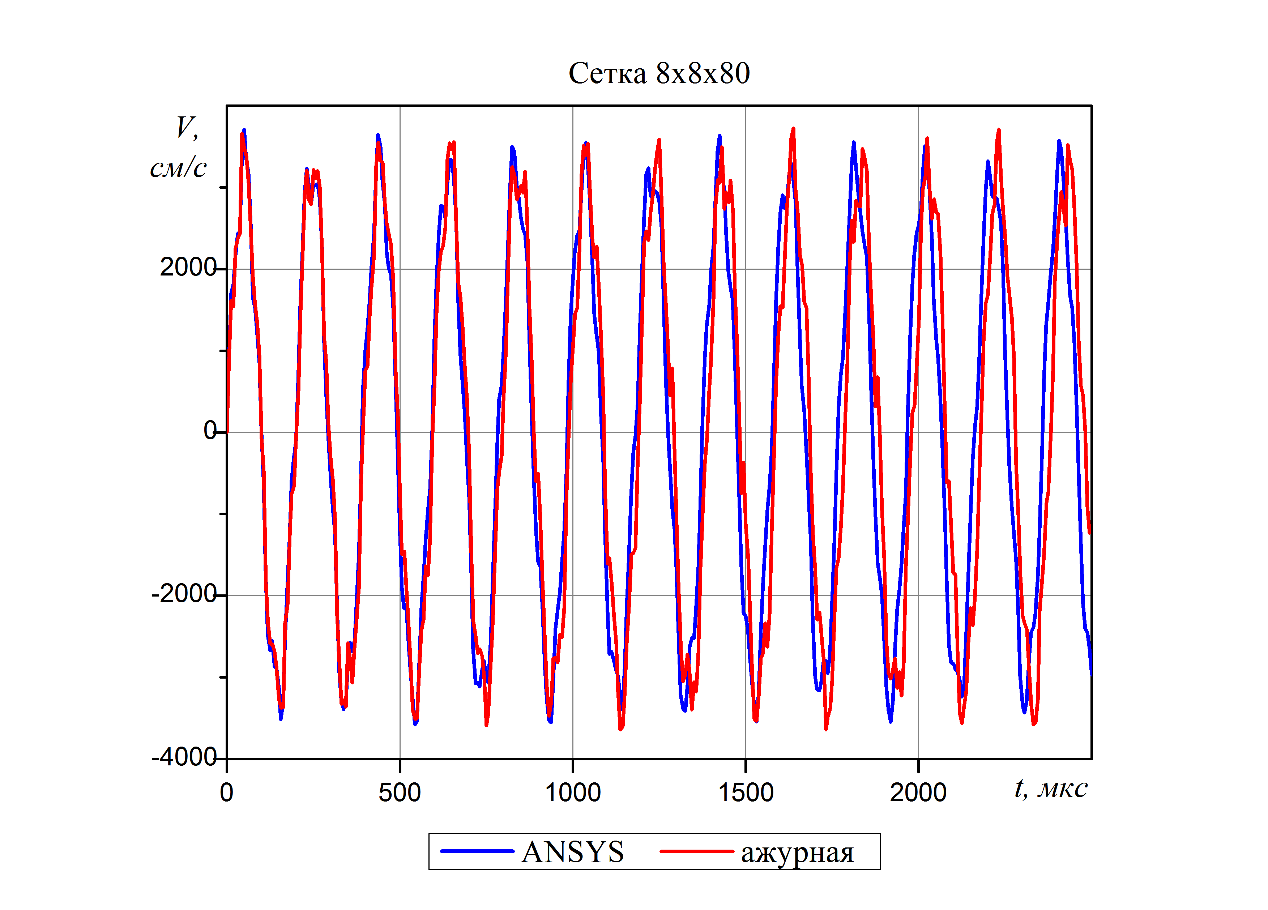
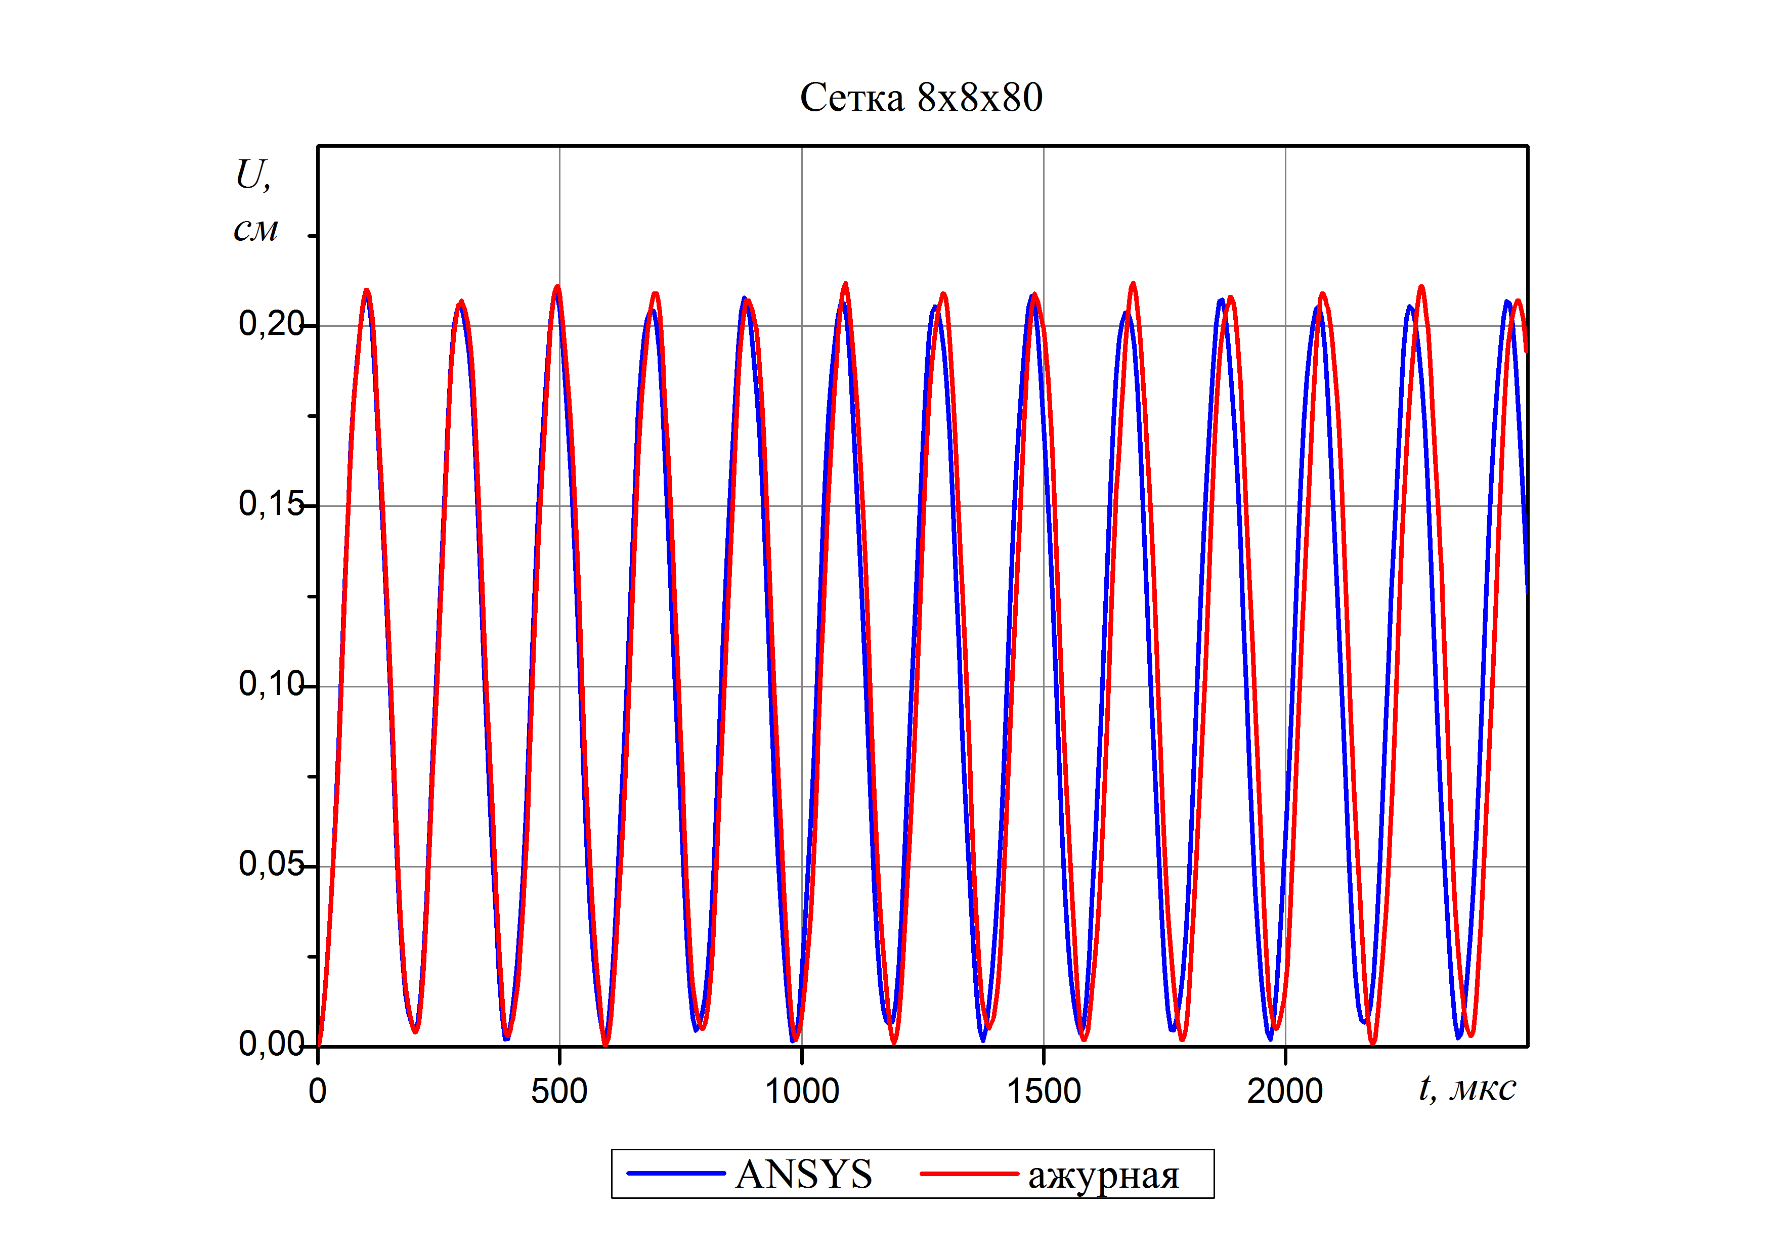
Рис. 4.16. Сравнение ANSYS и ажурной схемы на мелкой сетке

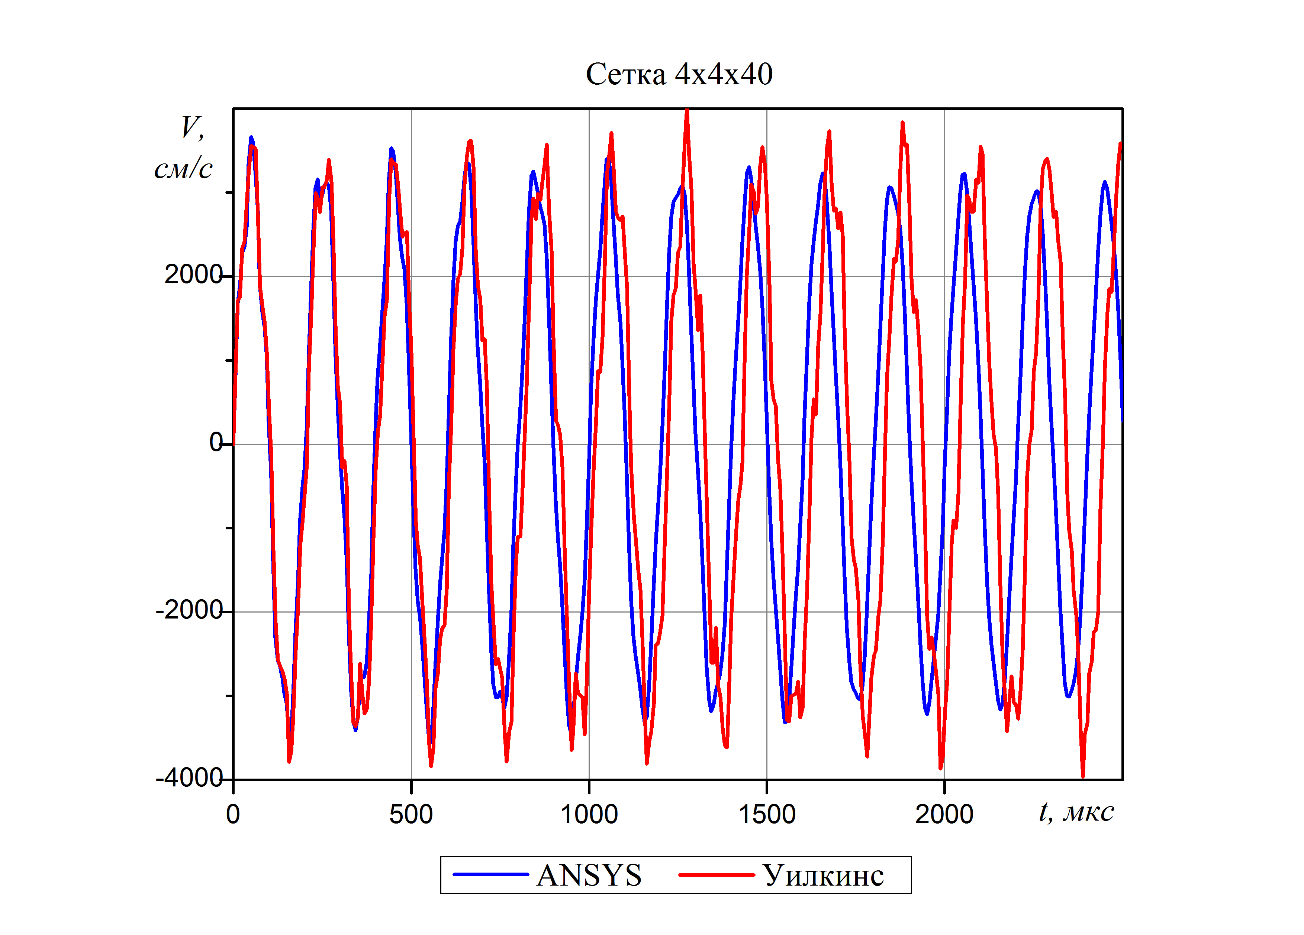
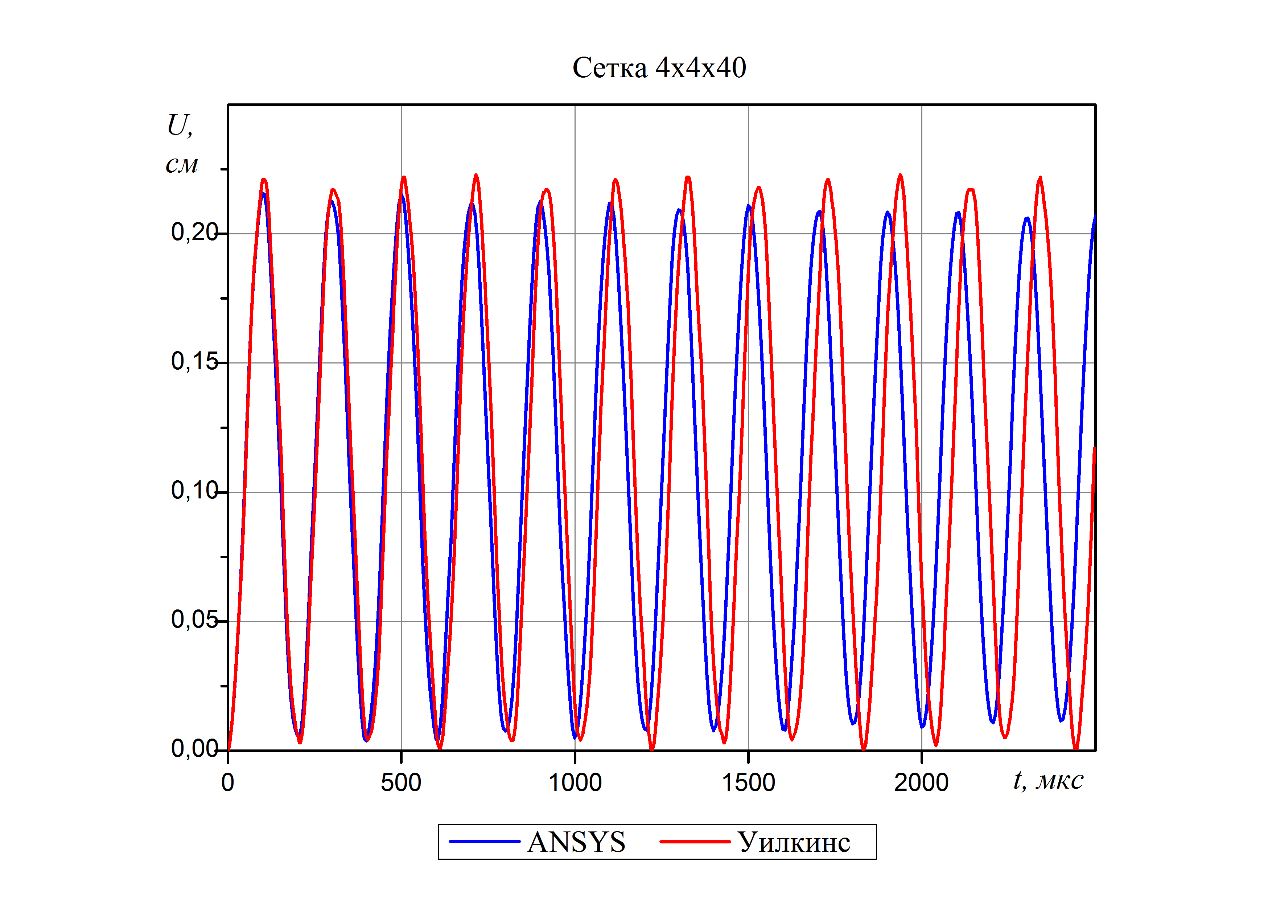
Рис. 4.17. Сравнение ANSYS и схемы Уилкинса на крупной сетке
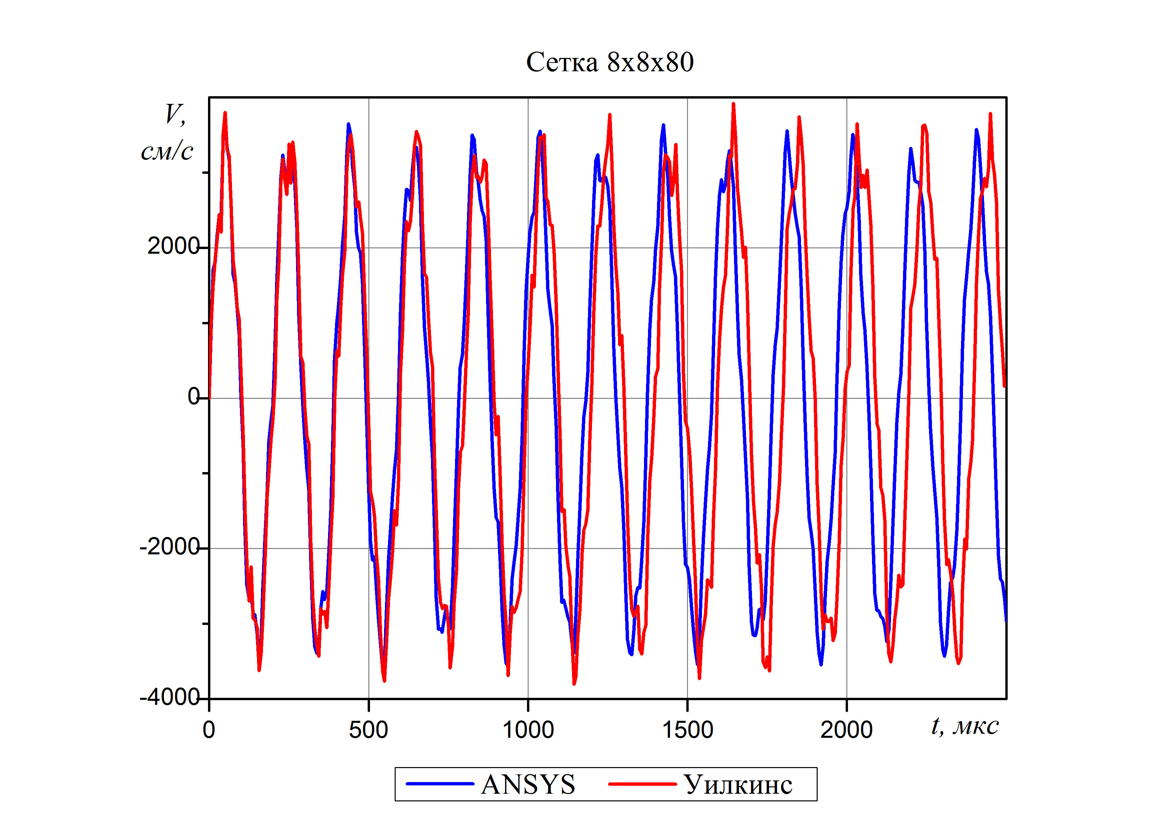
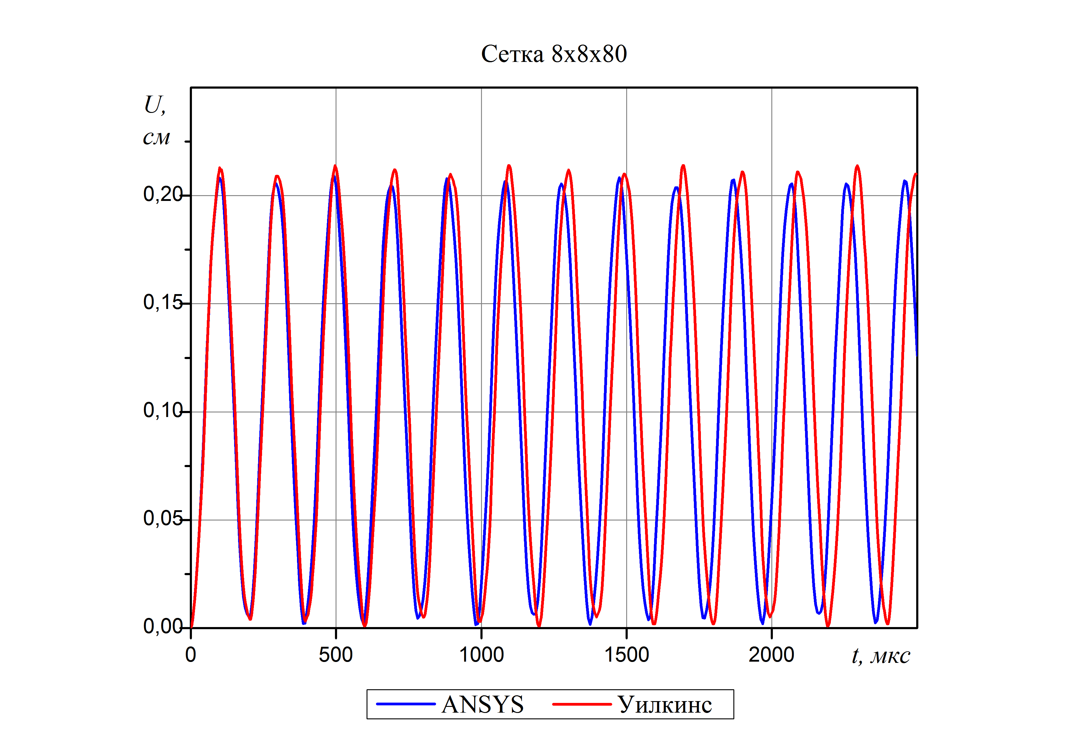
Рис. 4.18. Сравнение ANSYS и схемы Уилкинса на мелкой сетке
Все вычисления (кроме ANSYS) были выполнены с помощью разных вариантов одной программы, поэтому была возможность сравнить их по реальной эффективности (времени счета). В таблице 4.1 приведены временные затраты на решение каждой задачи. Расчеты производились на одном компьютере в однопроцессорном режиме.

Схема | t – время счета, с | t / t_{A} | (t- t_{A})/ t_{A}∙100%
ажурная,  4x4x40 | 12 | 1 | 0%
cуперажурная,  4x4x40 | 11 | 0,917 | -8,33%
Уилкинс,  4x4x40 | 17 | 1,417 | 41,67%
тетраэдры,  4x4x40 | 77 | 6,417 | 541,67%

Схема | t – время счета, с | t / t_{A} | (t- t_{A})/ t_{A}∙100%
ажурная,  8x8x80 | 216 | 1 | 0%
cуперажурная,  8x8x80 | 155 | 0,718 | -28,24%
Уилкинс,  8x8x80 | 324 | 1,5 | 50,00%
тетраэдры,  8x8x80 | 1336 | 6,185 | 518,52%

Табл.4.1.
По приведенным результатам можно сделать следующие выводы. Ажурная схема обладает по сравнению со схемой Уилкинса и схемой линейного элемента лучшей сходимостью. При этом она существенно экономичнее их (особенно по сравнению со схемой линейного элемента). Суперажурная схема на данной сетке не уступает ажурной и превосходит ее по быстродействию. Но на неравномерных сетках она может показать худшую точность.

Задача 2. Изгибные колебания защемленной круговой пластины под действием приложенного давления
Расчетная схема задачи приведена на рис.4.19. Здесь H= 1.5 см, R= 14.85 см. Свойства материала: , , коэффициент Пуассона . Граничные условия: жесткое закрепление по контуру пластины, на одной свободной поверхности задавалось давление , на другой – . Данная задача решалась для проверки работоспособности методики на неравномерных сетках. Проводилось сравнение ажурной схемы со схемой Уилкинса и ANSYS. Задача решалась как трехмерная на сетке 80 ячеек вдоль радиуса и 16 ячеек по толщине пластины. По толщине пластины бралась равномерная сетка. В плане в качестве расчетной области бралась четверть пластины с учетом симметрии, которая была разбита на три топологических четырехугольника. Каждый из них покрывался сеткой 40×40 четырехугольных ячеек. На основе такой сетки далее строилась ажурная сетка. Вид ажурной сетки в плане представлен на рис. 4.20.

Рис.4.19.
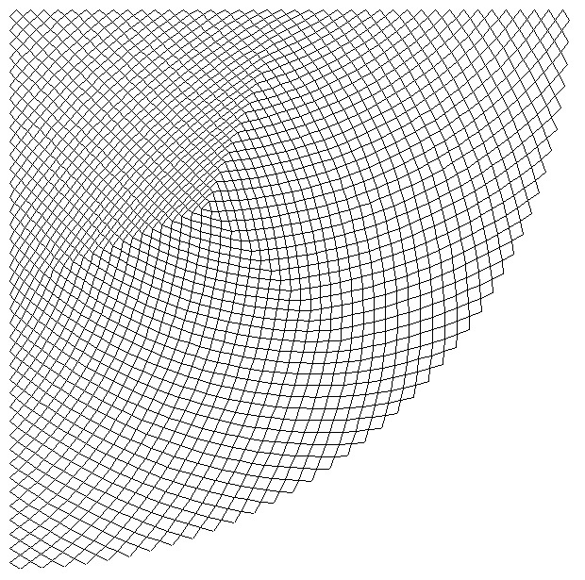
Рис.4.20.
На рисунке 4.21 приведено сравнение решения на основе ажурной схемы с ANSYS (скорости и перемещения).

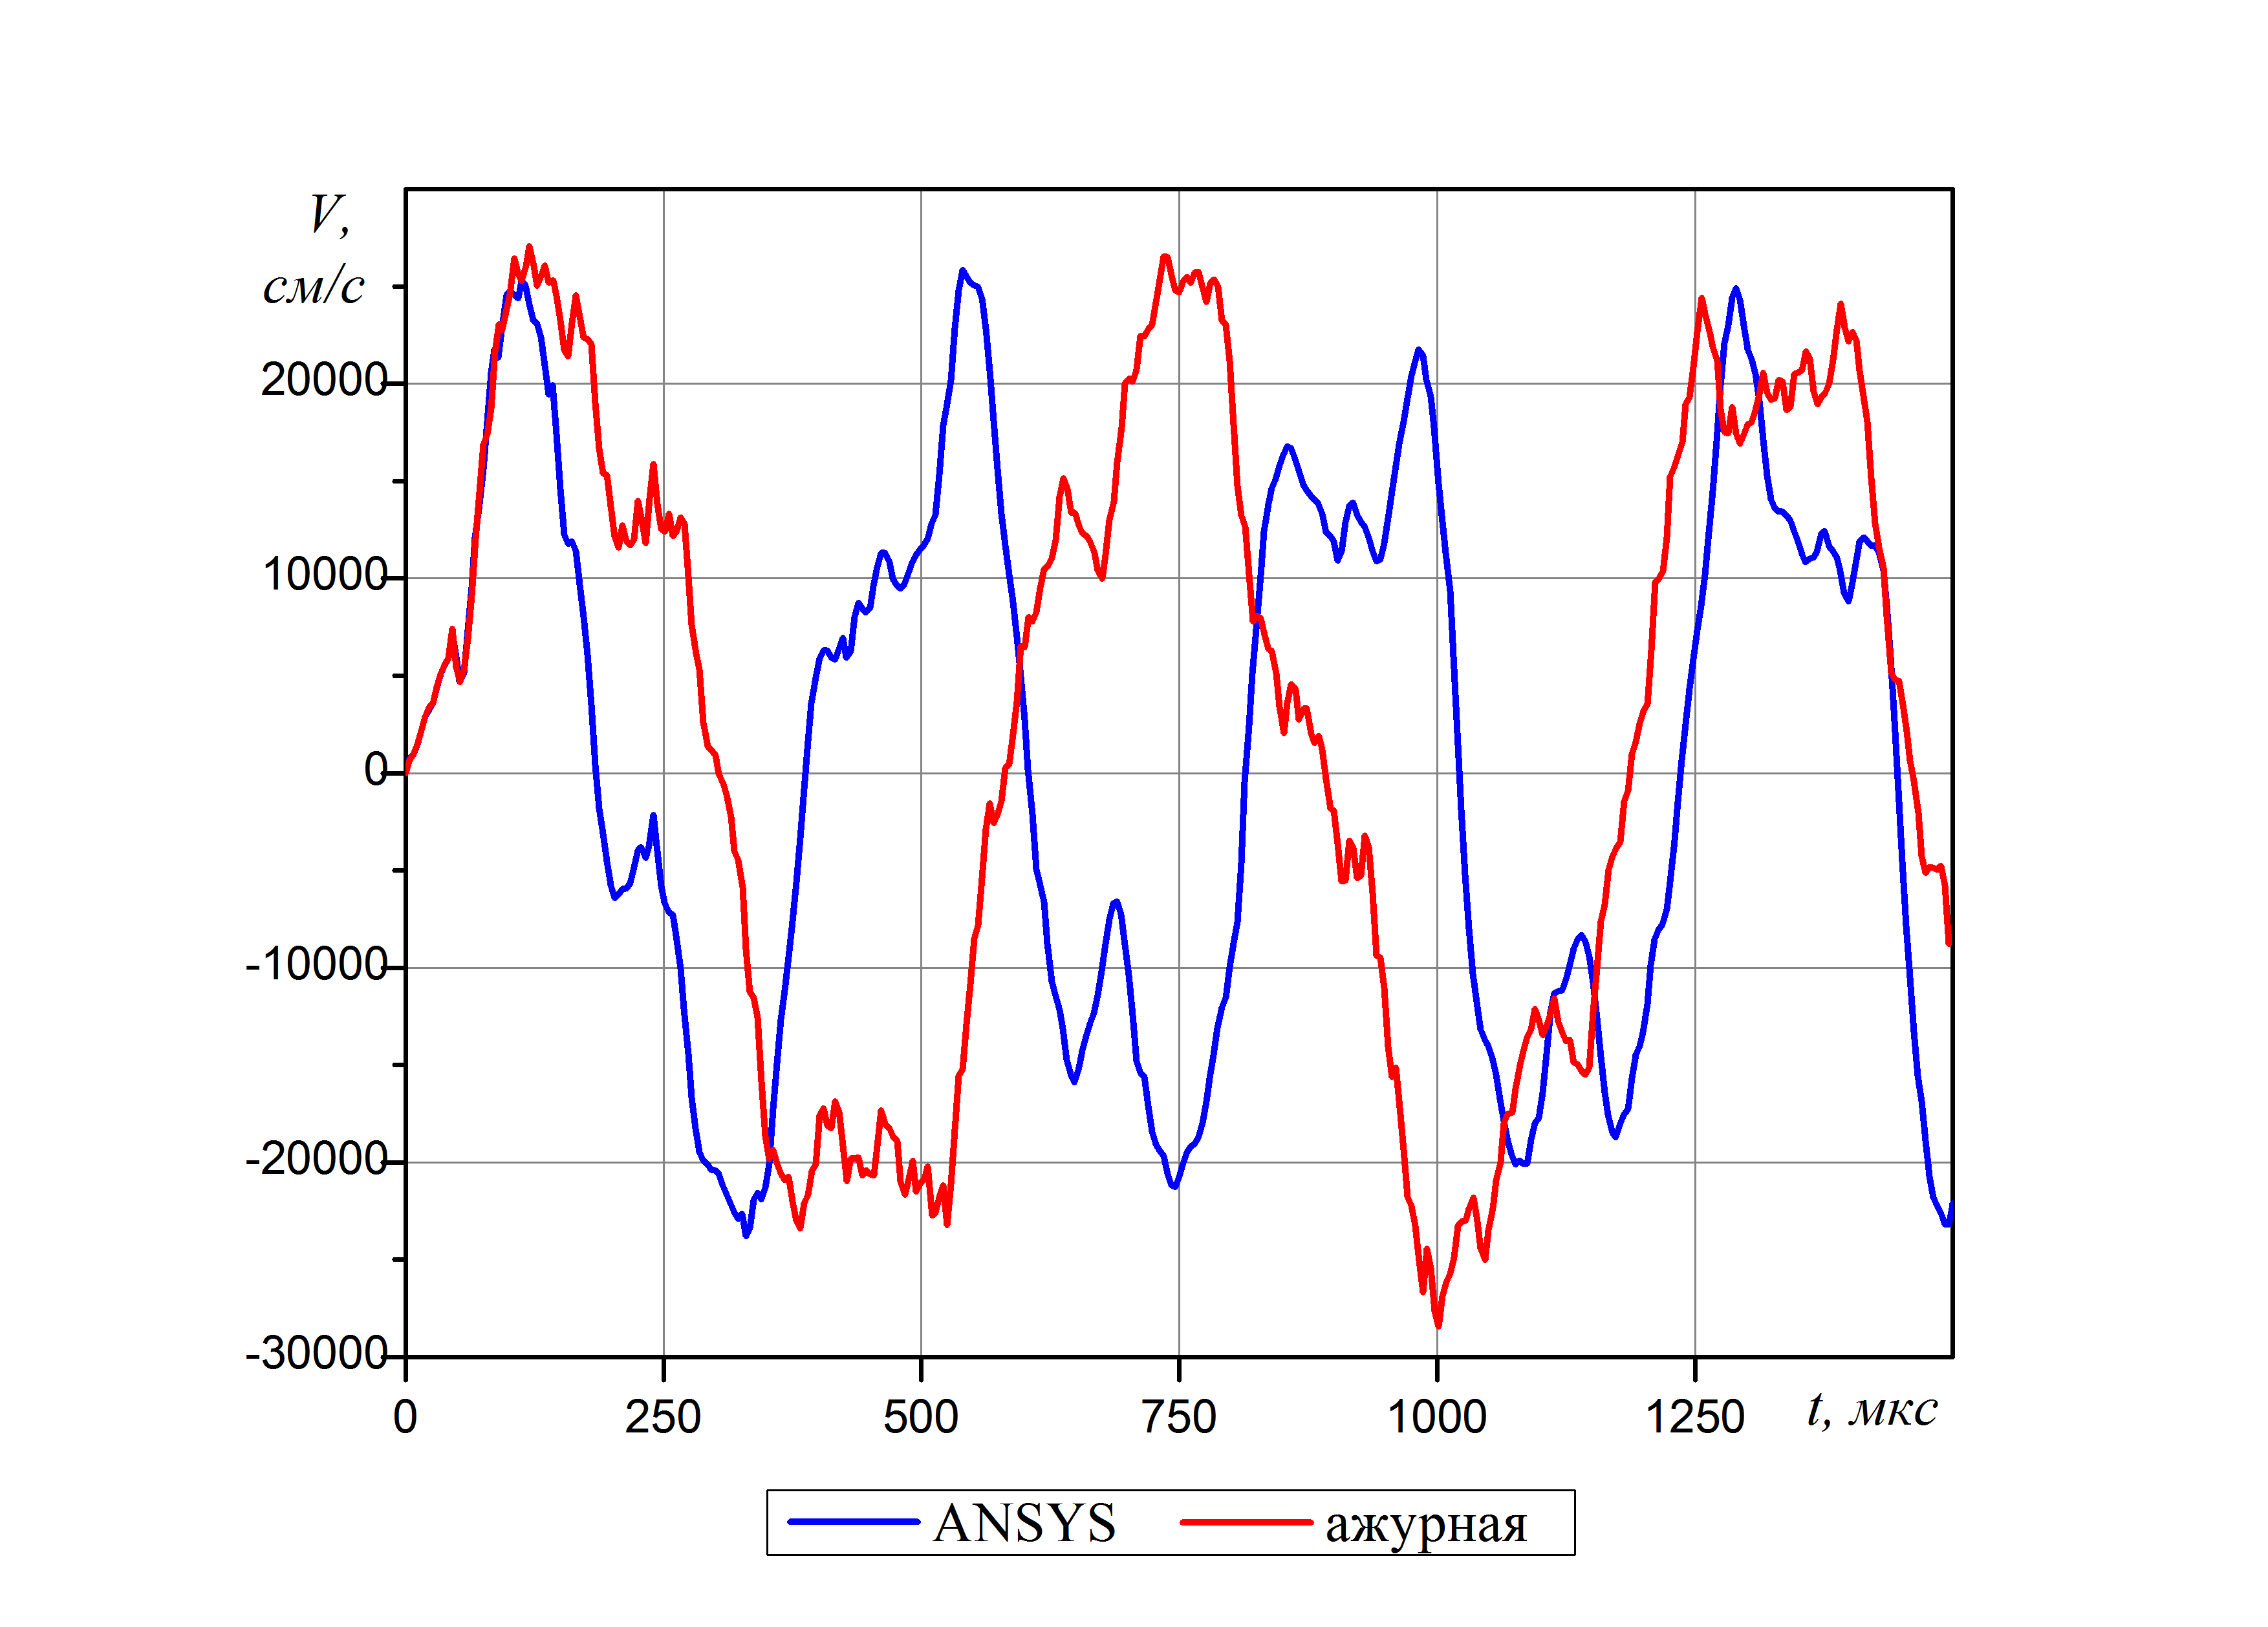
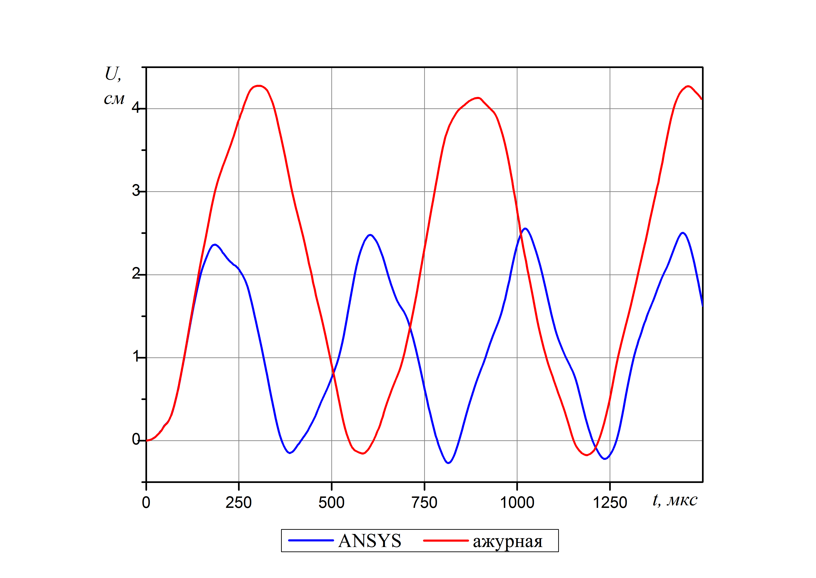
Рис.4.21. Сравнение ANSYS с ажурной схемой ()
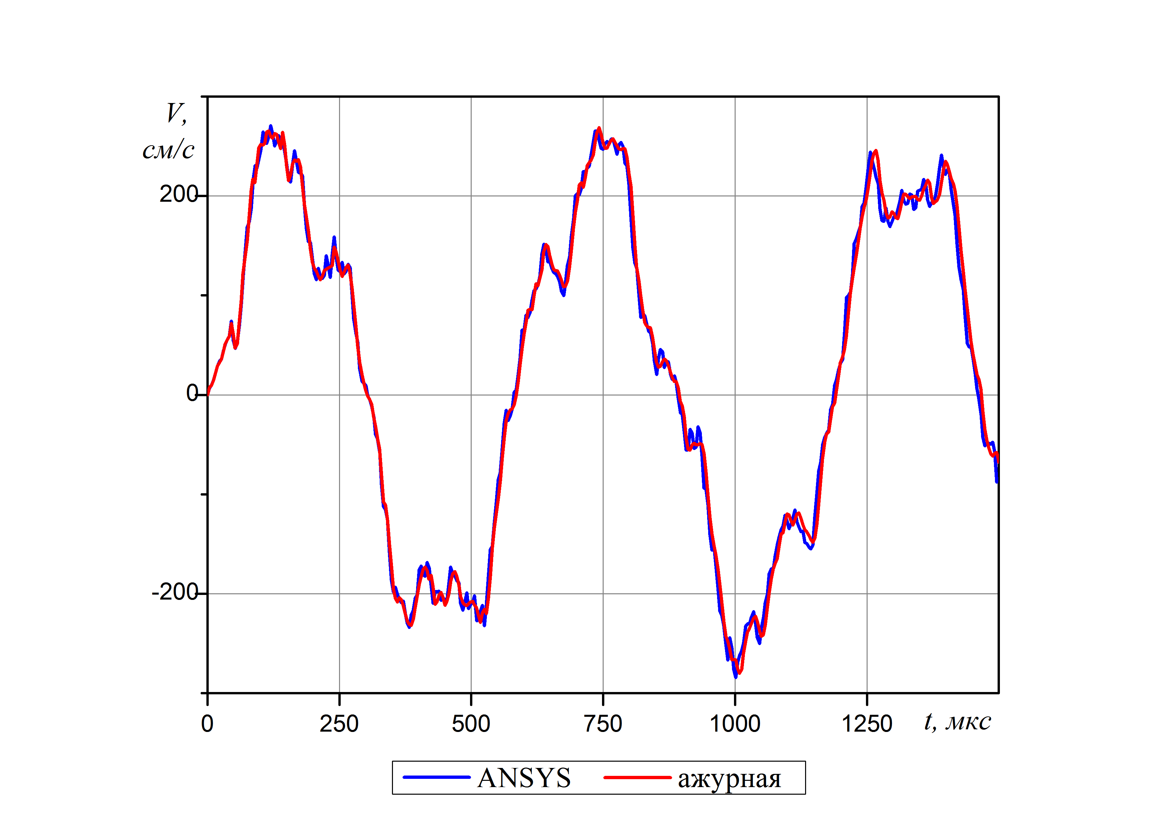
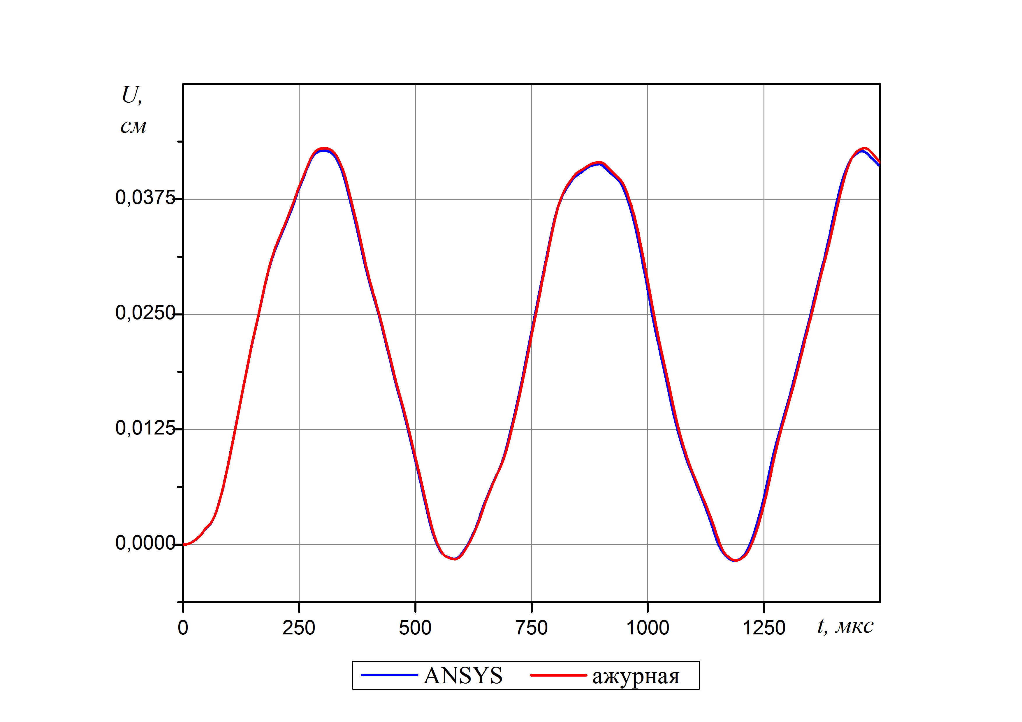
Рис.4.22. Сравнение ANSYS с ажурной схемой ($p=0\text{.}\text{0017}$ГПа)

Большая разница в результатах при объясняется значительным влиянием геометрической нелинейности (прогибы больше толщины, отношение амплитуды прогибов к радиусу примерно равно 1/5). Ажурная сетка реализована в геометрически линейном варианте, а ANSYS – в геометрически нелинейном. Поэтому данное сравнение не вполне корректно ввиду различия математических моделей. Для устранения фактора геометрической нелинейности аналогичная задача была решена при в 100 раз меньшем значении давления ($p=0\text{.}\text{0017}$ГПа). Результаты приведены на
рис. 4.22. и показывают практически полное совпадение.
Было проведено сравнение решений на основе ажурной схемы и схемы Уилкинса при (обе в линейной постановке). Результаты получились близкими.
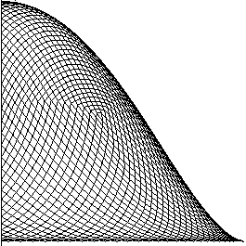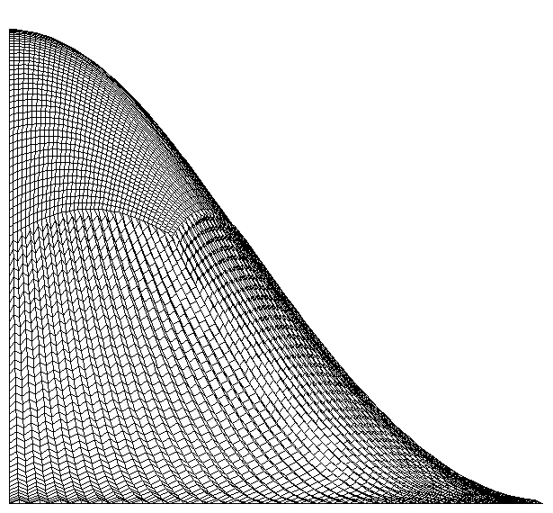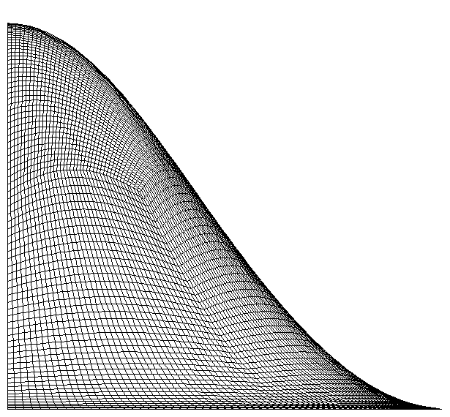
А) Б) В)
Рис.4.23.
На рисунках 4.23 А,Б,В приведена геометрия пластины (прогибы увеличены в 100 раз) в один из моментов времени (А – ажурная схема, Б – схема Уилкинса, В – схема Уилкинса со сглаживанием, описанная в [8] ). У решения по схеме Уилкинса заметно искажение формы элементов сетки – неустойчивость типа «песочные часы».

Задача 3. Стержень Тейлора
Рассматривается задача о соударении деформируемого цилиндрического стержня с жесткой неподвижной преградой с начальной скоростью $V_{0}$. Начальная геометрия: длина L₀=2 см и радиус стержня d=0.4 см. Начальная скорость соударения $V_{0}=\text{100}$ м/сек. Физико-механические характеристики материала: модуль Юнга E=100 ГПа, коэффициент Пуассона ν=0.33, плотность ρ=8.9 г/см³, предел текучести σ_{Т}=0.18 ГПа, модуль упрочнения 1/3g=0.189 ГПа.
Граничные условия: на границах везде задавались свободные поверхности. На ударяемом торце стержня Тейлора расположена жесткая стенка, допускающая отскок.
С учетом двух плоскостей симметрии рассчитывалась четверть стержня. Схема построения сетки аналогична рассмотренной в задаче 2. Сетка имела 4 элемента вдоль радиуса и 24 элемента по длине стержня. При решении данной задачи была реализована физически нелинейная модель деформирования материала: теория течения с линейным кинематическим упрочнением (но геометрически задача решалась как линейная). Расчеты проводились до момента отскока стержня от преграды. Расчеты показали неплохое совпадение с имеющимися экспериментальными данными – конечной длиной стержня, равной 1.7 см и конечным радиусом, равным 0.5 см. Отличие составило не более 10%. Задача решалась с помощью ажурной схемы и схемы Уилкинса, которые показали близкие результаты. На рис. 4.24 приведена деформированная геометрия стержня в момент отскока (А – ажурная схема, Б – схема Уилкинса). Следует отметить, что поскольку в задаче получились большие деформации (более 20%), решение ее в геометрически линейной постановке не является вполне корректным.
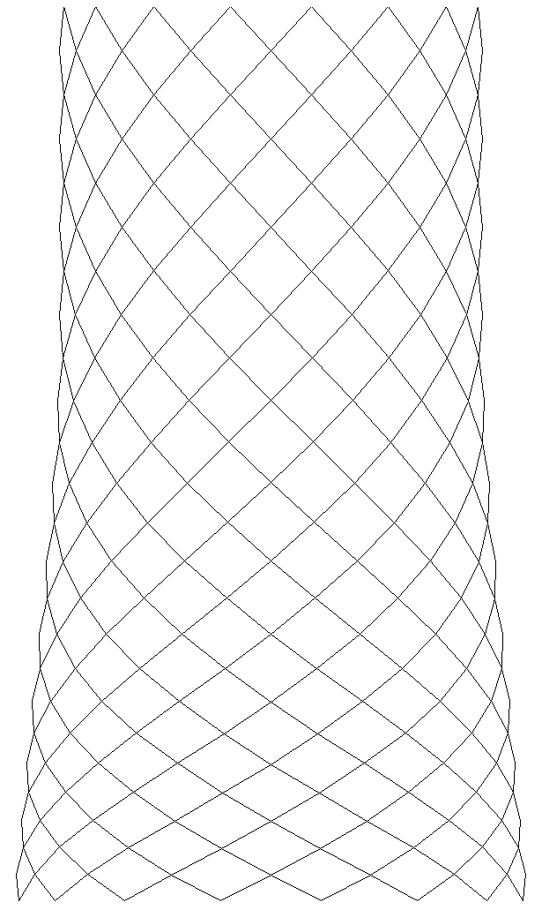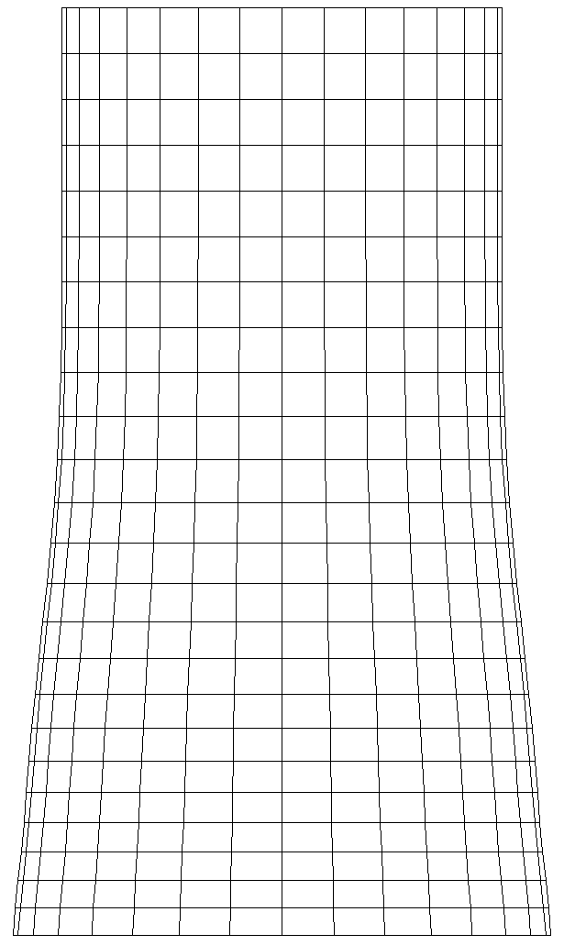
А Б
Рис. 4.24.
Задача 4. Свободные одномерные колебания тонкой сферической оболочки
Начальная геометрия задачи: внутренний радиус оболочки – 60 см, толщина – 3 см.
В начальный момент задается радиальная скорость $V_{0}=0\text{.}1$км/с. Далее элементы оболочки совершают свободные колебания.
Период упругих колебаний в точном аналитическом решении, полученном в оболочечном приближении, находится по формуле:
Полагалось . Толщина . Материал предполагается упругим.
Рассчитывалась 1/8 часть сферы, ограниченная двумя взаимно перпендикулярными меридианами и экватором. На границах ставились условия типа плоскости симметрии. Расчетная область покрывалась сеткой 4 элемента вдоль радиуса и 60 элементов по дуге большого круга. Вид сетки представлен на рис. 4.25.
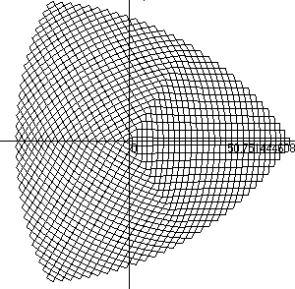
Рис.4.25.
Полученное решение практически представляло из себя гармонические колебания. Период колебаний был получен визуально из файла, содержащего эволюцию перемещения и скорости характерной точки сферического слоя во времени, и оказался равным примерно 4.4833${\text{10}}^{−4}$с. По аналитической формуле получили значение
$T=2⋅3\text{.}\text{14159}⋅\text{61}\text{.}5\sqrt{\frac{2⋅\text{2100}}{7\text{.}8⋅{\text{10}}^{−9}\left(1−0\text{.}3\right)}}=4\text{.}\text{40582}⋅{\text{10}}^{−4}$ сек.
Величины периода, полученные аналитически и эмпирически, отличаются не более чем на 2%. Также было оценено отклонение решения от центрально-симметричного как отношение максимальной разности радиальных перемещений в разных точках внутренней поверхности оболочки к амплитуде колебаний. Оно составило 2.97%. Таким образом, численное решение показало хорошее совпадение с аналитическим.

В целом результаты тестирования ажурной схемы линейного четырехузлового трехмерного конечного элемента продемонстрировали ее высокое качество и эффективность как на равномерных, так и на неравномерных сетках.
Заключение

Представленные результаты разработки, программной реализации и тестирования явной ажурной схемы типа «крест» линейного четырехузлового конечного элемента, предназначенной для решения нестационарных задач теории упругости, позволяют сделать следующие выводы.
- Ажурная схема достаточно проста в реализации;
- Для возникшей дополнительной проблемы в реализации ажурных схем (построение ажурных сеток) предложено простое и эффективное решение, позволяющее использовать известные генераторы сеток;
- Результаты решения тестовых задач продемонстрировали качества ажурной схемы – высокую скорость сходимости при измельчении сетки, лучшую точность по сравнению со схемами Уилкинса и линейного конечного элемента на одинаковых сетках;
- Сравнение численных решений на основе ажурной схемы с аналитическими решениями и решениями на базе ANSYS показало хорошее совпадение результатов;
- Ажурная схема существенно эффективнее других аналогичных схем. При расчетах на одинаковой сетке и лучшей точности временные затраты ее в 1.5 раза меньше по сравнению со схемой Уилкинса и более чем в 6 раз по сравнению со схемой линейного конечного элемента.

Представляет интерес применение ажурных схем к решению задач статики и реализация ажурных схем на элементах более высокого порядка.
Список литературы

- Чекмарев Д.Т. Ажурные схемы метода конечного элемента // Прикладные проблемы прочности и пластичности. Нижний Новгород: ННГУ, 1997. Вып. 55. С. 157-159.
- Чекмарев Д.Т. Численные схемы метода конечного элемента на «ажурных» сетках // Вопросы атомной науки и техники, Сер. Математическое моделирование физических процессов. 2009. Вып. 2. С. 49-54.
- Баженов В.Г., Чекмарев Д.Т. Об индексной коммутативности численного дифференцирования // Ж. вычисл. математики и мат. физики. 1989. Т. 29. № 5. С. 662-674.
- Баженов В.Г., Чекмарев Д.Т. Вариационно-разностные схемы в нестационарных волновых задачах динамики пластин и оболочек // Н.Новгород: Изд-во Нижегород. ун-та, 1992. 159 с.
- Баженов В.Г., Чекмарев Д.Т. Решение задач нестационарной динамики пластин и оболочек вариационно-разностным методом. Нижний Новгород: ННГУ, 2000. 118 с.
- Уилкинс М.Л. Расчет упругопластических течений // Вычислительные методы в гидродинамике / М.: Мир, 1967. С. 212-263.
- Ландау Л.Д., Лившиц Е.М. Теоретическая физика. Т. VII. Теория упругости.- М.: Наука, 1987. 248 с.
- Баженов В.Г., Кибец А.И., Садырин А.И. О модификации схемы Уилкинса численного решения трехмерных динамических задач // Прикладные проблемы прочности и пластичности. Алгоритмизация и программное обеспечение задач прочности. Всесоюз. межвуз. сб. /Горьк. ун-т, Горький, 1986. С. 14-19.

